ส่วนที่ 1
บทนำ

ตามระเบียบกระทรวงมหาดไทยว่าด้วยการจัดทำแผนพัฒนาองค์กรปกครองส่วนท้องถิ่น ข้อ 28 และ 29 แก้ไขเพิ่มเติม (ฉบับที่ 2) พ.ศ.2559 ข้อ 13 กำหนดให้ผู้บริหารท้องถิ่นเสนอผลการติดตามและประเมินผลต่อสภาท้องถิ่น และคณะกรรมการพัฒนาท้องถิ่น พร้อมทั้งประกาศผลการติดตามและประเมินผลแผนพัฒนาให้ประชาชนในท้องถิ่นทราบในที่เปิดเผยภายในสิบห้าวันนับแต่วันที่ผู้บริหารท้องถิ่นเสนอผลการติดตามและประเมินผลดังกล่าวและต้องปิดประกาศโดยเปิดเผยไม่น้อยกว่าสามสิบวันโดยอย่างน้อยปีละสองครั้งภายในเดือนเมษายนและภายในเดือนตุลาคมของทุกปี

ดังนั้น เพื่อให้การติดตามและประเมินผลแผนพัฒนาขององค์การบริหารส่วนตำบลเชียงเพ็ง เป็นไปด้วยความถูกต้องตามระเบียบดังกล่าว คณะกรรมการติดตามและประเมินผลแผนพัฒนาองค์การบริหารส่วนตำบลเชียงเพ็ง จึงได้ดำเนินการติดตามและประเมินผลแผนพัฒนาขององค์การบริหารส่วนตำบลเชียงเพ็ง ประจำปีงบประมาณ พ.ศ. 2561 รอบเดือนตุลาคม พ.ศ. 2561 (ระหว่างเดือนเมษายน พ.ศ. 2561 ถึง กันยายน 2561) โดยมีรายละเอียดดังนี้

1. ความสำคัญของการติดตามและประเมินผล
1.1 ความสำคัญของการติดตาม
การติดตามเป็นเครื่องมือที่จำเป็นในการปรับปรุงประสิทธิภาพของโครงการที่ดำเนินการอยู่โดยที่การติดตาม หมายถึง กิจกรรมภายในโครงการซึ่งถูกออกแบบมาเพื่อให้ข้อมูลป้อนกลับเกี่ยวกับการดำเนินงาน โครงการ ปัญหาที่กำลังเผชิญอยู่และประสิทธิภาพของวิธีการดำเนินงาน หากไม่มีระบบติดตามของโครงการแล้วยอมส่งผลให้เกิดความล่าช้าในการดำเนินงานให้ลุล่วง ค่าใช้จ่ายโครงการสูงเกิดกว่าที่กำหนดกลุ่มเป้าหมายหลักของโครงการไม่ได้รับประโยชน์หรือได้รับน้อยกว่าที่ควรจะเป็นเกิดปัญหาในการควบคุมคุณภาพของการดำเนินงาน เสียเวลาในการตรวจสอบความขัดแย้งในการปฏิบัติงานภายในหน่วยงานหรือระหว่างหน่วยงานกับกลุ่มเป้าหมายที่ได้รับประโยชน์จากโครงการในทางตรงกันข้ามหากโครงการมีระบบติดตามที่ดีแล้วจะก่อให้เกิดประสิทธิภาพในการใช้ต้นทุนดำเนินงานด้านต่างๆ
1.2 ความสำคัญของการประเมินผล
การประเมินผลนั้น เป็นสิ่งหนึ่งที่จำเป็นสำหรับการดำเนินการเช่นเดียวกับการติดตามเพราะผลที่ได้จากการประเมินจะใช้ในการปรับปรุง แก้ไข การขยายขอบเขต หรือการยุติการดำเนินการซึ่งขึ้นอยู่กับวัตถุประสงค์ของการประเมิน การประเมินผลแผนงานจึงเป็นสิ่งที่บ่งชี้ว่าแผนงานที่กำหนดไว้ ได้มีการปฏิบัติหรือไม่ อย่างไร อันเป็นตัวชี้วัดว่าแผนหรือโครงการที่ได้ดำเนินการไปแล้วนั้นให้ผลเป็นอย่างไร นำไปสู่ความสำเร็จตามแผนงานที่กำหนดไว้หรือไม่ อีกทั้งการติดตามและประเมินผลยังเป็นการตรวจสอบดูว่ามีความสอดคล้องกับการใช้ทรัพยากร (งบประมาณ) เพียงใด ซึ่งผลที่ได้จากการติดตามและประเมินผล ถือเป็นข้อมูลย้อนกลับที่สามารถนำไปใช้ในการปรับปรุงและการตัดสินใจต่อไป นอกจากนี้การประเมินผลยังถือเป็นกระบวนการตัดสินคุณค่า และการตัดสินใจอย่างมีหลักเกณฑ์โดยใช้ข้อมูลที่เก็บรวบรวมอย่างเป็นระบบมีความเที่ยงตรงเชื่อถือได้

2. วัตถุประสงค์ของการติดตามและประเมินผล
2.1 เพื่อให้การติดตามและประเมินผลแผนพัฒนาเป็นไปอย่างมีประสิทธิภาพ บรรลุวัตถุประสงค์ตามที่ตั้งไว้
2.2 เพื่อให้รู้ถึงความต้องการที่แท้จริงของประชาชนในพื้นที่องค์การบริหารส่วนตำบลเชียงเพ็งสามารถแก้ไขปัญหาได้ตรงกับความต้องการ และเกิดประโยชน์ต่อประชาชนมากที่สุด
2.3 เพื่อให้ข้อชี้แนะแก่ผู้บริหารในการจัดทำแผนพัฒนาปีต่อไป ซึ่งข้อมูลที่ได้สามารถนำมาปรับปรุงแก้ไข ขยายขอบเขตหรือแม้แต่ยุติการดำเนินโครงการได้

3. ขั้นตอนการติดตามและประเมินผล
ขั้นตอนที่ 1
แต่งตั้งคณะกรรมการติดตามและประเมินผลแผนพัฒนาท้องถิ่น ตามระเบียบกระทรวงมหาดไทย ว่าด้วยการจัดทำแผนพัฒนาขององค์กรปกครองส่วนท้องถิ่น พ.ศ.2548 ข้อ 28 ดังนี้
ให้ผู้บริหารท้องถิ่นแต่งตั้งคณะกรรมการติดตามและประเมินผลแผนพัฒนาท้องถิ่น ประกอบด้วย
(1) สมาชิกสภาท้องถิ่นที่สภาท้องถิ่นคัดเลือก จำนวน 3 คน
(2) ผู้แทนประชาคมท้องถิ่นที่ประชาคมท้องถิ่นคัดเลือก จำนวน 2 คน
(3) ผู้แทนหน่วยงานที่เกี่ยวข้องที่ผู้บริหารท้องถิ่นคัดเลือก จำนวน 2 คน
(4) หัวหน้าส่วนการบริหารที่คัดเลือกกันเอง จำนวน 2 คน
(5) ผู้ทรงคุณวุฒิที่ผู้บริหารท้องถิ่นคัดเลือก จำนวน 2 คน
โดยให้คณะกรรมการเลือกกรรมการหนึ่งคนทำหน้าที่ประธานคณะกรรมการและกรรมการอีกหนึ่งคนทำหน้าที่เลขานุการของคณะกรรมการ
กรรมการตามข้อ 28 ให้มีวาระอยู่ในตำแหน่งคราวละสองปีและอาจได้รับการคัดเลือกอีกได้
ขั้นตอนที่ 2
คณะกรรมการติดตามและประเมินผลแผนพัฒนาท้องถิ่น กำหนดแนวทาง วิธีการในการติดตามและประเมินผลแผนพัฒนา ตามระเบียบกระทรวงมหาดไทยว่าด้วยการจัดทำแผนพัฒนาขององค์กรปกครองส่วนท้องถิ่น พ.ศ.2548 ข้อ 29 (1)
ขั้นตอนที่ 3
คณะกรรมการติดตามและประเมินผลแผนพัฒนาท้องถิ่น ดำเนินการติดตามและประเมินผลแผนพัฒนา ตามระเบียบกระทรวงมหาดไทยว่าด้วยการจัดทำแผนพัฒนาขององค์กรปกครองส่วนท้องถิ่น พ.ศ.2548 ข้อ 29 (2)
ขั้นตอนที่ 4
คณะกรรมการติดตามและประเมินผลแผนพัฒนาท้องถิ่น รายงานผลและเสนอความเห็นซึ่งได้จากการติดตามและประเมินผลแผนพัฒนาต่อผู้บริหารท้องถิ่น เพื่อให้ผู้บริหารท้องถิ่นเสนอต่อสภาท้องถิ่นและคณะกรรมการพัฒนาท้องถิ่น พร้อมทั้งประกาศผลการติดตามและประเมินผลแผนพัฒนาให้ประชาชนในท้องถิ่นทราบในที่เปิดเผยภายในสิบห้าวันแต่วันรายงานผลและเสนอความเห็นดังกล่าวและต้องปิดประกาศไว้เป็นระยะเวลาไม่น้อยกว่าสามสิบวันนับแต่วันรายงานผลและเสนอความเห็นดังกล่าวและต้องปิดประกาศไว้เป็นระยะเวลาไม่น้อยกว่าสามสิบวันโดยอย่างน้อยปีละสองครั้งภายในเดือนเมษายนและภายในเดือนตุลาคมของทุกปี ตามระเบียบกระทรวงมหาดไทย ว่าด้วยการจัดทำแผนพัฒนาขององค์กรปกครองส่วนท้องถิ่น (ฉบับที่ 2) พ.ศ.2559 ข้อ 13 (3)

ขั้นตอนที่ 5
ผู้บริหารท้องถิ่นเสนอผลการติดตามและประเมินผลต่อสภาท้องถิ่น และคณะกรรมการพัฒนาท้องถิ่น พร้อมกันประกาศผลการติดตามและประเมินผลแผนพัฒนาให้ประชาชนในท้องถิ่นทราบในที่เปิดเผยภายใน สิบห้าวันนับแต่วันที่ผู้บริหารท้องถิ่นเสนอผลการติดตามและประเมินผลดังกล่าวและต้องปิดประกาศโดยเปิดเผยไม่น้อยกว่าสามสิบวัน โดยอย่างน้อยปีละสองครั้งภายในเดือนเมษายนและภายในเดือนตุลาคมของทุกปีตามระเบียบกระทรวงหมาดไทย ว่าด้วยการจัดทำแผนพัฒนาขององค์กรปกครองส่วนท้องถิ่น (ฉบับที่ 2) พ.ศ. 2548

ผังขั้นตอนการดำเนินการติดตามและประเมินผลแผนพัฒนา

คณะกรรมการติดตามและประเมินผลแผนพัฒนาท้องถิ่น
กำหนดแนวทาง วิธีการในการติดตามและประเมินผลแผนพัฒนา

ดำเนินการติดตามและประเมินผลแผนพัฒนา

รายงานผลและเสนอความเห็น ซึ่งได้จากการติดตามและประเมินผลแผนพัฒนาต่อผู้บริหารท้องถิ่น

ผู้บริหารท้องถิ่นเสนอต่อสภาท้องถิ่น
คณะกรรมการพัฒนาท้องถิ่น

ประกาศผลการติดตามาประเมินผลแผนพัฒนาให้ประชาชนในท้องถิ่นทราบในที่เปิดเผยภายในสิบห้าวันนับแต่วันที่ผู้บริหารท้องถิ่นเสนอผลดังกล่าวและต้องปิดประกาศโดยเปิดเผยไม่น้อยกว่าสามสิบวัน โดยอย่างน้อยปีละสองครั้งภายในเดือนเมษายนและภายในเดือนตุลาคมของทุกปี

4. เครื่องมือที่ใช้ในการติดตามและประเมินผล
4.1 การประเมินผลในเชิงปริมาณ
(1) แบบตัวบ่งชี้ในการปฏิบัติงาน ตามหนังสือกระทรวงมหาดไทย ด่วนที่สุด ที่ มท 0810.2/ว 0600 ลงวันที่ 29 มกราคม 2559 เรื่อง แนวทางและหลักเกณฑ์การจัดทำและประสานแผนพัฒนาท้องถิ่นขององค์กรปกครองส่วนท้องถิ่น
(2) แบบอื่นๆ
แบบที่ 1 แบบการกำกับการจัดทำแผนยุทธศาสตร์ขององค์กรปกครองส่วนท้องถิ่น
แบบที่ 2 แบบติดตามผลการดำเนินงานขององค์กรปกครองส่วนท้องถิ่น
แบบที่ 3/1 แบบประเมินผลการดำเนินงานตามแผนยุทธศาสตร์
(3) ข้อมูลในระบบ e-plan
4.2 การประเมินผลในเชิงคุณภาพ
เครื่องมือที่ใช้ คือแบบสำรวจความพึงพอใจในการวัดผลเชิงคุณภาพโดยภาพรวม โดยได้มีการประเมินความพึงพอใจ ซึ่งการประเมินความพึงพอใจทำให้ทราบถึงผลเชิงคุณภาพในการดำเนินงานของ อบต.ในภาพรวม โดยเครื่องมือที่ใช้ในการประเมินความพึงพอใจ มีดังนี้
แบบที่ 3/2 แบบประเมินความพึงพอใจต่อผลการดำเนินงานของ อบต.ในภาพรวม
แบบที่ 3/3 แบบประเมินความพึงพอใจต่อผลการดำเนินงานของ อบต.ในแต่ละยุทธศาสตร์
แบบที่ 3/4 แบบประเมินความพึงพอใจของผู้รับบริการในงานบริการของ อบต. (ให้หน่วยงานภายนอกดำเนินการ)
4.3 การติดตามประเมินผลรายโครงการ
กำหนดให้ผู้รับผิดชอบโครงการเป็นผู้รับผิดชอบดำเนินการติดตามโครงการโดยผู้รับผิดชอบโครงการอาจมอบหมายให้บุคคล คณะกรรมการ หรือคณะทำงาน กำหนดแบบและวิธีการติดตามและประเมินได้ตามความเหมาะสม และสรุปปัญหา-อุปสรรค ข้อเสนอแนะหรือแสดงความคิดเห็น

5. ประโยชน์ของการติดตามและประเมินผล
5.1 ทำให้รู้ว่าการนำนโยบายไปปฏิบัติมีสมรรถภาพในการจัดการและบริหารมากน้อยเพียงใด
5.2 ทำให้เห็นจุดสำคัญที่จะต้องปรับปรุงแก้ไขอย่างชัดเจน ทั้งวัตถุของแผนงาน ขั้นตอนการปฏิบัติ ทรัพยากรที่ต้องใช้ ช่วงเวลาที่จะต้องทำให้เสร็จ ซึ่งจะทำให้แผนงานมีความเหมาะสมต่อการนำไปปฏิบัติให้บรรลุวัตถุประสงค์อย่างมีประสิทธิภาพยิ่งขึ้น
5.3 ทำให้ทราบว่าจะต้องเปลี่ยนแปลงโครงการอย่างไรบ้างให้เหมาะสม ระดับการเปลี่ยนแปลงมากน้อยแค่ไหน การเปลี่ยนแปลงจะก่อให้เกิดผลกระทบอะไรบ้าง อาทิเช่น การเปลี่ยนแปลงวัตถุประสงค์บางส่วน การเปลี่ยนทางการปฏิบัติ หรือการเปลี่ยนแปลงหน่วยงานที่รับผิดชอบการนำโครงการไปปฏิบัติ เป็นต้น

ส่วนที่ 2
ยุทธศาสตร์ วิสัยทัศน์ พันธกิจ จุดมุ่งหมายและแนวทางการพัฒนา

ในการติดตามและประเมินผลแผนพัฒนานั้น จะต้องติดตามและประเมินผลการดำเนินงานตามแผนว่ามีความสอดคล้องกับแผนพัฒนาเศรษฐกิจและสังคมแห่งชาติ แผนการบริหารราชการแผ่นดิน ยุทธศาสตร์ประเทศ ค่านิยมหลักของคนไทย นโยบายของรัฐบาล ยุทธศาสตร์และนโยบายของคณะรักษาความสงบแห่งชาติ (คสช.) ยุทธศาสตร์การพัฒนากลุ่มจังหวัด ยุทธศาสตร์การพัฒนาจังหวัด ยุทธศาสตร์การพัฒนาองค์กรปกครองส่วนท้องถิ่นในเขตจังหวัด แผนพัฒนาอำเภอ แผนพัฒนาตำบล แผนชุมชน แผนเศรษฐกิจพอเพียงท้องถิ่น (ด้านการเกษตรและแหล่งน้ำ) วิสัยทัศน์ พันธกิจ จุดมุ่งหมายเพื่อการพัฒนา แนวทางการพัฒนา นโยบายผู้บริหาร รวมทั้งปัญหาความต้องการของประชาคมและชุมชน

แผนยุทธศาสตร์
1. แผนพัฒนาเศรษฐกิจและสังคมแห่งชาติ ฉบับที่ 12
เนื่องด้วยในการจัดทำแผนพัฒนาจะต้องสอดคล้องกับแผนพัฒนาเศรษฐกิจและสังคมแห่งชาติ แต่ทั้งนี้แผนพัฒนาเศรษฐกิจและสังคมแห่งชาติ ฉบับที่ 11 (พ.ศ.2555-2559) วิสัยทัศน์แผนพัฒนาฯ ฉบับที่ 12 ยังคงมีความต่อเนื่องจากวิสัยทัศน์แผนพัฒนาฯ ฉบับที่ 11 และกรอบหลักการของการวางแผนที่น้อมนำและประยุกต์ใช้หลักปรัชญาของเศรษฐกิจพอเพียง ยึดคนเป็นศูนย์กลางของการพัฒนาอย่างมีส่วนร่วม การพัฒนาที่ยึดหลักสมดุลยั่งยืน โดยวิสัยทัศน์ของการพัฒนาในแผนพัฒนาฯ ฉบับที่ 12 ได้ให้ความสำคัญกับการกำหนดทิศทางการพัฒนาที่มุ่งสู่การเปลี่ยนผ่านประเทศไทยจากประเทศที่มีรายได้ปานกลางไปสู่ประเทศที่มีรายได้สูงมีความมั่นคงและยั่งยืน สังคมอยู่ร่วมกันอย่างมีความสุขและนำไปสู่การบรรลุวิสัยทัศน์ระยะยาว “มั่นคง มั่งคั่ง ยั่งยืน” ของประเทศ
กรอบแนวคิดและหลักการ
ในช่วงของแผนพัฒนาเศรษฐกิจและสังคมแห่งชาติฉบับที่ 12 (พ.ศ.2560-2564) ประเทศไทยจะยังคงประสบสภาวะแวดล้อมและบริบทของการเปลี่ยนแปลงต่างๆ ที่อาจก่อให้เกิดความเสี่ยงทั้งจากภายในและภายนอกประเทศ อาทิ กระแสการเปิดเศรษฐกิจเสรี ความท้าทายของเทคโนโลยีใหม่ๆ การเข้าสู่สังคมผู้สูงอายุ การเกิดภัยธรรมชาติที่รุนแรง ประกอบกับสภาวการณ์ด้านต่างๆ ทั้งเศรษฐกิจ สังคม ทรัพยากรธรรมชาติและสิ่งแวดล้อมของประเทศในปัจจุบันที่ยังคงประสบปัญหาในหลายด้าน เช่น ปัญหาผลิตภาพการผลิตความสามารถในการแข่งขัน คุณภาพการศึกษา ความเหลื่อมล้ำทางสังคม เป็นต้น ทำให้การพัฒนาในช่วงแผนพัฒนาฯ ฉบับที่ 12 จึงจำเป็นต้องยึดกรอบแนวคิดและหลักการในการวางแผนที่สำคัญ ดังนี้
1. การน้อมนำและประยุกต์ใช้หลักปรัชญาของเศรษฐกิจพอเพียง
2. คนเป็นศูนย์กลางของการพัฒนาอย่างมีส่วนร่วม
3. การสนับสนุนและส่งเสริมแนวคิดการปฏิรูปประเทศ
4. การพัฒนาสู่ความมั่นคง มั่งคั่ง ยั่งยืน สังคมอยู่ร่วมกันอย่างมีความสุข

โดยมีแนวทางการพัฒนา ดังนี้
1. การยกระดับศักยภาพการแข่งขันและการหลุดพ้นกับดักรายได้ปานกลางสู่รายได้สูง
2. การพัฒนาศักยภาพคนตามช่วงวัยและการปฏิรูประบบเพื่อสร้างสังคมสูงวัยอย่างมีคุณภาพ
3. การลดความเหลื่อมล้ำทางสังคม
4. การรองรับการเชื่อมโยงภูมิภาคและความเป็นเมือง
5. การสร้างความเจริญเติบโตทางเศรษฐกิจและสังคมอย่างเป็นมิตรกับสิ่งแวดล้อม
6. การบริหารราชการแผ่นดินที่มีประสิทธิภาพ

2. แผนการบริหารราชการแผ่นดิน
รัฐบาลมีนโยบายที่จะพัฒนาการเมืองของประเทศไปสู่การปกครองระบอบประชาธิปไตยแบบมีส่วนร่วมของประชาชน เพื่อเปิดโอกาสให้ประชาชนสามารถปกครองตนเอง และพิทักษ์สิทธิของตนได้เพิ่มมากขึ้นรวมทั้งจะมุ่งเพิ่มประสิทธิภาพ สร้างความโปร่งใส และขจัดการทุจริตในการบริหารราชการแผ่นดินและการให้บริการประชาชน ทั้งนี้ เพื่อสร้างความเป็นธรรมในสังคมและเอื้อต่อการพัฒนาประเทศทั้งในปัจจุบันและอนาคต ซึ่งนโยบายการบริหารราชการแผ่นดินที่เกี่ยวข้องกับการบริหารราชการส่วนท้องถิ่น ดังนี้
นโยบายที่ 1 นโยบายเร่งด่วนที่จะเริ่มดำเนินการในปีแรก
นโยบายที่ 2 นโยบายความมั่นคงแห่งรัฐ
นโยบายที่ 3 เศรษฐกิจ
นโยบายที่ 4 นโยบายสังคมและคุณภาพชีวิต
นโยบายที่ 5 ที่ดิน ทรัพยากรธรรมชาติและสิ่งแวดล้อม
นโยบายที่ 6 วิทยาศาสตร์ เทคโนโลยี การวิจัย และนวัตกรรม
นโยบายที่ 7 การต่างประเทศและเศรษฐกิจระหว่างประเทศ
นโยบายที่ 8 การบริหารกิจการบ้านเมืองที่ดี

3. ยุทธศาสตร์ประเทศ (Country Strategy)
ยุทธศาสตร์ประเทศ ประกอบด้วย 4 ยุทธศาสตร์ 30 ประเด็นหลัก 79 แนวทางการดำเนินการเพื่อเป็นกรอบการจัดสรรงบประมาณรายจ่ายประจำปีงบประมาณ พ.ศ.2557 โดยมีรายละเอียดดังนี้

วิสัยทัศน์
“ประเทศไทยมีขีดความสามารถในการแข่งขัน คนไทยอยู่ดีกินดี มีสุขและเป็นธรรม”

หลักการของยุทธศาสตร์
“ต่อยอดรายได้จากฐานเดิม สร้างรายได้จากโอกาสใหม่ สมดุล และการพัฒนาอย่างยั่งยืน”
วัตถุประสงค์
1. รักษาฐานรายได้เดิม และสร้างรายได้ใหม่
2. เพิ่มสิทธิภาพของระบบการผลิต (ต้องผลิตสินค้าได้เร็วกว่าปัจจุบัน)
3. ลดต้นทุนให้กับธุรกิจ (ด้วยการลดต้นทุนค่าขนส่งและโลจิสติกส์)

เป้าหมายเชิงยุทธศาสตร์
1. การเพิ่มรายได้จากฐานเดิม
2. การสร้างรายได้จากโอกาสใหม่
3. การลดรายจ่าย
4. การเพิ่มประสิทธิภาพในการแข่งขัน

ยุทธศาสตร์ ประกอบด้วย 4 ยุทธศาสตร์ ดังนี้
ยุทธศาสตร์ที่ 1 : การเพิ่มขีดความสามารถในการแข่งขันของประเทศ เพื่อหลุดพ้นจากประเทศรายได้ปานกลาง (Growth & Competitiveness) ประกอบด้วย 9 ประเด็นหลัก 33 แนวทางการดำเนินการ
ยุทธศาสตร์ที่ 2 : การลดความเหลื่อมล้ำ (Inclusive Growth) ประกอบด้วย 8 ประเด็นหลัก 20 แนวทางการดำเนินการ
ยุทธศาสตร์ที่ 3 : การเติบโตที่เป็นมิตรต่อสิ่งแวดล้อม (Green Growth) ประกอบด้วย 5 ประเด็นหลัก 11 แนวทางการดำเนินการ
ยุทธศาสตร์ที่ 4 : การสร้างความสมดุลและปรับระบบบริหารจัดการ (Internal process) ประกอบด้วย 8 ประเด็นหลัก 15 แนวทางการดำเนินการ

4. ค่านิยมหลักของคนไทย
ค่านิยมหลักของคนไทย เพื่อสร้างสรรค์ประเทศไทยให้เข้มแข็ง มีทั้งหมด 12 ประการ ดังนี้
1. มีความรักชาติ ศาสนา พระมหากษัตริย์ ซึ่งเป็นสถาบันหลักของชาติในปัจจุบัน
2. ซื่อสัตย์ เสียสละ อดทน มีอุดมการณ์ในสิ่งที่ดีงามเพื่อส่วนรวม
3. กตัญญูต่อพ่อแม่ ผู้ปกครอง ครูบาอาจารย์
4. ใฝ่หาความรู้ หมั่นศึกษาเล่าเรียนทางตรงและทางอ้อม
5. รักษาวัฒนธรรมประเพณีไทยอันงดงาม
6. มีศีลธรรม รักษาความสัตย์ หวังดีต่อผู้อื่น เผื่อแผ่และแบ่งปัน
7. เข้าใจ เรียนรู้ การเป็นประชาธิปไตยอันมีพระมหากษัตริย์ทรงเป็นประมุขที่ถูกต้อง
8. มีระเบียบวินัย เคารพกฎหมาย ผู้น้อยรู้จักการเคารพผู้ใหญ่
9. มีสติ รู้ตัว รู้คิด รู้ทำ รู้ปฏิบัติตามพระราชดำรัสของพระบาทสมเด็จพระเจ้าอยู่หัว
10. รู้จักดำรงตนอยู่โดยใช้หลักปรัชญาเศรษฐกิจพอเพียงตามพระราชดำรัสของพระบาทสมเด็จพระเจ้าอยู่หัวรู้จักอดออมไว้ใช้เมื่อยามจำเป็น มีไว้พอกินพอใช้ ถ้าเหลือก็แจกจ่าย จำหน่าย และขยายกิจการเมื่อมีความพร้อมโดยภูมิคุ้มกันที่ดี
11. มีความเข้มแข็งทั้งร่างกายและจิตใจ ไม่ยอมแพ้ต่ออำนาจฝ่ายต่ำหรือกิเลส มีความละอายเกรงกลัวต่อบาปตามหลักของศาสนา
12. คำนึงถึงผลประโยชน์ของส่วนรวม และต่อชาติมากกว่าผลประโยชน์ของตนเอง
5. นโยบายของรัฐบาล
5.1 นโยบายหรือยุทธศาสตร์ประชารัฐ
พลเอกประยุทธ์จันทร์โอชา นายกรัฐมนตรี ได้กำหนดนโยบายหรือยุทธศาสตร์ประชารัฐขึ้นเพื่อเป็นแนวนโยบายในการสร้างความสามัคคีรวมพลังของผู้คนในสังคมไทยโดยไม่แยกฝักแยกฝ่ายและไม่กันใครออกไปจากสังคมอีกทั้งยังเป็นสำนึกและหน้าที่ที่คนไทยทุกคนจะต้องร่วมมือกันในการปกป้องแผ่นดินแม่จากภยันตรายทั้งปวงและร่วมกันพัฒนาชุมชนท้องถิ่นและประเทศชาติให้เจริญก้าวหน้ามั่นคงและยั่งยืน ประสานพลังการสร้างชาติที่ต้องเติบโตแบบเศรษฐกิจฐานรากเพื่อให้เกิดความยั่งยืน นโยบายหรือยุทธศาสตร์ประชารัฐจึงมีแนวคิดในเรื่องของความร่วมมือร่วมใจของรัฐและประชาสังคมเพื่อร่วมแก้ปัญหาเศรษฐกิจและขับเคลื่อนการพัฒนาชาติทุกมิติที่เกิดขึ้นเพราะว่าประชารัฐ เปิดโอกาสให้ประชาชนเข้ามามีส่วนในการพัฒนาประเทศที่มีรูปแบบเครือข่าย โยงใยสัมพันธ์กันเสริมสร้างการมีส่วนร่วมของทุกภาคส่วนเป็นแนวทางการบริหารราชการแผ่นดินยุคปัจจุบันที่เกิดจากการหล่อหลอมรวมพลังของคนไทยทุกคน ทุกหมู่เหล่า

5.2 นโยบายของรัฐบาล พล.อ.ประยุทธ์ จันทร์โอชา
ประกอบด้วยนโยบาย 11 ด้าน ดังนี้
1. การปกป้องและเชิดชูสถาบันพระมหากษัตริย์
2. การรักษาความมั่นคงของรัฐบาลและการต่างประเทศ
3. การลดความเหลื่อมล้ำของสังคม และการสร้างโอกาสเข้าถึงบริการของรัฐ
4. การศึกษาและเรียนรู้ การทะนุบำรุงศาสนา ศิลปวัฒนธรรม
5. การยกระดับคุณภาพบริการด้านสาธารณสุขและสุขภาพของประชาชน
6. การเพิ่มศักยภาพทางเศรษฐกิจของประเทศ
7. การส่งเสริมบทบาทและการใช้โอกาสในประชาคมอาเซียน
8. การพัฒนาและส่งเสริมการใช้ประโยชน์จากวิทยาศาสตร์ เทคโนโลยี การวิจัยและพัฒนาและนวัตกรรม
9. การรักษาความมั่นคงของฐานทรัพยากรและการสร้างสมดุลระหว่างการอนุรักษ์กับการใช้ประโยชน์อย่างยั่งยืน
10. การส่งเสริมการบริหารราชการแผ่นดินที่มีธรรมาภิบาล และการป้องกันปราบปรามการทุจริตและประพฤติมิชอบในภาครัฐ
11. การปรับปรุงกฎหมายและกระบวนการยุติธรรม

5.3 ยุทธศาสตร์และนโยบายของคณะรักษาความสงบแห่งชาติ (คสช.)
5.3.1. การแก้ไข ปัญหายาเสพติด โดยยึดหลักนิติธรรมในการปราบปรามลงโทษผู้ผลิต ผู้ค้า ผู้มีอิทธิพล และผู้ประพฤติมิชอบโดยบังคับใช้กฎหมายอย่างเคร่งครัด ให้องค์กรปกครองส่วนท้องถิ่นนำแนวนโยบายของรัฐบาล/คสช. ไปปรับใช้ตามอำนาจหน้าที่ ดังนี้
(1.1) สนับสนุน ส่งเสริม หน่วยงานที่เกี่ยวข้องกับการปราบปรามยาเสพติดทุกหน่วยดำเนินการปราบปรามและจับกุมผู้ผลิต ผู้ค้า ผู้นำเข้า สนับสนุนและส่งออกรวมทั้งผู้สมคบและสนับสนุนช่วยเหลือให้ได้อย่างจริงจัง
(1.2) สนับสนุน ส่งเสริม หน่วยงานที่ดูแล ควบคุมตรวจสอบสถานบริการตามกฎหมายว่าด้วยสถานบริการที่พักอาศัยเชิงพาณิชย์ สถานที่ที่จัดให้มีการเล่นบิลเลียด สนุกเกอร์ รวมทั้งโรงงานตามกฎหมายว่าด้วยโรงงานและสถานประกอบการมิให้เจ้าของหรือผู้ประกอบการปล่อยปละละเลยให้มีการซุกซ่อนหรือค้ายาเสพติดหากพบให้ดำเนินการลงโทษตามกฎหมาย
(1.3) สนับสนุน ส่งเสริม หน่วยงานที่รับผิดชอบนำผู้เสพยาเสพติดเข้ารับการบำบัดรักษาโดยทันที และติดตามดูแลให้ความช่วยเหลือให้สามารถกลับมามีชีวิตอย่างปกติสุข
(1.4) ดำเนินการลงโทษเจ้าหน้าที่รัฐที่มีส่วนเกี่ยวข้องกับยาเสพติด (ข้าราชการ องค์การบริหารส่วนจังหวัด พนักงานเทศบาล พนักงานส่วนตำบล พนักงานเมืองพัทยา ลูกจ้างประจำและพนักงานจ้าง) ทั้งนี้ ให้องค์กรปกครองส่วนท้องถิ่นยึดหลักผู้เสพคือผู้ป่วยที่ต้องได้รับการบำบัดรักษาให้กลับมาเป็นคนดีของสังคม พร้อมทั้งมีกลไกติดตามช่วยเหลือ อย่างเป็นระบบ ดำเนินการอย่างจริงจังในการป้องกันปัญหาด้วยการแสวงหาความร่วมมือเชิงรุกกับองค์กรภาครัฐต่างๆ ในการควบคุมและสกัดกั้นยาเสพติด สารเคมี และสารตั้งต้นในการผลิตยาเสพติดที่ลักลอบเข้าสู่ประเทศภายใต้การบริหารจัดการอย่างบูรณาการและมีประสิทธิภาพรวมทั้งดำเนินการป้องกันกลุ่มเสี่ยงและประชาชนทั่วไปไม่ให้เข้าไปเกี่ยวข้องกับยาเสพติดด้วยการรวมพลังทุกภาคส่วนเป็นพลังแผ่นดินในการต่อสู้กับยาเสพติด

5.3.2. มาตรการป้องกันและแก้ไขปัญหาการทุจริตประพฤติมิชอบ
โดยเสริมสร้างจิตสำนึกและค่านิยมให้กับเจ้าหน้าที่ของรัฐยึดหลักธรรมาภิบาลในการปฏิบัติหน้าที่การปลูกจิตสำนึกค่านิยม คุณธรรมจริยธรรมและสร้างวินัยแก่ทุกภาคส่วน ร่วมรวมพลังแผ่นดินป้องกันและปราบปรามการทุจริต จึงให้ถือปฏิบัติตามคำสั่งคณะรักษาความสงบแห่งชาติ ที่ 69/2557 เรื่องมาตรการป้องกันและแก้ไขการทุจริตประพฤติมิชอบ ลงวันที่ 18 มิถุนายน 2557 และกำหนดแนวทางการดำเนินงานขององค์กรปกครองส่วนท้องถิ่นดังนี้
(1.1) ทำการสำรวจ ศึกษารูปแบบการกระทำผิดในอำนาจหน้าที่ของแต่ละหน่วยงานที่เกิดหรือน่าจะเกิดสม่ำเสมอกระบวนการขั้นตอนใดที่น่าจะเกิดการทุจริต ตำแหน่งหรือตัวเจ้าหน้าที่ที่รับผิดชอบและวิธีการกระทำผิด
(1.2) กำหนดแนวทางวิธีการแก้ไขลดโอกาสและป้องกันการทุจริตในทุกขั้นตอนที่มีความเสี่ยง
(1.3) กำหนดวิธีดำเนินการที่สามารถปฏิบัติให้เกิดผลเป็นรูปธรรมอย่างจริงจังกับการกระทำผิดที่ปรากฏเห็นเป็นที่ประจักษ์อยู่โดยทั่วไปที่ทำให้ประชาชนมีความรู้สึกว่าเจ้าหน้าที่ไม่ดำเนินการใดๆ เพราะรับผลประโยชน์
(1.4) สำรวจและจัดทำข้อมูลการกระทำผิดที่เห็นเป็นที่ประจักษ์ในพื้นที่ของแต่ละหน่วยงานพร้อมทั้งระบุตัวเจ้าหน้าที่ผู้รับผิดชอบ
(1.5) จัดทำข้อมูลบุคคล นิติบุคคลที่ได้รับงานจัดซื้อจัดจ้างย้อนหลัง 5 ปี
(1.6) จัดทำข้อมูลเรื่องที่หน่วยงานร้องทุกข์ต่อพนักงานสอบสวน ดำเนินคดีกับผู้กระทำผิดตามอำนาจหน้าที่ของหน่วยงานนั้นและยังอยู่ระหว่างการสอบสวนให้นำแนวทางดังกล่าวมาจัดทำยุทธศาสตร์หรือแนวทางการพัฒนาหรือโครงการพัฒนาบุคลากรขององค์กรปกครองส่วนท้องถิ่นเพื่อเป็นมาตรการป้องกันและแก้ไขปัญหาการทุจริตประพฤติมิชอบ

6. ยุทธศาสตร์การพัฒนากลุ่มจังหวัดภาคตะวันออกเฉียงเหนือตอนล่าง 2
แผนพัฒนากลุ่มจังหวัดภาคตะวันออกเฉียงเหนือตอนล่าง 2 (ยโสธร ศรีสะเกษ อำนาจเจริญ อุบลราชธานี) ระยะ 4 ปี พ.ศ.2558-2561 (ฉบับทบทวน) ได้จัดทำขึ้นบนพื้นฐานการมีส่วนร่วมของการภาคี การพัฒนาทุกภาคส่วน ทั้งภาคราชการ องค์กรปกครองส่วนท้องถิ่น องค์กรภาคเอกชน และภาคประชาชน สังคมทั้ง 4 จังหวัด ทุกขั้นตอน ตั้งแต่การรวบรวมและจัดทำข้อมูลการประเมินศักยภาพของกลุ่มจังหวัดการกำหนดตำแหน่งทางยุทธศาสตร์ วิสัยทัศน์ เป้าประสงค์รวม กลยุทธ์ ตัวชี้วัด แผนงานและโครงการ

จากการทำงานร่วมกันของทุกภาคส่วน กลุ่มจังหวัดภาคตะวันออกเฉียงเหนือตอนล่าง 2 ได้กำหนดวิสัยทัศน์ ประเด็นยุทธศาสตร์ และเป้าประสงค์ เพื่อกำหนดทิศทางการพัฒนาจังหวัด ดังนี้

วิสัยทัศน์ : ข้าวหอมมะลิเป็นเลิศ การท่องเที่ยว และการค้าชายแดนได้มาตรฐานสากล”

ประเด็นยุทธศาสตร์การพัฒนา : กลุ่มจังหวัดภาคตะวันออกเฉียงเหนือตอนล่าง 2 ได้กำหนดประเด็นยุทธศาสตร์การพัฒนากลุ่มจังหวัดฯ เพื่อให้บรรลุวิสัยทัศน์ 3 ประเด็นยุทธศาสตร์ ดังนี้
ยุทธศาสตร์ที่ 1 : พัฒนาคุณภาพและเพิ่มมูลค่าข้าวหอมมะลิสู่ความต้องการของตลาด
ยุทธศาสตร์ที่ 2 : พัฒนาคุณภาพการท่องเที่ยวให้ได้มาตรฐานและยั่งยืน
ยุทธศาสตร์ที่ 3 : พัฒนาระบบสนับสนุนการบริหารจัดการธุรกิจการค้า และเพิ่มมูลค่าการค้าชายแดนครบวงจร
7. ยุทธศาสตร์การพัฒนาจังหวัดยโสธร
แผนยุทธศาสตร์การพัฒนาจังหวัดยโสธร ระยะ 4 ปี (พ.ศ.2557-2560)
วิสัยทัศน์ “ยโสธรเมืองแห่งวิถีอีสาน เกษตรอินทรีย์ก้าวไกลสู่สากล”

เป้าประสงค์รวม
1. ผลิตภัณฑ์มวลรวมของจังหวัด (GPP) เพิ่มขึ้น
2. ประชาชนมีคุณภาพชีวิตที่ดีตามเกณฑ์เพิ่มขึ้น

ประเด็นยุทธศาสตร์การพัฒนาจังหวัด
ประเด็นยุทธศาสตร์ที่ 1 : ส่งเสริมการเกษตรปลอดภัยและเกษตรอินทรีย์ครบวงจร
ประเด็นยุทธศาสตร์ที่ 2 : ส่งเสริมภูมิปัญญาท้องถิ่น วัฒนธรรมประเพณี และการค้าการท่องเที่ยว
ประเด็นยุทธศาสตร์ที่ 3 : ยกระดับคุณภาพชีวิต เสริมสร้างความเข้มแข็งของครอบครัว และชุมชน
ประเด็นยุทธศาสตร์ที่ 4 : อนุรักษ์ ฟื้นฟู พัฒนา ทรัพยากรธรรมชาติและสิ่งแวดล้อม

ยุทธศาสตร์การพัฒนาจังหวัด/กลยุทธ์การพัฒนา
ยุทธศาสตร์ที่ 1 : ส่งเสริมการเกษตรปลอดภัย และเกษตรอินทรีย์ครบวงจร มีกลยุทธ์การพัฒนา 2 กลยุทธ์ ประกอบด้วย
กลยุทธ์ที่ 1 : ยกระดับและเพิ่มประสิทธิภาพการผลิต การแปรรูปสินค้าการเกษตรให้ได้คุณภาพและมาตรฐาน
กลยุทธ์ที่ 2 : ส่งเสริมการตลาดสินค้าการเกษตรสู่สากล

ยุทธศาสตร์ที่ 2 : ส่งเสริมภูมิปัญญาท้องถิ่น วัฒนธรรมประเพณี และการค้าการท่องเที่ยว มีกลยุทธ์การพัฒนา 3 กลยุทธ์ ประกอบด้วย
กลยุทธ์ที่ 1 : ส่งเสริมและพัฒนาแหล่งท่องเที่ยวเชิงวัฒนธรรมประเพณีวิถีอีสาน
กลยุทธ์ที่ 2 : ส่งเสริมและพัฒนาภูมิปัญญาท้องถิ่นสู่เศรษฐกิจสร้างสรรค์
กลยุทธ์ที่ 3 : ยกระดับและพัฒนาศักยภาพโครงสร้างพื้นฐานการท่องเที่ยวและการบริการ

ยุทธศาสตร์ที่ 3 : ยกระดับคุณภาพชีวิต เสริมสร้างความเข้มแข็งของครอบครัวและชุมชนมีกลยุทธ์การพัฒนา 3 กลยุทธ์ ประกอบด้วย
กลยุทธ์ที่ 1 : ยกระดับคุณภาพชีวิตและเสริมสร้างชุมชนสู่ความเข้มแข็ง
กลยุทธ์ที่ 2 : เพิ่มศักยภาพในการรักษาความมั่นคงภายในและความปลอดภัยในชีวิตและทรัพย์สิน
กลยุทธ์ที่ 3 : พัฒนาและยกระดับคุณภาพการบริหารจัดการภาครัฐ

ยุทธศาสตร์ที่ 4 : อนุรักษ์ ฟื้นฟู พัฒนาทรัพยากรธรรมชาติและสิ่งแวดล้อม มีกลยุทธ์การพัฒนา 2 กลยุทธ์ ประกอบด้วย
กลยุทธ์ที่ 1 : เพิ่มประสิทธิภาพการบริหารจัดการน้ำอย่างบูรณาการ
กลยุทธ์ที่ 2 : เพิ่มประสิทธิภาพการบริหารจัดการทรัพยากรธรรมชาติและสิ่งแวดล้อม

8. แผนชุมชน
ตามระเบียบกระทรวงมหาดไทย ว่าด้วยการจัดทำแผนพัฒนาขององค์กรปกครองส่วนท้องถิ่น พ.ศ.2548 หนังสือกระทรวงมหาดไทย ด่วนที่สุด ที่ มท 0810.2/ว 0600 ลงวันที่ 29 มกราคม 2559 เรื่อง แนวทางและหลักเกณฑ์การจัดทำและประสานแผนพัฒนาท้องถิ่นขององค์กรปกครองส่วนท้องถิ่น และหนังสือกระทรวงมหาดไทย ที่ มท 0891.4/ว 856 ลงวันที่ 12 มีนาคม 2553 เรื่อง การสนับสนุนการขับเคลื่อนแผนชุมชนสู่การพัฒนาท้องถิ่นและจังหวัดแบบบูรณาการ ได้ให้องค์กรปกครองส่วนท้องถิ่น ส่งเสริม สนับสนุนให้ทุกหมู่บ้าน ชุมชน มีการจัดทำแผนชุมชนและพัฒนาคุณภาพแผนชุมชน สำหรับเป็นรากฐานและแนวทางการพัฒนา ภายใต้กระบวนการวางแผนพัฒนาท้องถิ่นและแผนพัฒนาจังหวัด เป็นการกำหนดอนาคตและกิจการพัฒนาของชุมชนที่เกิดขึ้นจากคนในชุมชนในแต่ละด้าน ด้านโครงสร้างพื้นฐาน ด้านเศรษฐกิจ ด้านสังคม ด้านสุขภาพอนามัย ด้านอนุรักษ์วัฒนธรรมและด้านอื่นๆ โดยนำปัญหาความต้องการจากแผนชุมชนที่เกินศักยภาพของชุมชนที่จะดำเนินการเองได้พิจารณาบรรจุไว้ในแผนพัฒนา แต่หากเกินศักยภาพของ อบต. ให้เสนอปัญหา ความต้องการไปยังองค์การบริหารส่วนจังหวัดและให้องค์การบริหารส่วนจังหวัดพิจารณาบรรจุในแผนพัฒนาขององค์การบริหารส่วนจังหวัดตามอำนาจหน้าที่ แผนชุมชนจะต้องมีอย่างน้อย 40% ของโครงการหรือแผนทั้งหมดและจะต้องมีการปรับปรุงแผนชุมชนอย่างน้อยปีละ 1 ครั้ง
9. แผนเศรษฐกิจพอเพียงท้องถิ่น (ด้านการเกษตรและแหล่งน้ำ)
ตามระเบียบกระทรวงมหาดไทย ว่าด้วยการจัดทำแผนพัฒนาขององค์กรปกครองส่วนท้องถิ่น พ.ศ.2548 หนังสือกระทรวงมหาดไทย ด่วนที่สุด ที่ มท 0810.2/ว 0600 ลงวันที่ 29 มกราคม 2559 เรื่อง แนวทางและหลักเกณฑ์การจัดทำและประสานแผนพัฒนาท้องถิ่นขององค์กรปกครองส่วนท้องถิ่น โดยให้องค์กรปกครองส่วนท้องถิ่นให้ความสำคัญกับการจัดเก็บข้อมูลเศรษฐกิจพอเพียงท้องถิ่นโดยเฉพาะด้านการเกษตรและแหล่งน้ำ โดยให้ความสำคัญกับข้อมูลด้านการเกษตร เช่น ประเภทพืชที่ปลูก ต้นทุน/หน่วย ผลผลิต/หน่วย ราคาขาย/หน่วย เป็นต้น ข้อมูลด้านแหล่งน้ำ เช่น ปริมาณน้ำฝน แหล่งน้ำธรรมชาติ แหล่งน้ำที่มนุษย์สร้างขึ้น เป็นต้น โดยจัดทำยุทธศาสตร์หรือแนวทางการพัฒนาเพื่อประกอบการสนับสนุน ส่งเสริมการประกอบอาชีพของประชาชนในท้องถิ่น โดยได้เน้นให้ท้องถิ่นแก้ไขปัญหาให้กับชุมชนเกี่ยวกับด้านการเกษตรและแหล่งน้ำโดยให้จัดทำเป็นแผนพัฒนาเศรษฐกิจพอเพียงขึ้น โดยมีวัตถุประสงค์เพื่อให้องค์กรปกครองส่วนท้องถิ่นมีข้อมูลปัญหาความต้องการพื้นฐานของประชาชน รวมทั้งข้อมูลในการแก้ไขปัญหาภัยแล้ง ทั้งนี้ให้ท้องถิ่นอำเภอร่วมกับองค์กรปกครองส่วนท้องถิ่นสำรวจข้อมูลให้ครบในแผนพัฒนาท้องถิ่นเพื่อแก้ไขปัญหาอย่างเป็นรูปธรรม ซึ่งข้อมูลที่ต้องสำรวจมีดังนี้
ส่วนที่ 1 : ข้อมูลพื้นฐานของหมู่บ้าน/ชุมชน
ส่วนที่ 2 : ข้อมูลด้านการเกษตร
ส่วนที่ 3 : ข้อมูลด้านแหล่งน้ำทางการเกษตร
ส่วนที่ 4 : ข้อมูลด้านแหล่งน้ำกิน น้ำใช้ (หรือน้ำเพื่อการอุปโภค บริโภค)
ส่วนที่ 5 : ความต้องการในการทำเกษตรของหมู่บ้าน/ชุมชน และโครงการที่หมู่บ้าน/ชุมชนเสนอ
- ด้านเกษตร
- ด้านแหล่งน้ำอุปโภค บริโภค
- ด้านแหล่งน้ำทางการเกษตร

10. แผนพัฒนาตำบลเชียงเพ็ง
(1) วิสัยทัศน์ (vision)
“ท้องถิ่นน่าอยู่ เชิดชูคุณธรรม นำกลุ่มอาชีพเข้มแข็ง แหล่งท่องเที่ยวลำเซบาย

(2) พันธกิจ (mission)
1. ส่งเสริมการสร้างตระหนักในความเป็นอาเซียน
2. ส่งเสริมสุขภาพ พลานามัยของประชาชนให้สมบูรณ์แข็งแรง
3. ส่งเสริมสนับสนุนการใช้เกษตรอินทรีย์ เพิ่มผลผลิตการเกษตร
4. ส่งเสริมสนับสนุนการศึกษา เทคโนโลยีและแหล่งเรียนรู้ชุมชน
5. ส่งเสริมพัฒนาบุคลากรให้มีศักยภาพ ประสิทธิภาพมากยิ่งขึ้น
6. ส่งเสริมสนับสนุนกลุ่มอาชีพ กลุ่มสตรี กลุ่มผลิตภัณฑ์ต่างๆ ของชุมชน
7. ส่งเสริมความเจริญด้านโครงสร้างพื้นฐาน การสาธารณูปโภคที่จำเป็น
8. ส่งเสริมสนับสนุนการป้องกัน และบรรเทาสาธารณภัย การรักษาความสงบเรียบร้อย
9. ส่งเสริมทะนุบำรุง และอนุรักษ์ รักษา วัฒนธรรมประเพณีท้องถิ่น
(3) จุดมุ่งหมายเพื่อการพัฒนา
1. เพื่อประชาชน เยาวชน และเด็กมีสุขภาพดี แข็งแรงทุกคน
2. การควบคุมป้องกันโรคต่างๆ ในชุมชนมีประสิทธิภาพ
3. เพื่อเพิ่มผลผลิตการเกษตร เกษตรอินทรีย์ และลดค่าใช้จ่าย
4. เด็ก เยาวชน ประชาชน ได้รับความรู้ข่าวสารข้อมูลที่ทันสมัย รวดเร็ว
5. การบริหารจัดการมีประสิทธิภาพ โปร่งใสตรวจสอบได้
6. ราษฎรในท้องถิ่นมีอาชีพและรายได้ที่เพียงพอในการครองชีพ
7. การบริการขั้นพื้นฐานมีอย่างทั่วถึง สะดวกและเพียงพอ
8. ราษฎรได้รับการดูแลด้านความปลอดภัยในชีวิตและทรัพย์สิน
9. การสืบสานประเพณี วัฒนธรรมให้รุ่งเรืองเป็นที่รู้จักแพร่หลาย
(4) แนวทางการพัฒนา
4.1 ด้านโครงสร้างพื้นฐาน
1) การพัฒนาคมนาคมและขนส่ง
2) การพัฒนาด้านการสาธารณูปโภค
3) การพัฒนาการขุดลอกคลองแหล่งน้ำสาธารณะและทำนบกั้นน้ำ
4.2 การพัฒนาส่งเสริมคุณภาพชีวิตและสร้างสังคมมีคุณธรรม
1) การพัฒนาการส่งเสริมอาชีพ
2) การพัฒนาการสาธารณูปโภค
3) การพัฒนาการจัดการศึกษาและส่งเสริมการศึกษา
4) การพัฒนาการสาธารณสุข
5) การพัฒนาการป้องกันและแก้ไขปัญหายาเสพติด
6) การพัฒนาการกีฬาและนันทนาการ
7) การพัฒนาการส่งเสริมการมีส่วนร่วมและกระบวนการประชาคมในการพัฒนาท้องถิ่น

8) การพัฒนาการรักษาความสงบเรียบร้อย และเสริมสร้างความปลอดภัยในชีวิตและทรัพย์สินของประชาชน
9) การพัฒนาการอนุรักษ์ ส่งเสริมศิลปะ วัฒนธรรม จารีตประเพณี และภูมิปัญหาท้องถิ่น
4.3 การอนุรักษ์ทรัพยากรธรรมชาติ และการจัดการสิ่งแวดล้อม
1) การอนุรักษ์คุ้มครองดูแล และบำรุงรักษา ป่าไม้ ดินและน้ำ
2) การจัดการสิ่งแวดล้อม
4.4 การพัฒนาการบริหารจัดการองค์กรปกครองส่วนท้องถิ่น
1) การบริหารจัดการองค์กรปกครองส่วนท้องถิ่นโดยใช้หลักธรรมาภิบาล
2) การพัฒนาบุคลากรให้มีประสิทธิภาพ
3) การสร้างกระบวนการพัฒนาองค์กรปกครองส่วนท้องถิ่นแบบมีส่วนร่วม

(5) นโยบายของผู้บริหารองค์การบริหารส่วนตำบลเชียงเพ็ง
1. ส่งเสริมสนับสนุนการประกอบอาชีพของประชาชนในเขตพื้นที่ให้มีรายได้เพิ่มขึ้น และเพิ่มศักยภาพในการบริหารจัดการของกลุ่ม เพื่อแข่งขันสู่ตลาดภายนอกได้
2. ดำเนินการป้องกันการแพร่ระบาดและกำจัดโรคติดต่อต่างๆ
3. ก่อสร้าง บำรุงรักษา ปรับปรุงซ่อมแซมถนน ทางเท้า ทางระบายน้ำ ไฟฟ้าให้ประชาชนได้รับความสะดวกสบายในการสัญจรไปมาและมีแสงสว่างเพียงพอ
4. ปรับปรุงแหล่งน้ำทางธรรมชาติ และแหล่งน้ำที่สร้างขึ้นเพื่อให้ประชาชนได้อุปโภคบริโภคและเพียงพอต่อความต้องการของประชาชนในเขตองค์การบริหารส่วนตำบล
5. ส่งเสริมและสนับสนุนการมีส่วนร่วมของประชาชน ให้การดูแลเด็ก สตรี คนชรา คนพิการและผู้ด้อยโอกาสในสังคมให้อยู่ในสังคมได้อย่างมีความสุข พึ่งพาตนเองได้
6. ส่งเสริมสุขภาพพลานามัยของประชาชน สนับสนุนกิจการกีฬาหมู่บ้าน
7. แก้ไขปัญหายาเสพติดและปัญหาสังคมอื่นๆ ให้หมดไป
8. ส่งเสริมสนับสนุนการปกครองในระบอบประชาธิปไตย ให้ประชาชนมีส่วนร่วมในการบริหารกิจการภายในองค์การบริหารส่วนตำบล
9. ส่งเสริมการศึกษาทุกระดับ อนุรักษ์และฟื้นฟู ศิลปวัฒนธรรม ประเพณีอันดีงามของท้องถิ่น
10.บริหารจัดการเกี่ยวกับปัญหาขยะมูลฝอยและมลภาวะต่างๆ ให้มีประสิทธิภาพ อนุรักษ์ทรัพยากรธรรมชาติและสิ่งแวดล้อม

ส่วนที่ 3
ยุทธศาสตร์ และแนวทางการพัฒนาองค์การบริหารส่วนตำบลเชียงเพ็ง
ตามที่องค์การบริหารส่วนตำบลเชียงเพ็ง ได้กำหนดวิสัยทัศน์ พันธกิจ และจุดมุ่งหมายเพื่อการพัฒนา เพื่อใช้เป็นแนวทางในการพัฒนาองค์การบริหารส่วนตำบล องค์การบริหารส่วนตำบลเชียงเพ็งจึงได้จัดทำแผนยุทธศาสตร์การพัฒนาองค์การบริหารส่วนตำบลเชียงเพ็ง ระยะ 5 ปี (พ.ศ.2557–2561) ซึ่งยุทธศาสตร์การพัฒนาองค์การบริหารส่วนตำบลเชียงเพ็ง (พ.ศ.2557–2561) ได้กำหนดยุทธศาสตร์การพัฒนาไว้ 4 ด้าน 17 แนวทางการพัฒนา เพื่อใช้ในการดำเนินการพัฒนาองค์การบริหารส่วนตำบลเชียงเพ็ง ให้บรรลุตามวิสัยทัศน์ พันธกิจและจุดมุ่งหมายเพื่อการพัฒนา ดังนี้

ยุทธศาสตร์การพัฒนา
ยุทธศาสตร์ที่ 1 : ยุทธศาสตร์การพัฒนาด้านโครงสร้างพื้นฐาน
แนวทางการพัฒนา
1.1. การพัฒนาการคมนาคมและการขนส่ง
1.2 การพัฒนาการสาธารณูปโภค
1.3 การพัฒนาการขุดลอกคลอง แหล่งน้ำสาธารณะ และทำนบกั้นน้ำ

ยุทธศาสตร์ที่ 2 : ยุทธศาสตร์การพัฒนาด้านส่งเสริมคุณภาพชีวิตและสร้างสังคมมีคุณธรรม
แนวทางการพัฒนา
1. การพัฒนาการส่งเสริมอาชีพ
2. การพัฒนางานสวัสดิการและสังคมสงเคราะห์
3. การพัฒนาการจัดการศึกษาและส่งเสริมการศึกษา
4. การพัฒนาการสาธารณสุข
5. การพัฒนาการป้องกันและแก้ไขปัญหายาเสพติด
6. การพัฒนาการกีฬาและนันทนาการ
7. การพัฒนาการส่งเสริมการมีส่วนร่วมและกระบวนการประชาคมในการพัฒนาท้องถิ่น
8. การพัฒนาการรักษาความสงบเรียบร้อยและความปลอดภัยในชีวิตและทรัพย์สินของประชาชน
9. การพัฒนาการอนุรักษ์และส่งเสริมศิลปะ จารีตประเพณี และภูมิปัญญาท้องถิ่น

ยุทธศาสตร์ที่ 3 : ยุทธศาสตร์การพัฒนาด้านการอนุรักษ์ทรัพยากรธรรมชาติและการจัดการสิ่งแวดล้อม
แนวทางการพัฒนา
1. การพัฒนาการอนุรักษ์คุ้มครอง ดูแล และบำรุงรักษาป่าไม้ ดิน และน้ำ
2. การพัฒนาการจัดการสิ่งแวดล้อม

ยุทธศาสตร์ที่ 4 : ยุทธศาสตร์การพัฒนาด้านการบริหารจัดการองค์กรปกครองส่วนท้องถิ่นที่ดี
แนวทางการพัฒนา
1. การพัฒนาการบริหารจัดการองค์กรปกครองส่วนท้องถิ่นที่ดี
2. การพัฒนาบุคลากรท้องถิ่นให้มีประสิทธิภาพ
3. การพัฒนาการสร้างกระบวนการพัฒนาองค์กรปกครองส่วนท้องถิ่นแบบมีส่วนร่วม

การวางแผนการพัฒนา
องค์การบริหารส่วนตำบลเชียงเพ็ง ได้จัดทำยุทธศาสตร์การพัฒนาและแผนพัฒนาท้องถิ่นสี่ปี (พ.ศ.2561-2564) ตามกระบวนการที่บัญญัติไว้ในระเบียบกระทรวงมหาดไทยว่าด้วยการจัดทำแผนพัฒนาองค์กรปกครองส่วนท้องถิ่น พ.ศ.2548 โดยผ่านการมีส่วนร่วมของประชาชน เช่น การจัดเวทีประชาคม การประชุมกรรมการชุมชนเพื่อรับฟังปัญหาและความต้องการที่แท้จริงของประชาชนในพื้นที่ก่อนนำมาจัดทำโครงการเพื่อพัฒนาพื้นที่ ที่บรรจุไว้ในแผนพัฒนาท้องถิ่นสี่ปีต่อไป
องค์การบริหารส่วนตำบลเชียงเพ็ง ได้ประกาศใช้แผนพัฒนาท้องถิ่นสี่ปี (พ.ศ.2561-2564) เมื่อวันที่ 31 ตุลาคม 2559 โดยได้กำหนดโครงการที่จะดำเนินการตามแผนพัฒนาท้องถิ่นสี่ปี (พ.ศ.2561-2564)
ยุทธศาสตร์ | 2561 |  | 2562 |  | 2563 |  | 2564
จำนวน | งบ  ประมาณ | จำนวน | งบ  ประมาณ | จำนวน | งบ  ประมาณ | จำนวน | งบ  ประมาณ | จำนวน
การพัฒนาด้าน  โครงสร้างพื้นฐาน | 132 | 826,344,500.00 | 109 | 133,295,700.00 | 95 | 127,848,000.00 | 83 | 123,571,000.00
ยุทธศาสตร์การพัฒนาด้านส่งเสริมคุณภาพชีวิตและสร้างสังคมมีคุณธรรม | 93 | 13,878,500.00 | 90 | 13,523,500.00 | 87 | 13,223,500.00 | 83 | 12,993,500.00
ยุทธศาสตร์การพัฒนาด้านการอนุรักษ์ทรัพยากรธรรมชาติและการจัดการสิ่งแวดล้อม | 20 | 693,800.00 | 16 | 1,548,800.00 | 12 | 568,800.00 | 11 | 468,800.00
การพัฒนาการบริหารจัดการองค์กรปกครองส่วนท้องถิ่นที่ดี | 18 | 2,760,000.00 | 12 | 2,330,000.00 | 10 | 1,630,000.00 | 10 | 1,630,000.00
รวม | 263 | 843,676,800.00 | 227 | 150,700,000.00 | 204 | 143,270,300.00 | 187 | 138,663,300.00

แผนภูมิ แสดงจำนวนโครงการในแผนพัฒนาท้องถิ่นสี่ปี เปรียบเทียบตามยุทธศาสตร์

จำนวนโครงการ
แผนภูมิ แสดงงบประมาณการจัดทำแผนพัฒนาท้องถิ่นสี่ปี เปรียบเทียบตามยุทธศาสตร์
การจัดทำงบประมาณ
ผู้บริหารองค์การบริหารส่วนตำบลเชียงเพ็ง ได้ประกาศใช้ข้อบัญญัติงบประมาณ เมื่อวันที่ 20 กันยายน 2560 โดยมีโครงการที่บรรจุอยู่ในข้อบัญญัติงบประมาณ จำนวน 56 โครงการ งบประมาณ 11,634,632.00 บาท สามารถจำแนกตามยุทธศาสตร์ ได้ดังนี้
ยุทธศาสตร์ | โครงการ | งบประมาณ  ตามข้อบัญญัติ
ยุทธศาสตร์การพัฒนาด้านโครงสร้างพื้นฐาน | 13 | 1,587,832.00
ยุทธศาสตร์การพัฒนาด้านส่งเสริมคุณภาพชีวิตและสร้างสังคมมีคุณธรรม | 40 | 9,903,800.00
ยุทธศาสตร์การพัฒนาด้านการอนุรักษ์ทรัพยากรธรรมชาติและการจัดการสิ่งแวดล้อม | 2 | 58,000.00
ยุทธศาสตร์การพัฒนาด้านการบริหารจัดการองค์กรปกครองส่วนท้องถิ่นที่ดี | 1 | 85,000.00
รวม | 56 | 11,634,632.00

แผนภูมิ แสดงจำนวนโครงการที่ได้รับงบประมาณเปรียบเทียบตามยุทธศาสตร์

ส่วนที่ 4
แบบรายงานการติดตามและประเมินผลแผนพัฒนาท้องถิ่นสี่ปี (พ.ศ.2561-2564)

แบบติดตามและประเมินผลแผนพัฒนาท้องถิ่นสี่ปี (พ.ศ.2561–2564) ขององค์การบริหารส่วนตำบล เชียงเพ็ง ประกอบไปด้วยองค์ประกอบ 3 ส่วนหลัก ดังนี้

1. ส่วนปัจจัยนำเข้า คือ ปัจจัยที่องค์กรปกครองส่วนท้องถิ่นจะต้องมี เพื่อนำเข้าสู่ระบบติดตามและประเมินผลแผนพัฒนาองค์กรปกครองส่วนท้องถิ่น อันได้แก่ แผนยุทธศาสตร์ ผู้ประเมินผู้ถูกประเมิน และเครื่องมือในการประเมินฯลฯ ซึ่งแผนยุทธศาสตร์ของท้องถิ่นที่มีอยู่แล้วจะถูกส่งเข้าสู่องค์การบริหารส่วนจังหวัด ซึ่งเป็นหน่วยติดตามและประเมินผล เพื่อเป็นการรวบรวมฐานข้อมูลขององค์กรปกครองส่วนท้องถิ่นทั้งจังหวัดไว้ โดยบทบาทของต่อปัจจัยนำเข้าก็คือการเป็นผู้วิเคราะห์แผนยุทธศาสตร์ ซึ่งเครื่องมือที่ใช้ในการประเมินแผนยุทธศาสตร์การพัฒนาขององค์กรปกครองส่วนท้องถิ่นโดยตนเองครั้งนี้ ได้แก่ แบบรายงานแบบที่ 1 แบบช่วยกำกับการจัดทำแผนยุทธศาสตร์ขององค์กรปกครองส่วนท้องถิ่นโดยตนเอง เป็นการทบทวนว่าการจัดทำแผนได้ใช้กระบวนการครบทุกขั้นตอน หรือไม่อย่างไร

2. ส่วนของกระบวนการติดตาม คือ ช่วงของการดำเนินงานตามแผนยุทธศาสตร์ของท้องถิ่นทั้งในระดับองค์การบริหารส่วนจังหวัด เทศบาล และองค์การบริหารส่วนตำบล ซึ่งได้กำหนดเป็นการติดตามโดยอย่างน้อยปีละสองครั้งภายในเดือนเมษายน และภายในเดือน ตุลาคมของทุกปี โดยการติดตามดังกล่าวเป็นการติดตามผลขั้นกลางของแผนยุทธศาสตร์ว่าเป็นไปตามแผนยุทธศาสตร์ของท้องถิ่นที่ได้กำหนดไว้หรือไม่ ในรูปแบบของการรายงานเข้าสู่ส่วนกลาง โดยมีองค์การบริหารส่วนจังหวัดเป็นหน่วยในการประสานแผนพัฒนาท้องถิ่นในระดับจังหวัด ซึ่งในการติดตามในขั้นตอนนี้เป็นช่วงที่ทำให้ทราบว่าแผนยุทธศาสตร์ที่ได้กำหนดไว้ดีหรือไม่ สามารถวัดได้จริงหรือเปล่า นอกจากนี้การติดตามในช่วงของแผนยังสามารถเป็น สัญญาณเตือนภัยล่วงหน้าว่าแผนยุทธศาสตร์ที่ได้กำหนดไว้ สามารถไปตามเป้าหมายที่ตั้งไว้ได้หรือไม่ เพื่อให้บุคลากรที่เกี่ยวข้องสามารถระดมความคิดในการปรับเปลี่ยนวิธีการดำเนินงานที่จะนำไปสู่การบรรลุแผนที่กำหนดไว้ได้ ซึ่งการรวบรวมข้อมูลในรูปแบบรายงานสู่องค์การบริหารส่วนจังหวัด ดังนี้

การติดตามครั้งนี้ เครื่องมือที่ใช้ในการติดตามผลการดำเนินงาน ได้แก่ แบบรายงานแบบที่ 2 แบบติดตามผลการดำเนินงานขององค์กรปกครองส่วนท้องถิ่น ซึ่งประกอบไปด้วยการติดตามการดำเนินงานของโครงการ และการเปลี่ยนแปลงโครงการ การติดตามการใช้จ่ายงบประมาณ การติดตามโครงการที่ได้รับเงินอุดหนุนเฉพาะกิจ ตลอดจนปัญหาและอุปสรรคในการดำเนินงาน

3. ส่วนของการประเมินผลลัพธ์ เป็นการติดตามผลช่วงสุดท้ายหรืออาจถูกเรียกว่า “การประเมินแผนยุทธศาสตร์” ซึ่งจะแสดงให้เห็นว่าเมื่อสิ้นสุดการดำเนินงานของแผนยุทธศาสตร์ที่ผ่านมาในแต่ละปี ผลที่เกิดขึ้นเป็นไปตามเป้าหมายที่ได้กำหนดไว้หรือไม่ รวมทั้งจัดทำรายงานผลการติดตามแผนยุทธศาสตร์ไปสู่ระดับจังหวัด เพื่อเป็นหน่วยในการรวบรวมข้อมูลและวิเคราะห์ข้อมูล เพื่อเป็นประโยชน์สำหรับบุคลากร หน่วยงาน และองค์กรที่เกี่ยวข้องได้ และเป็นฐานในการพัฒนาแผนยุทธศาสตร์ของท้องถิ่นในแผนต่อไปในอนาคต โดยเครื่องมือที่ใช้ประเมินผลลัพธ์ ได้แก่ แบบรายงานแบบที่ 3/1 แบบประเมินผลการดำเนินงานตามแผนยุทธศาสตร์ โดยมีเนื้อหาที่สำคัญในการประเมิน ได้แก่ ความพึงพอใจของผู้ที่เกี่ยวข้องต่อผลการดำเนินงานขององค์กรปกครองส่วนท้องถิ่นในภาพรวม (ผลจาก แบบรายงานแบบที่ 3/2 แบบประเมินความพึงพอใจต่อผลการดำเนินงานขององค์กรปกครองส่วนท้องถิ่นในภาพรวม และแบบรายงานแบบที่ 3/3 แบบประเมินความพึงพอใจต่อผลการดำเนินงานขององค์กรปกครองส่วนท้องถิ่นในแต่ละยุทธศาสตร์)

แผนภูมิแบบรายงานการติดตามและประเมินผลแผนพัฒนา

แบบประเมินผลแผนฯ

แบบติดตามแผนฯ

แบบประเมินผลแผนฯ

แบบที่ 3/1
การประเมินผลการดำเนินงานตามแผนยุทธศาสตร์
แบบที่ 2
แบบติดตามและประเมินผลการดำเนินงานขององค์กรปกครองส่วนท้องถิ่น
แบบที่ 1
การประเมินการจัดทำแผนยุทธศาสตร์ขององค์กรปกครองส่วนท้องถิ่น

แบบที่ 3/2
แบบประเมินความพอใจต่อผลการดำเนินงานขององค์กรปกครองส่วนท้องถิ่นในภาพรวม

แบบที่ 3/3
แบบประเมินความพึงพอใจต่อผลการดำเนินงานขององค์กรปกครองส่วนท้องถิ่นในแต่ละยุทธศาสตร์

การกำหนดห้วงเวลาในการติดตามและประเมินผล

ระบบติดตาม |  |  | ระบบประเมินผล
ผู้ประเมิน | รายงาน | ระยะเวลา | ผู้ประเมิน | รายงาน | ระยะเวลา
อบต. | 1. ใช้แบบรายงานปีละสองครั้งภายในเดือนเมษายนและภายในเดือนตุลาคมของทุกปี  2. ส่งรายงานให้คณะกรรมการติดตามและประเมินผลแผนพัฒนา | ปีละสองครั้ง  เดือนเมษายนและเดือนตุลาคม | อบต. | 1. ใช้แบบรายงานที่ 1 การกำกับการจัดทำแผนยุทธศาสตร์ ของ อบต.  2. ส่งรายงานให้คณะกรรมการติดตามและประเมินผลแผนพัฒนา | เมื่อ อบต.ประกาศใช้แผน
 |  |  |  | 1. ใช้แบบรายงานที่ 3/1 แบบประเมินผลการดำเนินงานตามยุทธศาสตร์  2. ใช้แบบรายงานที่ 3/2 แบบประเมินความพอใจต่อผลการดำเนินงานของ อบต. ในภาพรวม  3. ใช้แบบรายงานที่ 3/3 แบบประเมินความพอใจต่อผลการดำเนินงานของ อบต. ในแต่ละยุทธศาสตร์  4. ส่งรายงานให้คณะกรรมการติดตามและประเมินผลแผนพัฒนา | ทุกๆ 1 ปี  (ภายในเมษายนและตุลาคม)
คณะติดตามฯ | 1. ตรวจสอบรายงาน  2. วิเคราะห์รายงานตามแบบ  3. รายงานผลให้ผู้บริหารทราบ | 15 วันนับตั้งแต่รับรายงาน | คณะติดตามฯ | 1. ตรวจสอบรายงาน  2. วิเคราะห์รายงานตามแบบ  3. เสนอผู้บริหารทราบ | 15 วันนับตั้งแต่รับรายงาน
คณะติดตามฯ |  | 15 วันนับตั้งแต่รับรายงาน | ผู้บริหาร | 1. เสนอสภาเพื่อทราบ  2. ประกาศให้ประชาชนทราบ | 1.ภายในเดือนเมษายนและตุลาคม  2.ประกาศไม่น้อยกว่า30วัน

แบบที่ 1
แบบช่วยกำกับการจัดทำแผนยุทธศาสตร์
ขององค์กรปกครองส่วนท้องถิ่นโดยตนเอง

แบบรายงานแบบที่ 1 แบบช่วยกำกับการจัดทำแผนยุทธศาสตร์ขององค์กรปกครองส่วนท้องถิ่นโดยตนเอง
วัตถุประสงค์ของแบบ

แบบช่วยกำกับการจัดทำแผนยุทธศาสตร์ขององค์กรปกครองส่วนท้องถิ่น มีวัตถุประสงค์เพื่อประเมินการดำเนินงานของคณะกรรมการพัฒนาท้องถิ่นว่า ดำเนินการครบถ้วนทุกขั้นตอน มากน้อยเพียงใด อย่างไร

ประโยชน์
เป็นเครื่องมือสำหรับองค์กรปกครองส่วนท้องถิ่นประเมินตนเอง และสำหรับองค์การบริหารส่วนจังหวัด ซึ่งเป็นหน่วยติดตามประเมินผลใช้ในการประเมินผลการดำเนินงานขององค์กรปกครองส่วนท้องถิ่นในแต่ละท้องถิ่นว่ามีการดำเนินการเป็นไปตามขั้นตอนการจัดทำแผนยุทธศาสตร์ที่ถูกต้องหรือไม่ โดยองค์กรปกครองส่วนท้องถิ่นแต่ละท้องถิ่นเป็นผู้กรอกข้อมูล และส่งมาให้กับองค์การบริหารส่วนจังหวัด ซึ่งเป็นหน่วยติดตามประเมินผล

ระยะเวลาในการติดตามผล
แบบช่วยกำกับการจัดทำแผนยุทธศาสตร์ขององค์กรปกครองส่วนท้องถิ่น เป็นแบบที่ใช้ในการประเมินการจัดทำแผนยุทธศาสตร์ในแต่ละครั้งที่มีการจัดทำแผนยุทธศาสตร์ ซึ่งในแต่ละองค์กรปกครองส่วนท้องถิ่นจะมีกำหนดระยะเวลาในการจัดทำแผนแตกต่างกันไป

องค์ประกอบของแบบ
แบบประเมินการจัดทำแผนยุทธศาสตร์ขององค์กรปกครองส่วนท้องถิ่น ประกอบด้วย
ส่วนที่ 1 ชื่อองค์กรปกครองส่วนท้องถิ่น
ส่วนที่ 2 ประเด็นการประเมินมีทั้งหมด 19 ข้อ 2 ส่วน คือ ส่วนที่ 1 คณะกรรมการพัฒนาท้องถิ่น 6 ข้อ และ ส่วนที่ 2 การจัดทำแผนพัฒนาท้องถิ่น 13 ข้อ (สำหรับองค์กรปกครองส่วนท้องถิ่นตอบว่ามีการดำเนินการ /ไม่มีการดำเนินการตามประเด็นการประเมิน หรือช่วยกำกับนั่นเอง)

การติดตามและประเมินผลแผนพัฒนา
องค์การบริหารส่วนตำบลเชียงเพ็ง
แบบที่ 1 การกำกับการจัดแผนยุทธศาสตร์ขององค์กรปกครองส่วนท้องถิ่น
คำชี้แจง : แบบที่ 1 เป็นแบบประเมินตนเองในการจัดทำแผนยุทธศาสตร์ขององค์กรปกครองส่วนท้องถิ่น โดยจะทำการประเมินและรายงานทุกๆครั้ง หลังจากที่องค์กรปกครองส่วนท้องถิ่นได้ประกาศใช้แผนยุทธศาสตร์แล้ว

ชื่อองค์การปกครองส่วนท้องถิ่น องค์การบริหารส่วนตำบลเชียงเพ็ง

ประเด็นการประเมิน | มี  การดำเนินงาน | ไม่มีการดำเนินการ
ส่วนที่ 1 คณะกรรมการพัฒนาท้องถิ่น
1.1 มีการจัดตั้งคณะกรรมการพัฒนาท้องถิ่นเพื่อจัดทำแผนพัฒนาท้องถิ่น
1.2 มีการจัดประชุมคณะกรรมการพัฒนาท้องถิ่นเพื่อจัดทำแผนพัฒนาท้องถิ่น
1.3 มีการจัดประชุมอย่างต่อเนื่องสม่ำเสมอ
1.4 มีการจัดตั้งคณะกรรมการสนับสนุนการจัดทำแผนพัฒนาท้องถิ่น
1.5 มีการจัดประชุมคณะกรรมการสนับสนุนการจัดทำแผนพัฒนาท้องถิ่น
1.6 มีคณะกรรมการพัฒนาท้องถิ่นและประชาคมท้องถิ่นพิจารณาร่างแผน
ยุทธศาสตร์การพัฒนา
ส่วนที่ 2 การจัดทำแผนการพัฒนาท้องถิ่น
2.1 มีการรวบรวมข้อมูลและปัญหาสำคัญของท้องถิ่นมาจัดทำฐานข้อมูล
2.2 มีเปิดโอกาสให้ประชาชนเข้าร่วมในการจัดทำแผน
2.3 มีการวิเคราะห์ศักยภาพของท้องถิ่น (SWOT) เพื่อประเมินสถานภาพการพัฒนาท้องถิ่น
2.4 มีการกำหนดวิสัยทัศน์และภารกิจหลักการพัฒนาท้องถิ่นที่สอดคล้องกับ
ศักยภาพของท้องถิ่น
2.5 มีการกำหนดวิสัยทัศน์และภารกิจหลักการพัฒนาท้องถิ่นที่สอดคล้องกับ
ยุทธศาสตร์จังหวัด
2.6 มีการกำหนดจุดมุ่งหมายเพื่อการพัฒนาที่ยั่งยืน
2.7 มีการกำหนดเป้าหมายการพัฒนาท้องถิ่น
2.8 มีการกำหนดยุทธศาสตร์การพัฒนาและแนวทางการพัฒนา
2.9 มีการกำหนดยุทธศาสตร์ที่สอดคล้องกับยุทธศาสตร์จังหวัด
2.10 มีการอนุมัติและประกาศใช้แผนยุทธศาสตร์การพัฒนา
2.11 มีการจัดทำบัญชีกลุ่มโครงการในแผนยุทธศาสตร์
2.12 มีการกำหนดรูปแบบการติดตามประเมินผลแผนยุทธศาสตร์

แบบที่ 2
แบบติดตามผลการดำเนินงาน
ขององค์การบริหารส่วนตำบลเชียงเพ็ง

แบบรายงานแบบที่ 2 แบบติดตามผลการดำเนินงานขององค์กรปกครองส่วนท้องถิ่น

วัตถุประสงค์ของแบบ
แบบติดตามผลการดำเนินงานของท้องถิ่นรายไตรมาส เป็นเครื่องมือหนึ่งที่องค์กรปกครองส่วนท้องถิ่น สามารถนำไปใช้ในการติดตามความก้าวหน้าในการดำเนินงานขององค์กรปกครองส่วนท้องถิ่นตามแผนยุทธศาสตร์ที่กำหนด โดยมีประเด็นในการติดตาม 2 ประเด็น คือ
(1) ผลการดำเนินงานและการเบิกจ่ายงบประมาณตามแผนพัฒนาท้องถิ่นสี่ปี
(2) ผลการดำเนินงานและการเบิกจ่ายงบประมาณตามโครงการที่ได้รับเงินอุดหนุนเฉพาะกิจ

ประโยชน์
1. เป็นเครื่องมือสำหรับเมืองพัทยา เทศบาล และองค์การบริหารส่วนตำบลที่จะนำไปใช้เป็นเครื่องมือในการติดตามความก้าวหน้าในการดำเนินงานตามแผนปฏิบัติการ 3 ปี และโครงการที่ได้รับเงินอุดหนุน เฉพาะกิจ ซึ่งนอกจากจะทำให้ทราบสถานการณ์ในการดำเนินงานแล้วยังสามารถใช้เป็น “สัญญาณเตือนภัยล่วงหน้า” ว่ายุทธศาสตร์ที่กำหนดสามารถเป็นไปตามเป้าหมายที่กำหนดหรือไม่
2. เป็นเครื่องมือสำหรับองค์การบริหารส่วนจังหวัด ซึ่งเป็นหน่วยติดตามและประเมินผล (Monitoringd and Evaluation Unit : M&E Unit) เพื่อใช้ในการติดตามผลการดำเนินงานขององค์กรปกครองส่วนท้องถิ่นในภาพรวม

ระยะเวลาในการติดตามผล
แบบติดตามผลการดำเนินงานขององค์กรปกครองส่วนท้องถิ่น เป็นแบบที่ใช้ในการติดตามผลการดำเนินงานขององค์กรปกครองส่วนท้องถิ่นปีละสองครั้งภายในเดือนเมษายนและภายในเดือนตุลาคมของทุกปี โดยเริ่มต้นตั้งแต่เดือนตุลาคม ซึ่งเป็นเดือนแรกของปีงบประมาณ จะช่วยกำกับการจัดทำแผนยุทธศาสตร์ขององค์กรปกครองส่วนท้องถิ่น เป็นแบบที่ใช้ในการประเมินการจัดทำแผนยุทธศาสตร์ ซึ่งในแต่ละองค์กรปกครองส่วนท้องถิ่น จะมีกำหนดระยะเวลาในการจัดทำแผนแตกต่างกันไป

องค์ประกอบของแบบ
แบบติดตามผลการดำเนินงานขององค์กรปกครองส่วนท้องถิ่นรายไตรมาส ประกอบไปด้วยเนื้อหาที่สำคัญ 4 ส่วน คือ
ส่วนที่ 1 ข้อมูลทั่วไป
ส่วนที่ 2 ผลการดำเนินงานตามแผนพัฒนาท้องถิ่นสี่ปี
- ชื่อหน่วยงาน - จำนวนโครงการและงบประมาณตามแผนพัฒนาท้องถิ่นสี่ปี
- ชื่อรายงานผลการดำเนินงาน – ผลการดำเนินงานตามแผนพัฒนาท้องถิ่นสี่ปี
- การเบิกจ่ายงบประมาณ
ส่วนที่ 3 ผลการดำเนินงานตาม
โครงการที่ได้รับเงินอุดหนุนเฉพาะกิจ
ส่วนที่ 4 ปัญหาและอุปสรรคในการปฏิบัติงาน
แบบที่ 2 แบบติดตามผลการดำเนินงานขององค์กรปกครองส่วนท้องถิ่นรายไตรมาส

คำชี้แจง : เป็นแบบติดตามตนเอง โดยมีวัตถุประสงค์เพื่อติดตามผลการดำเนินงานตามแผนยุทธศาสตร์ขององค์กรปกครองส่วนท้องถิ่นภายใต้แผนพัฒนาท้องถิ่นสี่ปี โดยมีกำหนดระยะเวลาในการติดตามและรายงานผลการดำเนินงานอย่างน้อยปีละสองครั้งในเดือนเมษายนและภายในเดือนตุลาคมของทุกปี) เริ่มตั้งแต่สิ้นสุดการดำเนินงานในเดือนเมษายน 2561 – กันยายน 2561
………………………………………………………………………………………………………..
ส่วนที่ 1 ข้อมูลทั่วไป
1. ชื่อองค์การบริหารส่วนตำบลเชียงเพ็ง
2. รายงานผลการดำเนินงานรอบเดือนตุลาคม (เดือนเมษายน 2561- เดือนกันยายน 2561)

ส่วนที่ 2 ผลการดำเนินงานตามแผนพัฒนาท้องถิ่นสี่ปี ( 2561–2564 )
- จำนวนโครงการและงบประมาณตามแผนพัฒนาท้องถิ่นสี่ปี่ ( 2561–2564)

ยุทธศาสตร์ | 2561 |  | 2562 |  | 2563 |  | 2564
ยุทธศาสตร์ | จำนวน | งบประมาณ | จำนวน | งบประมาณ | จำนวน | งบประมาณ | จำนวน | งบประมาณ
การพัฒนาด้านโครงสร้างพื้นฐาน | 132 | 826,344,500.00 | 109 | 133,295,700.00 | 95 | 127,848,000.00 | 83 | 123,571,000.00
ยุทธศาสตร์การพัฒนาด้านส่งเสริมคุณภาพชีวิตและสร้างสังคมมีคุณธรรม | 93 | 13,878,500.00 | 90 | 13,523,500.00 | 87 | 13,223,500.00 | 83 | 12,993,500.00
ยุทธศาสตร์การพัฒนาด้านการอนุรักษ์ทรัพยากรธรรมชาติและการจัดการสิ่งแวดล้อม | 20 | 693,800.00 | 16 | 1,548,800.00 | 12 | 568,800.00 | 11 | 468,800.00
การพัฒนาการบริหารจัดการองค์กรปกครองส่วนท้องถิ่นที่ดี | 18 | 2,760,000.00 | 12 | 2,330,000.00 | 10 | 1,630,000.00 | 10 | 1,630,000.00
รวม | 263 | 843,676,800.00 | 226 | 149,698,000.00 | 204 | 142,270,300.00 | 187 | 138,025,300.00

- สรุปผลการดำเนินงาน ปี 2561

รายงานสรุปผลการดำเนินงาน ปี 2561
อบต.เชียงเพ็ง ป่าติ้ว จ.ยโสธร
ยุทธศาสตร์ | แผนการดำเนินการ  ทั้งหมด |  |  |  | อนุมัติงบประมาณ |  |  |  | ลงนามสัญญา |  |  |  | เบิกจ่าย |  |  |  | 100%
ยุทธศาสตร์ | จำนวน  โครงการ | คิดเป็น | งบประมาณ | คิดเป็น | จำนวน  โครงการ | คิดเป็น | งบประมาณ | คิดเป็น | จำนวน  โครงการ | คิดเป็น | งบประมาณ | คิดเป็น | จำนวน  โครงการ | คิดเป็น | งบประมาณ | คิดเป็น | จำนวน  โครงการ | คิดเป็น | งบประมาณ | คิดเป็น
1.การพัฒนาด้านโครงสร้างพื้นฐาน | 132.0 | 50.19 | 826,344,500.00 | 97.95 | 13.0 | 23.21 | 1,587,832.00 | 13.65 | 13.0 | 27.66 | 1,551,831.45 | 15.20 | 9.0 | 20.93 | 937,931.45 | 9.99 | 9.0 | 23.68 | 937,931.45 | 10.90
2.ยุทธศาสตร์การพัฒนาด้านส่งเสริมคุณภาพชีวิตและสร้างสังคมมีคุณธรรม | 93.0 | 35.36 | 13,878,500.00 | 1.65 | 40.0 | 71.43 | 9,903,800.00 | 85.12 | 32.0 | 68.09 | 8,602,359.66 | 84.24 | 32.0 | 74.42 | 8,406,420.38 | 89.55 | 28.0 | 73.68 | 7,657,425.00 | 89.01
3.ยุทธศาสตร์การพัฒนาด้านการอนุรักษ์ทรัพยากรธรรมชาติและการจัดการสิ่งแวดล้อม | 20.0 | 7.60 | 693,800.00 | 0.08 | 2.0 | 3.57 | 58,000.00 | 0.50 | 2.0 | 4.26 | 57,552.00 | 0.56 | 2.0 | 4.65 | 42,552.00 | 0.45 | 1.0 | 2.63 | 7,552.00 | 0.09
4.การพัฒนาการบริหารจัดการองค์กรปกครองส่วนท้องถิ่นที่ดี | 18.0 | 6.84 | 2,760,000.00 | 0.33 | 1.0 | 1.79 | 85,000.00 | 0.73 | 0.0 | 0.00 | 0.00 | 0.00 | 0.0 | 0.00 | 0.00 | 0.00 | 0.0 | 0.00 | 0.00 | 0.00
รวม | 263.0 |  | 843,676,800.00 |  | 56.0 |  | 11,634,632.00 |  | 47.0 |  | 10,211,743.11 |  | 43.0 |  | 9,386,903.83 |  | 38.0 |  | 8,602,908.45

- การใช้จ่ายงบประมาณปี 2561

องค์การบริหารส่วนตำบลเชียงเพ็ง มีการใช้จ่ายงบประมาณในการดำเนินโครงการตามข้อบัญญัติงบประมาณ โดยได้มีการก่อหนี้ผูกพัน/ลงนามในสัญญา รวม 47 โครงการ จำนวนเงิน 10,211,743.11 บาท มีการเบิกจ่ายงบประมาณ จำนวน 43 โครงการ จำนวนเงิน 9,386,904 ล้านบาท สามารถจำแนกตามยุทธศาสตร์ได้ดังนี้

ยุทธศาสตร์ | จำนวนโครงการ | การก่อหนี้ผูกพัน/  ลงนามในสัญญา | จำนวนโครงการ | การเบิกจ่ายงบประมาณ
1.ยุทธศาสตร์การพัฒนาด้านโครงสร้างพื้นฐาน | 13 | 1,551,831.45 | 9 | 937,931.45
2.ยุทธศาสตร์การพัฒนาด้านส่งเสริมคุณภาพชีวิตและสร้างสังคมมีคุณธรรม | 32 | 8,602,359.66 | 32 | 8,406,420.38
3.ยุทธศาสตร์การพัฒนาด้านการบริหารจัดการองค์กรปกครองส่วนท้องถิ่นที่ดี | 2 | 57,552.00 | 2 | 42,552.00
4.การพัฒนาการบริหารจัดการองค์กรปกครองส่วนท้องถิ่น | 0 | 0.00 | 0 | 0.00
รวม | 47 | 10,211,743.11 | 43 | 9,386,903.38

ส่วนที่ 3 ผลการดำเนินงานตามโครงการที่ได้รับเงินอุดหนุนเฉพาะกิจ
โครงการที่ได้รับเงินอุดหนุนเฉพาะกิจประจำปี 2561

โครงการ | ผลการดำเนินงาน |  |  | งบประมาณ
โครงการ | ดำเนินการ  เสร็จแล้ว | อยู่ในระหว่าง  ดำเนินการ | ยังไม่ได้  ดำเนินการ | งบประมาณที่ได้รับ | งบประมาณ  ที่เบิกจ่ายไปแล้ว
- | - | - | - | - | -

โครงการที่อนุมัติงบประมาณปี 2561
โดยจ่ายจากเงินสะสม

ลำดับ | ชื่อโครงการ | งบประมาณ | การเบิกจ่ายงบประมาณ
- | - | - | -
- | - | - | -

รายงานผลการดำเนินโครงการ ปี 2561

ลำดับ | โครงการ | งบประมาณ | การเบิกจ่ายงบประมาณ | แหล่งที่มางบประมาณ
1. | โครงการก่อสร้างถนน คสล. จากบ้านนายอุดร-สายใหม่ หมู่ 1 | 98,000 | 96,500 | เงินอุดหนุนทั่วไป
2. | โครงการก่อสร้างถนนคอนกรีตเสริมเหล็ก จากถนน รพช.-ศาลปู่ตา หมู่ 5 บ้านโนนตูม | 54,000 | 53,500 | เงินอุดหนุนทั่วไป
3. | โครงการก่อสร้างถนนคอนกรีตเสริมเหล็ก จากบ้านนางจันลา พลเมือง-บ้านนางหนูกัน นามปี หมู่ 7 | 253,000 | 251,000 | เงินอุดหนุนทั่วไป
4. | โครงการก่อสร้างถนนคอนกรีตเสริมเหล็ก ภายในที่ทำการองค์การบริหารส่วนตำบลเชียเพ็ง | 252,000 | อยู่ระหว่างดำเนินการ | เงินอุดหนุนทั่วไป
5. | โครงการก่อสร้างถนนคอนกรีตเสริมเหล็ก หน้าบ้านนายเสน่ห์นคร-บ้านนายเสริม รุ่งเรือง หมู่ 2 | 114,000 | อยู่ระหว่างดำเนินการ | เงินอุดหนุนทั่วไป
6. | โครงการก่อสร้างถนนคอนกรีตเสริมเหล็กต่างระดับ จำนวน 2 จุด จุดที่ 1 จากศาลากลางบ้าน-หน้าวัด จุดที่ 2 จากร้านค้าประชารัฐ-หน้าวัด หมู่ 5 บ้านโนนตูม | 96,000 | 95,000 | เงินอุดหนุนทั่วไป
7. | โครงการขยายคอนกรีตไหล่ทางหมู่ 1 | 27,000 | 27,000 | เงินอุดหนุนทั่วไป
8. | โครงการก่อสร้างฝาปิดท่อระบายน้ำ จากบ้านนางเตือนใจ-บ้านนางหนูจร หมู่ 1 บ้านเชียงเพ็ง | 60,000 | อยู่ระหว่างดำเนินการ | เงินอุดหนุนทั่วไป
9. | โครงการวางท่อระบายน้ำ สายรอบหมู่บ้าน หมู่ 4 | 222,000 | อยู่ระหว่างดำเนินการ | เงินอุดหนุนทั่วไป
10. | โครงการวางท่อระบายน้ำพร้อมบ่อพักในหมู่บ้านจากบ้านนายสุพรรณ เครือวงษ์-บ้านนายอุไร จารุจิตร์ หมู่ 3 | 169,000 | 165,000 | เงินอุดหนุนทั่วไป
11. | โครงการซ่อมแซมถนนดินลูกรัง จำนวน 12 สาย หมู่ 1 – หมู่ 7 | 232,100 | 231,000 | เงินสำรองจ่าย (งบกลาง)
12. | อุดหนุนการไฟฟ้าส่วนภูมิภาคจังหวัดยโสธรเพื่อขยายเขตไฟฟ้าจากบ้านท่าลาด หมู่ 6 (ถนนชนบท ยส.5034 ถึงนางทอง กำลังสันต์) | 86,185 | 86,184.96 | เงินอุดหนุนทั่วไป
12. | อุดหนุนการไฟฟ้าส่วนภูมิภาคจังหวัดยโสธร เพื่อขยายเขตไฟฟ้าบ้านท่าลาด หมู่ 6 (นานางบัวไข วงษ์ทอง-นานางวิไล มลสิงห์) | 95,828 | 95,827.57 | เงินอุดหนุนทั่วไป
12. | อุดหนุนการไฟฟ้าส่วนภูมิภาคจังหวัดยโสธร เพื่อขยายเขตไฟฟ้าจากร่องซัน-นานายรัตน์ ปรางทอง (ส่วนที่เหลือ) หมู่ 5 บ้านโนนตูม | 67,987 | 67,918.92 | เงินอุดหนุนทั่วไป
12. | รวม | 1,827,100.00 | 1,168,931.45

ส่วนที่ 4 ปัญหาและอุปสรรคในการปฏิบัติงาน
1. เนื่องจากงบประมาณมีจำนวนจำกัด ไม่สามารถกระจายทำโครงการได้ทุกยุทธศาสตร์ และความต้องการของประชาชนมีมาก
2. เงินอุดหนุนทั่วไปที่องค์การบริหารส่วนตำบลเชียงเพ็งได้รับการจัดสรรมีจำนวนน้อยลง ประกอบกับค่าใช้จ่ายด้านบุคลากรและรายจ่ายประจำเพิ่มขึ้น ทำให้มีงบประมาณไม่เพียงพอในการทำโครงการ
3. โครงการเกินศักยภาพมีจำนวนมาก จึงไม่สามารถดำเนินการได้ทั้งหมดทุกโครงการ

แบบที่ 3
แบบประเมินผลการดำเนินงาน
ตามแผนยุทธศาสตร์

แบบที่ 3/1 แบบประเมินผลการดำเนินงานตามแผนยุทธศาสตร์
คำชี้แจง : แบบที่ 3/1 เป็นแบบประเมินตนเอง โดยมีวัตถุประสงค์เพื่อใช้ประเมินผลการดำเนินงานขององค์กรปกครองส่วนท้องถิ่นตามยุทธศาสตร์ที่กำหนดไว้ และมีกำหนดระยะเวลาในการรายงานปีละ 1 ครั้ง หลังจากสิ้นสุดปีงบประมาณ

ส่วนที่ 1 ข้อมูลทั่วไป
1. ชื่อองค์กรปกครองส่วนท้องถิ่น องค์การบริหารส่วนตำบลเชียงเพ็ง
2. วัน/เดือน/ปี ที่รายงาน 30 กันยายน 2561

ส่วนที่ 2 ยุทธศาสตร์และโครงการในปี 2561
1. ยุทธศาสตร์และจำนวนโครงการที่ปรากฏอยู่ในแผน และจำนวนโครงการที่ได้ปฏิบัติ
ยุทธศาสตร์ | จำนวนโครงการ
ยุทธศาสตร์ | จำนวนโครงการที่ปรากฏอยู่ในแผน | จำนวนโครงการ  ที่ได้ปฏิบัติ
ยุทธศาสตร์การพัฒนาด้านโครงสร้างพื้นฐาน | 132 | 13
ยุทธศาสตร์การพัฒนาด้านส่งเสริมคุณภาพชีวิตและสร้างสังคมมีคุณธรรม | 93 | 32
ยุทธศาสตร์การพัฒนาด้านการอนุรักษ์ธรรมชาติและการจัดการสิ่งแวดล้อม | 20 | 2
ยุทธศาสตร์การพัฒนาด้านการบริหารจัดการองค์กรปกครองส่วนท้องถิ่นที่ดี | 18 | 0
รวม | 263 | 47

รายงานการติดตามและประเมินผลแผนพัฒนาสี่ปี 2561-2564

ชื่อ องค์การบริหารส่วนตำบลเชียงเพ็ง
- การรายงานผลการดำเนินการตามแผนพัฒนาท้องถิ่นสี่ปี พ.ศ.2561-2564 ขององค์การบริหารส่วนตำบลเชียงเพ็ง อำเภอป่าติ้ว จังหวัดยโสธร ซึ่งได้จำแนกการพัฒนาออกเป็น 4 ยุทธศาสตร์การพัฒนาโดยมีแนวทางการพัฒนาที่สอดคล้องกับแนวทางการพัฒนาตามยุทธศาสตร์การพัฒนาอำเภอป่าติ้ว จังหวัดยโสธร
2. ผลการดำเนินการตามยุทธศาสตร์การพัฒนา (แผนพัฒนาท้องถิ่นสี่ปี่ พ.ศ.2561-2564)
ยุทธศาสตร์ | จำนวนโครงการ
ยุทธศาสตร์ | จำนวนโครงการที่ปรากฏอยู่ในแผน | จำนวนโครงการ  ที่ได้ปฏิบัติ
ยุทธศาสตร์การพัฒนาด้านโครงสร้างพื้นฐาน | 132 | 13
ยุทธศาสตร์การพัฒนาด้านส่งเสริมคุณภาพชีวิตและสร้างสังคมมีคุณธรรม | 93 | 32
ยุทธศาสตร์การพัฒนาด้านการอนุรักษ์ธรรมชาติและการจัดการสิ่งแวดล้อม | 20 | 2
ยุทธศาสตร์การพัฒนาด้านการบริหารจัดการองค์กรปกครองส่วนท้องถิ่นที่ดี | 18 | 0
รวม | 263 | 47

สรุป โครงการที่บรรจุในแผนพัฒนาท้องถิ่นสี่ปี 263 โครงการ
โครงการทีมีการเบิกจ่ายงบประมาณ 47 โครงการ
คิดเป็นร้อยละ 47 x 100 = 17.87
263
อัตราร้อยละของโครงการที่ได้ดำเนินการ 17.87
ข้อเสนอแนะของคณะกรรมการติดตามประเมินผลแผนพัฒนาองค์การบริหารส่วนตำบลเชียงเพ็ง
- ให้ความสำคัญในการมีส่วนร่วมในการจัดทำแผนพัฒนาท้องถิ่นสี่ปี
- ให้ความรู้ความเข้าใจในการจัดทำแผนชุมชน
- ให้ความรู้ความเข้าใจกับประชาชนในการจัดทำแผนพัฒนาท้องถิ่นสี่ปี

รายละเอียดโครงการในข้อบัญญัติงบประมาณ อบต. เชียงเพ็ง

ลำดับ | ยุทธศาสตร์ | โครงการ | แหล่งที่มาณงบประมาณ | จำนวนงบประมาณ
1. | การพัฒนาด้านโครงสร้างพื้นฐาน | โครงการก่อสร้างถนน คสล.จากหน้าบ้านนายเสน่ห์นคร-บ้านนายเสริม รุ่งเรือง หมู่ 2 | เงินอุดหนุนทั่วไป | 114,000.00
2. | การพัฒนาด้านโครงสร้างพื้นฐาน | โครงการก่อสร้างถนน คสล.ต่างระดับ จำนวน 2 จุด จุดที่ 1 จากศาลากลางบ้าน-หน้าวัด จุดที่ 2 จากร้านค้าประชารัฐ-หน้าวัด หมู่ 5 | เงินอุดหนุนทั่วไป | 96,000.00
3. | การพัฒนาด้านโครงสร้างพื้นฐาน | โครงการก่อสร้างถนน คสล.จากบ้านนางจันลา พลเมือง-บ้านนางหนูกัน นามปี หมู่ 7 | เงินอุดหนุนทั่วไป | 253,000.00
4. | การพัฒนาด้านโครงสร้างพื้นฐาน | โครงการก่อสร้างถนน คสล.จากบ้านนายอุดร-สายใหม่ หมู่ 1 | เงินอุดหนุนทั่วไป | 98,000.00
5. | การพัฒนาด้านโครงสร้างพื้นฐาน | โครงการก่อสร้างถนน คสล.จากถนน รพช.-ศาลปู่ตา หมู่ 5 | เงินอุดหนุนทั่วไป | 54,000.00
6. | การพัฒนาด้านโครงสร้างพื้นฐาน | โครงการก่อสร้างถนนคอนกรีตเสริมเหล็กภายใน อบต. | เงินอุดหนุนทั่วไป | 252,000.00
7. | การพัฒนาด้านโครงสร้างพื้นฐาน | โครงการขยายคอนกรีตไหล่ทางทุกสาย หมู่ 1 | เงินอุดหนุนทั่วไป | 27,000.00
8. | การพัฒนาด้านโครงสร้างพื้นฐาน | โครงการก่อสร้างฝาปิดท่อระบายน้ำจากบ้านนางเตือนใจ-บ้านนางหนูจร หมู่ 1 | เงินอุดหนุนทั่วไป | 60,000.00
9. | การพัฒนาด้านโครงสร้างพื้นฐาน | โครงการวางท่อระบายน้ำพร้อมบ่อพักในหมู่บ้านจากบ้านนายสุพรรณ เครือวงษ์-บ้านนายอุไร จารุจิตร์ | เงินอุดหนุนทั่วไป | 169,000.00
10. | การพัฒนาด้านโครงสร้างพื้นฐาน | โครงการวางท่อระบาบน้ำพร้อมบ่อพักรอบหมู่บ้าน หมู่ 4 | เงินอุดหนุนทั่วไป | 222,000.00
11. | การพัฒนาด้านโครงสร้างพื้นฐาน | โครงการขยายเขตไฟฟ้าจากถนนทางหลวงชนบท ยส.5034 ท่าลาด-กุดสำโรง-ที่นานางทอง กำลังสันต์ หมู่ 6 | เงินอุดหนุนทั่วไป | 86,185.00
12. | การพัฒนาด้านโครงสร้างพื้นฐาน | โครงการขยายเขตไฟฟ้าจากร่องชัน-นานายรัตน์ ปรางทอง (ส่วนที่เหลือ) หมู่ 5 | เงินอุดหนุนทั่วไป | 50,000.00
13. | การพัฒนาด้านโครงสร้างพื้นฐาน | โครงการขยายเขตไฟฟ้าจากที่ นานางบัวไข วงษ์ทอง-ที่นานางวิไล มลสิงห์ หมู่ 6 | เงินอุดหนุนทั่วไป | 95,828.00
14. | ยุทธศาสตร์การพัฒนาด้านส่งเสริมคุณภาพชีวิตและสร้างสังคมมีคุณธรรม | โครงการส่งเสริมอบรมประชาธิปไตยให้ชุมชน หมู่ 1-7 | เงินอุดหนุนทั่วไป | 20,000.00
15. | ยุทธศาสตร์การพัฒนาด้านส่งเสริมคุณภาพชีวิตและสร้างสังคมมีคุณธรรม | โครงการจัดทำแผนพัฒนาท้องถิ่นสี่ปี | เงินรายได้ | 20,000.00
16. | ยุทธศาสตร์การพัฒนาด้านส่งเสริมคุณภาพชีวิตและสร้างสังคมมีคุณธรรม | โครงการจัดทำแผนชุมชน | เงินรายได้ | 25,000.00

ลำดับ | ยุทธศาสตร์ | โครงการ | แหล่งที่มางบประมาณ | จำนวนงบประมาณ
17. | ยุทธศาสตร์การพัฒนาด้านส่งเสริมคุณภาพชีวิตและสร้างสังคมมีคุณธรรม | โครงการสงเคราะห์ผู้ด้วยโอกาสทางสังคม | เงินอุดหนุนทั่วไป | 5,000.00
18. | ยุทธศาสตร์การพัฒนาด้านส่งเสริมคุณภาพชีวิตและสร้างสังคมมีคุณธรรม | โครงการป้องกันและแก้ไขปัญหาความรุนแรงต่อเด็ก สตรี และบุคคลในครอบครัว | เงินอุดหนุนทั่วไป | 5,000.00
19. | ยุทธศาสตร์การพัฒนาด้านส่งเสริมคุณภาพชีวิตและสร้างสังคมมีคุณธรรม | โครงการฝึกอบรมให้ความรู้เกี่ยวกับการดูแลสุขภาพผู้สูงอายุและผู้พิการ | เงินอุดหนุนทั่วไป | 7,000.00
20. | ยุทธศาสตร์การพัฒนาด้านส่งเสริมคุณภาพชีวิตและสร้างสังคมมีคุณธรรม | โครงการพัฒนาคุณภาพชีวิตสตรี | เงินอุดหนุนทั่วไป | 5,000.00
21. | ยุทธศาสตร์การพัฒนาด้านส่งเสริมคุณภาพชีวิตและสร้างสังคมมีคุณธรรม | โครงการโรงเรียนผู้สูงอายุ | เงินรายได้ | 40,000.00
22. | ยุทธศาสตร์การพัฒนาด้านส่งเสริมคุณภาพชีวิตและสร้างสังคมมีคุณธรรม | โครงการส่งเสริมอบรมความรู้และพัฒนาคุณภาพชีวิต เยาวชน สตรีผู้สูงอายุ ผู้พิการ และผู้ด้อยโอกาสทางสังคม | เงินอุดหนุนทั่วไป | 10,000.00
23. | ยุทธศาสตร์การพัฒนาด้านส่งเสริมคุณภาพชีวิตและสร้างสังคมมีคุณธรรม | โครงการจัดงานวันเด็กแห่งชาติ | เงินรายได้ | 30,000.00
24. | ยุทธศาสตร์การพัฒนาด้านส่งเสริมคุณภาพชีวิตและสร้างสังคมมีคุณธรรม | โครงการป้องกันและควบคุมโรคไข้เลือดออก | เงินรายได้ | 55,000.00
25. | ยุทธศาสตร์การพัฒนาด้านส่งเสริมคุณภาพชีวิตและสร้างสังคมมีคุณธรรม | โครงการให้บริการหน่วยบริการแพทย์ฉุกเฉิน | เงินรายได้ | 292,000.00
26. | ยุทธศาสตร์การพัฒนาด้านส่งเสริมคุณภาพชีวิตและสร้างสังคมมีคุณธรรม | โครงการจัดการขยะมูลฝอยชุมชน | เงินรายได้ | 50,000.00
27. | ยุทธศาสตร์การพัฒนาด้านส่งเสริมคุณภาพชีวิตและสร้างสังคมมีคุณธรรม | โครงการจัดการแข่งขันกีฬาต้านยาเสพติด | เงินรายได้ | 70,000.00
28. | ยุทธศาสตร์การพัฒนาด้านส่งเสริมคุณภาพชีวิตและสร้างสังคมมีคุณธรรม | โครงการจัดการแข่งขันกีฬาจตุรมิตร | เงินรายได้ | 30,000.00
29. | ยุทธศาสตร์การพัฒนาด้านส่งเสริมคุณภาพชีวิตและสร้างสังคมมีคุณธรรม | โครงการส่งเสริมงานประเพณีไหลเรือไฟแข่งขันเรือวันออกพรรษาทุกปี หมู่ 2 | เงินรายได้ | 35,000.00
30. | ยุทธศาสตร์การพัฒนาด้านส่งเสริมคุณภาพชีวิตและสร้างสังคมมีคุณธรรม | โครงการส่งเสริมงานประเพณีบุญเบิกบ้าน หมู่ 3 | เงินอุดหนุนทั่วไป | 20,000.00

ลำดับ | ยุทธศาสตร์ | โครงการ | แหล่งที่มางบประมาณ | จำนวนงบประมาณ
31. | ยุทธศาสตร์การพัฒนาด้านส่งเสริมคุณภาพชีวิตและสร้างสังคมมีคุณธรรม | โครงการส่งเสริมประเพณีบุญเบิกบ้าน หมู่ 5 | เงินอุดหนุนทั่วไป | 20,000.0
32. | ยุทธศาสตร์การพัฒนาด้านส่งเสริมคุณภาพชีวิตและสร้างสังคมมีคุณธรรม | โครงการจัดงานวันผู้สูงอายุประจำปี | เงินอุดหนุนทั่วไป | 40,000.00
33. | ยุทธศาสตร์การพัฒนาด้านส่งเสริมคุณภาพชีวิตและสร้างสังคมมีคุณธรรม | โครงการส่งเสริมประเพณีบุญบั้งไฟ หมู่ 1 | เงินอุดหนุนทั่วไป | 50,000.00
34. | ยุทธศาสตร์การพัฒนาด้านส่งเสริมคุณภาพชีวิตและสร้างสังคมมีคุณธรรม | โครงการส่งเสริมประเพณีสรงน้ำพระใหญ่ประจำปี หมู่ 6 | เงินอุดหนุนทั่วไป | 25,000.00
35. | ยุทธศาสตร์การพัฒนาด้านส่งเสริมคุณภาพชีวิตและสร้างสังคมมีคุณธรรม | โครางการส่งเสริมกิจกรรมประเพณีลอยกระทง | เงินอุดหนุนทั่วไป | 40,000.00
36. | ยุทธศาสตร์การพัฒนาด้านส่งเสริมคุณภาพชีวิตและสร้างสังคมมีคุณธรรม | โครงการส่งเสริมการจัดงานประจำปีเซซ่งพัฒนา หมู่ 4 | เงินอุดหนุนทั่วไป | 30,000.00
37. | ยุทธศาสตร์การพัฒนาด้านส่งเสริมคุณภาพชีวิตและสร้างสังคมมีคุณธรรม | โครงการตั้งจุดตรวจบริการป้องกันและลดอุบัติเหตุทางถนนเทศกาลปีใหม่ | เงินรายได้ | 38,000.00
38. | ยุทธศาสตร์การพัฒนาด้านส่งเสริมคุณภาพชีวิตและสร้างสังคมมีคุณธรรม | โครงการตั้งจุดตรวจบริการป้องกันและลดอุบัติเหตุทางถนนเทศกาลสงกรานต์ | เงินรายได้ | 35,000.00
39. | ยุทธศาสตร์การพัฒนาด้านส่งเสริมคุณภาพชีวิตและสร้างสังคมมีคุณธรรม | โครงการป้องกันและบรรเทาสาธารณะภัย | เงินอุดหนุนทั่วไป | 35,000.00
40. | ยุทธศาสตร์การพัฒนาด้านส่งเสริมคุณภาพชีวิตและสร้างสังคมมีคุณธรรม | โครงการเบี้ยยังชีพคนพิการ หมุ่ 1-7 | เงินอุดหนุนทั่วไป | 1,224,000.00
41. | ยุทธศาสตร์การพัฒนาด้านส่งเสริมคุณภาพชีวิตและสร้างสังคมมีคุณธรรม | โครงการเบี้ยยังชีพผู้ป่วยเอดส์ หมู่ 1-7 | เงินอุดหนุนทั่วไป | 18,000.00
42. | ยุทธศาสตร์การพัฒนาด้านส่งเสริมคุณภาพชีวิตและสร้างสังคมมีคุณธรรม | โครงการเบี้ยยังชีพผู้สูงอายุ หมู่ 1-7 | เงินอุดหนุนทั่วไป | 4,478,400.00
43. | ยุทธศาสตร์การพัฒนาด้านส่งเสริมคุณภาพชีวิตและสร้างสังคมมีคุณธรรม | อุดหนุนอำเภอป่าติ้วตามโครงการรับบริจาคโลหิต | เงินรายได้ | 10,000.00
44. | ยุทธศาสตร์การพัฒนาด้านส่งเสริมคุณภาพชีวิตและสร้างสังคมมีคุณธรรม | อุดหนุนตามโครงการพัฒนางานด้านสาธารณสุขมูลฐานและดำเนินงาน อสม. | เงินอุดหนุนทั่วไป | 52,500.00
45. | ยุทธศาสตร์การพัฒนาด้านส่งเสริมคุณภาพชีวิตและสร้างสังคมมีคุณธรรม | โครงการอุดหนุนเพื่อพัฒนาศักยภาพศักยภาพและสมรรถนะอาสาสมัครสาธารณสุขและผู้นำชุมชนตำบลเชียงเพ็ง | เงินอุดหนุนทั่วไป | 30,000.00
46. | ยุทธศาสตร์การพัฒนาด้านส่งเสริมคุณภาพชีวิตและสร้างสังคมมีคุณธรรม | โครงการสนับสนุนค่าใช้จ่ายการบริหารสถานศึกษาในค่าอาหารกลางวันโรงเรียน | เงินอุดหนุนทั่วไป | 988,000.00
47. | ยุทธศาสตร์การพัฒนาด้านส่งเสริมคุณภาพชีวิตและสร้างสังคมมีคุณธรรม | โครงการอาหารเสริม (นม) (เด็กนักเรียน จำนวน 4 โรงเรียน) | เงินอุดหนุนทั่วไป | 670,000.00
48. | ยุทธศาสตร์การพัฒนาด้านส่งเสริมคุณภาพชีวิตและสร้างสังคมมีคุณธรรม | โครงการสนับสนุนค่าใช้จ่ายการบริหารสถานศึกษาในค่าอาหารกลางวันศูนย์พัฒนาเด็กเล็ก | เงินอุดหนุนทั่วไป | 541,200.00

ลำดับ | ยุทธศาสตร์ | โครงการ | แหล่งที่มางบประมาณ | จำนวนงบประมาณ
49. | ยุทธศาสตร์การพัฒนาด้านส่งเสริมคุณภาพชีวิตและสร้างสังคมมีคุณธรรม | โครงการอาหารเสริม (นม) (ศูนย์พัฒนาเด็กเล็ก 3 ศูนย์) | เงินอุดหนุนทั่วไป | 670,000.00
50. | ยุทธศาสตร์การพัฒนาด้านส่งเสริมคุณภาพชีวิตและสร้างสังคมมีคุณธรรม | อุดหนุนที่ทำการปกครองอำเภอป่าติ้วตามโครงการป้องกันและแก้ไขปัญหายาเสพติด | เงินรายได้ | 15,000.00
51. | ยุทธศาสตร์การพัฒนาด้านส่งเสริมคุณภาพชีวิตและสร้างสังคมมีคุณธรรม | โครงการส่งเสริมการจัดงานประเพณีบุญบั้งไฟจังหวัดยโสธร | เงินรายได้ | 20,000.00
52. | ยุทธศาสตร์การพัฒนาด้านส่งเสริมคุณภาพชีวิตและสร้างสังคมมีคุณธรรม | อุดหนุนที่ทำการปกครองอำเภอป่าติ้วตามโครงการจัดงานพระราชพิธีรัฐพิธีและวันสำคัญ | เงินรายได้ | 10,000.00
53. | ยุทธศาสตร์การพัฒนาด้านส่งเสริมคุณภาพชีวิตและสร้างสังคมมีคุณธรรม | อุดหนุนเทศบาลตำบลป่าติ้วตามโครงการสนับสนุนการดำเนินงานศูนย์รวมข้อมูลข่าวสารการจัดซื้อจัดจ้าง อปท.ระดับอำเภอ | เงินรายได้ | 30,000.00
54. | ยุทธศาสตร์การพัฒนาด้านการอนุรักษ์ทรัพยากรธรรมชาติและการจัดการสิ่งแวดล้อม | โครงการรักษ์น้ำ รักป่า รักษาแผ่นดิน | เงินรายได้ | 5,000.00
55. | ยุทธศาสตร์การพัฒนาด้านการอนุรักษ์ทรัพยากรธรรมชาติและการจัดการสิ่งแวดล้อม | โครงการส่งเสริมอาชีพเกษตรอินทรีย์ | เงินอุดหนุนทั่วไป | 50,000.00
56. | การพัฒนาการบริหารจัดการองค์กรปกครองส่วนท้องถิ่นที่ดี | โครงการปรับปรุงแผนที่ภาษี | เงินอุดหนุนทั่วไป | 85,000.00

รายละเอียดโครงการในข้อบัญญัติงบประมาณที่ลงนามในสัญญาและ มีการเบิกจ่าย ปี 2561
อบต.เชียงเพ็ง ป่าติ้ว จ.ยโสธร
ชื่อโครงการ | เปอร์เซ็นต์  การดำเนินการ | ชื่อคู่สัญญา | ระยะเวลา  การดำเนินการ  (วัน) | วงเงินตามสัญญา  (บาท) | เบิกจ่าย  (บาท)
การพัฒนาด้านโครงสร้างพื้นฐาน
1. โครงการก่อสร้างถนน คสล.จากหน้าบ้านนายเสน่ห์นคร-บ้านนายเสริม รุ่งเรือง หมู่ 2 | 0 | 1 บริษัท เอส เค วาย เอ็นจิเนียริ่ง แอนด์ คอนสตรัคชั่น จำกัด / CNTR -0283/61 | 60 | 108,500.00 | 0.00
2. โครงการก่อสร้างถนน คสล.ต่างระดับ จำนวน 2 จุด จุดที่ 1 จากศาลากลางบ้าน-หน้าวัด จุดที่ 2 จากร้านค้าประชารัฐ-หน้าวัด หมู่ 5 | 100 | 1 ร้านประครองการค้า / CNTR - 02315/61 | 90 | 95,000.00 | 95,000.00
3. โครงการก่อสร้างถนน คสล.จากบ้านนางจันลา พลเมือง-บ้านนางหนูกัน นามปี หมู่ 7 | 100 | 1 บริษัท เอส เค วาย เอ็นจิเนียริ่ง แอนด์ คอนสตรัคชั่น จำกัด / CNTR -0172/61 | 90 | 251,000.00 | 251,000.00
4. โครงการก่อสร้างถนน คสล.จากบ้านนายอุดร-สายใหม่ หมู่ 1 | 100 | 1 บริษัทโรงสีข้าวสังคมยโสธร 1996 ค่าข้างจำกัด /CNTR-0132/61 | 60 | 96,500.00 | 96,500.00
5. โครงการก่อสร้างถนน คสล.จากถนน รพช.-ศาลปู่ตา หมู่ 5 | 100 | 1 บริษัท เอส เค วาย เอ็นจิเนียริ่ง แอนด์ คอนสตรัคชั่น จำกัด / CNTR -0173/61 | 60 | 53,500.00 | 53,500.00
6. โครงการก่อสร้างถนนคอนกรีตเสริมเหล็กภายใน อบต. | 0 | 1 บริษัท เอส เค วาย เอ็นจิเนียริ่ง แอนด์ คอนสตรัคชั่น จำกัด / CNTR -0278/61 | 90 | 237,000.00 | 0.00
7. โครงการขยายคอนกรีตไหล่ทางทุกสาย หมู่ 1 | 100 | 1 ร้านประครองการค้า / CNTR - 00115/61 | 60 | 27,000.00 | 27,000.00
8. โครงการก่อสร้างฝาปิดท่อระบายน้ำจากบ้านนางเตือนใจ-บ้านนางหนูจร หมู่ 1 | 0 | 1 ร้านสุริยาการช่าง /CNTR-0305/61 | 60 | 52,900.00 | 0.00
9. โครงการวางท่อระบายน้ำพร้อมบ่อพักในหมู่บ้านจากบ้านนายสุพรรณ เครือวงษ์-บ้านนายอุไร จารุจิตร์ | 100 | 1 หจก.โพธิ์กฎก่อสร้าง / CNTR-0129/61 | 90 | 165,000.00 | 165,000.00
10. โครงการวางท่อระบาบน้ำพร้อมบ่อพักรอบหมู่บ้าน หมู่ 4 | 0 | 1 ร้านประครองการค้า / CNTR-0114/61 | 60 | 215,500.00 | 0.00
11. โครงการขยายเขตไฟฟ้าจากถนนทางหลวงชนบท ยส.5034 ท่าลาด-กุดสำโรง-ที่นานางทอง กำลังสันต์ หมู่ 6 | 100 | 1 การไฟฟ้าส่วนภูมิภาคจังหวัดยโสธร / 61-03-00242-5610200-00003 | 90 | 86,184.96 | 86,184.96
12. โครงการขยายเขตไฟฟ้าจากร่องชัน-นานายรัตน์ ปรางทอง (ส่วนที่เหลือ) หมู่ 5 | 100 | 1 การไฟฟ้าส่วนภูมิภาคจังหวัดยโสธร / 61-03-00242-5610200-00001 | 90 | 67,918.92 | 67,918.92

อบต.เชียงเพ็ง ป่าติ้ว จ.ยโสธร
ชื่อโครงการ | เปอร์เซ็นต์  การดำเนินการ | ชื่อคู่สัญญา | ระยะเวลา  การดำเนินการ  (วัน) | วงเงินตามสัญญา  (บาท) | เบิกจ่าย  (บาท)
การพัฒนาด้านโครงสร้างพื้นฐาน
13. โครงการขยายเขตไฟฟ้าจากที่ นานางบัวไข วงษ์ทอง-ที่นานางวิไล มลสิงห์ หมู่ 6 | 100 | 1 การไฟฟ้าส่วนภูมิภาคจังหวัดยโสธร / 61-03-00242-5610200-00002 | 90 | 95,827.57 | 95,827.57
ยุทธศาสตร์การพัฒนาด้านส่งเสริมคุณภาพชีวิตและสร้างสังคมมีคุณธรรม
14. โครงการจัดทำแผนพัฒนาท้องถิ่นสี่ปี | 100 | 1 ร้านดีจังปริ๊นติ้ง/CNTR-0182/2561 | 5 | 675.00 | 675.00
 |  | 2 ร้านเอกเจริญภัณฑ์ /CNTR - 0183/2561 | 5 | 3,025.00 | 3,025.00
 |  | 3 ร้านเอกเจริญภัณฑ์/CNTR - 00184/61 | 5 | 1,300.00 | 1,300.00
15. โครงการป้องกันและแก้ไขปัญหาความรุนแรงต่อเด็ก สตรี และบุคคลในครอบครัว | 100 | 1 ร้านมิตรภาพการพิมพ์/CNTR-0229/61 | 2 | 450.00 | 450.00
 |  | 2 ร้านเอกเจริญภัณฑ์/CNTR -0230/61 | 2 | 1,300.00 | 1,300.00
 |  | 3 นายมานพ รุ่งเรื่อง/CNTR-0233/61 | 1 | 1,750.00 | 1,750.00
 |  | 4 ฺB00068/61 (นางสาวชลิตา ขันบุรี) | 2 | 1,500.00 | 1,500.00
16. โครงการฝึกอบรมให้ความรู้เกี่ยวกับการดูแลสุขภาพผู้สูงอายุและผู้พิการ | 100 | 1 ร้านมิตรภาพการพิมพ์ / CNTR - 0281/61 | 5 | 450.00 | 450.00
 |  | 2 นายมานพ รุ่งเรือง /CNTR - 0282/61 | 1 | 5,000.00 | 5,000.00
 |  | 3 นางยุพารัตน์ ถึงแสง(วิทยากร) | 0 | 1,500.00 | 1,500.00
17. โครงการพัฒนาคุณภาพชีวิตสตรี | 96 | 1 ร้านมิตรภาพการพิมพ์ / CNTR - 0227/61 | 2 | 450.00 | 450.00
 |  | 2 ร้านเอกเจริญภัณฑ์/CNTR -0228/61 | 2 | 1,300.00 | 1,300.00
 |  | 3 นายมานพ รุ่งเรือง /CNTR - 0232/61 | 1 | 1,750.00 | 1,750.00
 |  | 4 ฺB00069/61 (นางสาวชลิตา ขันบุรี) | 3 | 1,500.00 | 1,300.00
18. โครงการโรงเรียนผู้สูงอายุ | 45 | 1 ร้านมิตรภาพการพิมพ์ / CNTR - 013361 | 2 | 450.00 | 450.00
 |  | 2 นางอุบลลักษ์ ร่งเรือง / CNTR - 0134/61 | 94 | 30,000.00 | 10,000.00
 |  | 3 ร้านเอกเจริญภัณฑ์ / CNTR - 0135/61 | 25 | 4,450.00 | 4,450.00

อบต.เชียงเพ็ง ป่าติ้ว จ.ยโสธร
ชื่อโครงการ |  | เปอร์เซ็นต์  การดำเนินการ | ชื่อคู่สัญญา | ระยะเวลา  การดำเนินการ  (วัน) | วงเงินตามสัญญา  (บาท) |  | เบิกจ่าย  (บาท)
ยุทธศาสตร์การพัฒนาด้านส่งเสริมคุณภาพชีวิตและสร้างสังคมมีคุณธรรม
 |  |  | 4 นางสาวชลิตา ขันบุรี /61-04-00232-5320300-00001 | 2 |  | 1,800.00 | 1,800.00
19. โครงการส่งเสริมอบรมความรู้และพัฒาคุณภาพชีวิต เยาวชน สตรีผู้สูงอายุ ผู้พิการ และผู้ด้อยโอกาสทางสังคม | 100 |  | 1 CNTR -0208/61 (ร้านมิตรภาพการพิมพ์) | 3 |  | 450.00 | 450.00
 |  |  | 2 CNTR - 0209/61 (นางอภัย รุ่งเรือง) | 1 |  | 7,000.00 | 7,000.00
 |  |  | 3 61-03-00232-5320300-00008 | 0 |  | 2,500.00 | 2,500.00
20. โครงการจัดงานวันเด็กแห่งชาติ | 100 |  | 1 ร้านมิตรภาพการพิมพ์ / CNTR-0087/61 | 3 |  | 1,150.00 | 1,150.00
 |  |  | 2 นายชัยยัน ขุมคำ / CNTR-0088/61 | 3 |  | 8,000.00 | 8,000.00
 |  |  | 3 นางอุบลลักษณ์ รุ่งเรือง / CNTR-0089/61 | 3 |  | 11,850.00 | 11,850.00
 |  |  | 4 นายประภาส ศรีจันทร์ / B00030/61 | 2 |  | 9,000.00 | 9,000.00
21. โครงการป้องกันและควบคุมโรคไข้เลือดออก | 100 |  | 1 ร้านดีจังปริ๊นติ้ง / CNTR - 0234/61 | 5 |  | 450.00 | 450.00
 |  |  | 2 ร้านสยามอินเตอร์เซลล์/CNTR - 0235/61 | 5 |  | 20,815.00 | 20,815.00
 |  |  | 3 นางอุบลลักษณ์ รุ่งเรือง /CNTR - 0248/61 | 3 |  | 7,000.00 | 7,000.00
 |  |  | 4 สหกรณ์การเกษตรป่าติ้ว จำกัด /61-45-00123-5320300-00060 | 3 |  | 11,500.00 | 11,500.00
22. โครงการให้บริการหน่วยบริการแพทย์ฉุกเฉิน | 91 |  | 1 นายมงคล ดวงมุลลี / CNTR -0005/61 (ประจำเดือน ตุลาคม 2560) | 31 |  | 4,960.00 | 4,960.00
 |  |  | 2 นายบรรหยัด ปรางทอง / CNTR-0006/61(ประจำเดือน ตุลาคม 2560) | 31 |  | 4,960.00 | 4,960.00
 |  |  | 3 นายแสวง ผลให้ / CNTR-0007/61 (ประจำเดือน ตุลาคม 2560) | 31 |  | 4,960.00 | 4,960.00
 |  |  | 4 นายคาน สีลาน / CNTR-0008/61 (ประจำเดือน ตุลาคม 2560) | 31 |  | 4,960.00 | 4,960.00

อบต.เชียงเพ็ง ป่าติ้ว จ.ยโสธร
ชื่อโครงการ | เปอร์เซ็นต์  การดำเนินการ | ชื่อคู่สัญญา | ระยะเวลา  การดำเนินการ  (วัน) | วงเงินตามสัญญา  (บาท) | เบิกจ่าย  (บาท)
ยุทธศาสตร์การพัฒนาด้านส่งเสริมคุณภาพชีวิตและสร้างสังคมมีคุณธรรม
 |  | 5 นายสมาน ธรรมวงษ์ / CNTR-0009/61(ประจำเดือน ตุลาคม 2560) | 31 | 4,960.00 | 4,960.00
 |  | 6 นายมงคล ดวงมุลี / CNTR-0024/61 (ประจำเดือน พฤศจิกายน 2560) | 30 | 4,800.00 | 4,800.00
 |  | 7 นายบรรหยัด ปรางทอง / CNTR-0025/61(ประจำเดือน พฤศจิกายน 2560) | 30 | 4,800.00 | 4,800.00
 |  | 8 นายแสวง ผลให้ / CNTR-0026/61 (ประจำเดือน พฤศจิกายน 2560) | 30 | 4,800.00 | 4,800.00
 |  | 9 นายสมาน ธรรมวงษ์ / CNTR-0027/61 (ประจำเดือน พฤศจิกายน 2560) | 30 | 4,800.00 | 4,800.00
 |  | 10 นายคาน สีลาน / CNTR-0028/61 (ประจำเดือน พฤศจิกายน 2560) | 30 | 4,800.00 | 4,800.00
 |  | 11 นายมงคล ดวงมุลลี / CNTR-0048/61 (ประจำเดือน ธันวาคม 2560) | 31 | 4,960.00 | 4,960.00
 |  | 12 นายแสวง ผลให้ / CNTR-0049/61 (ประจำเดือน ธันวาคม 2560) | 31 | 4,960.00 | 4,960.00
 |  | 13 นายบรรหยัด ปรางทอง/ CNTR-0050/61(ประจำเดือน ธันวาคม 2560) | 31 | 4,960.00 | 4,960.00
 |  | 14 นายสมาน ธรรมวงษ์ / CNTR-0051/61(ประจำเดือน ธันวาคม 2560) | 31 | 4,960.00 | 4,960.00
 |  | 15 นายคาน สีลาน / CNTR-0052/61 (ประจำเดือน ธันวาคม 2560) | 31 | 4,960.00 | 4,960.00

อบต.เชียงเพ็ง ป่าติ้ว จ.ยโสธร
ชื่อโครงการ | เปอร์เซ็นต์  การดำเนินการ | ชื่อคู่สัญญา | ระยะเวลา  การดำเนินการ  (วัน) | วงเงินตามสัญญา  (บาท) | เบิกจ่าย  (บาท)
ยุทธศาสตร์การพัฒนาด้านส่งเสริมคุณภาพชีวิตและสร้างสังคมมีคุณธรรม
 |  | 16 นายบรรหยัด ปรางทอง/CNTR-0077/61(ประจำเดือน มกราคม 2561) | 31 | 4,960.00 | 4,960.00
 |  | 17 นายมงคล ดวงมุลลี/CNTR-0078/61(ประจำเดือน มกราคม 2561) | 31 | 4,960.00 | 4,960.00
 |  | 18 นายแสวง ผลให้ /CNTR-0079/61(ประจำเดือน มกราคม 2561 ) | 31 | 4,960.00 | 4,960.00
 |  | 19 นายสมาน ธรรมวงษ์ /CNTR-0080/61(ประจำเดือน มกราคม 2561) | 31 | 4,960.00 | 4,960.00
 |  | 20 นายคาน สีลาน/ CNTR-0081/61(ประจำเดือน มกราคม 2561) | 31 | 4,960.00 | 4,960.00
 |  | 21 นายมงคล ดวงมุลลี/CNTR - 0102/61(ประจำเดือน กุมภาพันธ์) | 28 | 4,480.00 | 4,480.00
 |  | 22 นายบรรหยัด ปรางทอง/CNTR - 0103/61(ประจำเดือน กุมภาพันธ์ ) | 28 | 4,480.00 | 4,480.00
 |  | 23 นายสมาน ธรรมวงษ์/CNTR - 0104/61(ประจำเดือน กุมภาพันธ์) | 28 | 4,480.00 | 4,480.00
 |  | 24 นายแสวง ผลให้ / CNTR - 0105/61(ประจำเดือน กุมภาพันธ์) | 28 | 4,480.00 | 4,480.00
 |  | 25 นายคาน สีลาน/CNTR - 0106/61(ประจำเดือน กุมภาพันธ์) | 28 | 4,480.00 | 4,480.00
 |  | 26 นายมงคล ดวงมุลลี /CNTR -0121/61(ประจำเดือน มีนาคม 2561) | 31 | 4,960.00 | 4,960.00
 |  | 27 นายบรรหยัด ปรางทอง/CNTR - 0122/61(ประจำเดือน มีนาคม 2561) | 31 | 4,960.00 | 4,960.00

อบต.เชียงเพ็ง ป่าติ้ว จ.ยโสธร
ชื่อโครงการ | เปอร์เซ็นต์  การดำเนินการ | ชื่อคู่สัญญา | ระยะเวลา  การดำเนินการ  (วัน) | วงเงินตามสัญญา  (บาท) | เบิกจ่าย  (บาท)
ยุทธศาสตร์การพัฒนาด้านส่งเสริมคุณภาพชีวิตและสร้างสังคมมีคุณธรรม
 |  | 28 นายแสวง ผลให้ /CNTR - 0123/61(ประจำเดือน มีนาคม 2561 ) | 31 | 4,960.00 | 4,960.00
 |  | 29 นายสมาน ธรรมวงษ์/CNTR - 0124/61(ประจำเดือน มีนาคม 2561) | 31 | 4,960.00 | 4,960.00
 |  | 30 นายคาน สีลาน/CNTR - 0125/61(ประจำเดือน มีนาคม 2561) | 31 | 4,960.00 | 4,960.00
 |  | 31 นายมงคล ดวงมุลลี /CNTR -0156/61(ประจำเดือน เมษายน 2561) | 30 | 4,800.00 | 4,800.00
 |  | 32 นายบรรหยัด ปรางทอง/CNTR - 0157/61(ประจำเดือน เมษายน 2561) | 30 | 4,800.00 | 4,800.00
 |  | 33 นายแสวง ผลให้ /CNTR - 0158/61(ประจำเดือน เมษายน 2561 ) | 30 | 4,800.00 | 4,800.00
 |  | 34 นายคาน สีลาน/CNTR - 0159/61(ประจำเดือน เมษายน 2561) | 30 | 4,800.00 | 4,800.00
 |  | 35 นายสมาน ธรรมวงษ์/CNTR - 0160/61(ประจำเดือน เมษายน 2561) | 30 | 4,800.00 | 4,800.00
 |  | 36 นายมงคล ดวงมุลลี /CNTR -0187/61(ประจำเดือน พฤษภาคม 2561) | 31 | 4,960.00 | 4,960.00
 |  | 37 นายบรรหยัด ปรางทอง/CNTR - 0188/61(ประจำเดือน พฤษภาคม 2561) | 31 | 4,960.00 | 4,960.00
 |  | 38 นายแสวง ผลให้ /CNTR - 0189/61(ประจำเดือน พฤษภาคม 2561 ) | 31 | 4,960.00 | 4,960.00

อบต.เชียงเพ็ง ป่าติ้ว จ.ยโสธร
ชื่อโครงการ | เปอร์เซ็นต์  การดำเนินการ | ชื่อคู่สัญญา | ระยะเวลา  การดำเนินการ  (วัน) | วงเงินตามสัญญา  (บาท) | เบิกจ่าย  (บาท)
ยุทธศาสตร์การพัฒนาด้านส่งเสริมคุณภาพชีวิตและสร้างสังคมมีคุณธรรม
 |  | 39 นายสมาน ธรรมวงษ์/CNTR - 0190/61(ประจำเดือน พฤษภาคม 2561) | 31 | 4,960.00 | 4,960.00
 |  | 40 นายคาน สีลาน/CNTR - 0191/61(ประจำเดือน พฤษภาคม 2561) | 31 | 4,960.00 | 4,960.00
 |  | 41 นายมงคล ดวงมุลลี / CNTR - 0213/61(ประจำเดือน มิถุนายน 2561) | 30 | 4,800.00 | 4,800.00
 |  | 42 นายบรรหยัด ปรางทอง/CNTR - 0214/61 (ประจำเดือน มิถุนายน 2561) | 30 | 4,800.00 | 4,800.00
 |  | 43 นายแสวง ผลให้ /CNTR - 0215/61 (ประจำเดือน มิถุนายน 2561) | 30 | 4,800.00 | 4,800.00
 |  | 44 นายสมาน ธรรมวงษ์/CNTR - 0216/61(ประจำเดือน มิถุนายน 2561) | 30 | 4,800.00 | 4,800.00
 |  | 45 นายคาน สีลาน/CNTR - 0217/61(ประจำเดือน มิถุนายน 2561) | 30 | 4,800.00 | 4,800.00
 |  | 46 นายมงคล ดวงมุลลี / CNTR - 0239/61(ประจำเดือน กรกฎาคม 2561) | 31 | 4,960.00 | 4,960.00
 |  | 47 นายบรรหยัด ปรางทอง/CNTR - 0240/61 (ประจำเดือน กรกฎาคม 2561) | 31 | 4,960.00 | 4,960.00
 |  | 48 นายแสวง ผลให้ /CNTR - 0241/61 (ประจำเดือน กรกฎาคม 2561) | 31 | 4,960.00 | 4,960.00
 |  | 49 นายสมาน ธรรมวงษ์/CNTR - 0242/61(ประจำเดือน กรกฎาคม 2561) | 31 | 4,960.00 | 4,960.00
 |  | 50 นายคาน สีลาน/CNTR - 0243/61(ประจำเดือน กรกฎาคม 2561) | 31 | 4,960.00 | 4,960.00

อบต.เชียงเพ็ง ป่าติ้ว จ.ยโสธร
ชื่อโครงการ | เปอร์เซ็นต์  การดำเนินการ | ชื่อคู่สัญญา | ระยะเวลา  การดำเนินการ  (วัน) | วงเงินตามสัญญา  (บาท) | เบิกจ่าย  (บาท)
ยุทธศาสตร์การพัฒนาด้านส่งเสริมคุณภาพชีวิตและสร้างสังคมมีคุณธรรม
 |  | 51 นายมงคล ดวงมุลลี / -0263/61(ประจำเดือน สิงหาคม 2561) | 31 | 4,960.00 | 4,960.00
 |  | 52 นายบรรหยัด ปรางทอง/CNTR - 0264/61 (ประจำเดือน สิงหาคม 2561) | 31 | 4,960.00 | 4,960.00
 |  | 53 นายแสวง ผลให้ / CNTR- 0265/61(ประจำเดือน สิงหาคม 2561) | 31 | 4,960.00 | 4,960.00
 |  | 54 นายสมาน ธรรมวงษ์/CNTR - 0266/61(ประจำเดือน สิงหาคม 2561) | 31 | 4,960.00 | 4,960.00
 |  | 55 นายคาน สีลาน/ CNTR-0267/61(ประจำเดือน สิงหาคม 2561) | 31 | 4,960.00 | 4,960.00
 |  | 56 นายมงคล ดวงมุลลี/CNTR-0291/61(ประจำเดือน กันยายน 2561) | 30 | 4,800.00 | 0.00
 |  | 57 นายแสวง ผลให้/CNTR-0292/61 (ประจำเดือน กันยายน 2561) | 30 | 4,800.00 | 0.00
 |  | 56 นายมงคล ดวงมุลลี/CNTR-0291/61(ประจำเดือน กันยายน 2561) | 30 | 4,800.00 | 0.00
 |  | 57 นายแสวง ผลให้/CNTR-0292/61 (ประจำเดือน กันยายน 2561) | 30 | 4,800.00 | 0.00
 |  | 51 นายมงคล ดวงมุลลี / -0263/61(ประจำเดือน สิงหาคม 2561) | 31 | 4,960.00 | 4,960.00
 |  | 52 นายบรรหยัด ปรางทอง/CNTR - 0264/61 (ประจำเดือน สิงหาคม 2561) | 31 | 4,960.00 | 4,960.00
 |  | 53 นายแสวง ผลให้ / CNTR- 0265/61(ประจำเดือน สิงหาคม 2561) | 31 | 4,960.00 | 4,960.00

อบต.เชียงเพ็ง ป่าติ้ว จ.ยโสธร
ชื่อโครงการ | เปอร์เซ็นต์  การดำเนินการ | ชื่อคู่สัญญา | ระยะเวลา  การดำเนินการ  (วัน) | วงเงินตามสัญญา  (บาท) | เบิกจ่าย  (บาท)
ยุทธศาสตร์การพัฒนาด้านส่งเสริมคุณภาพชีวิตและสร้างสังคมมีคุณธรรม
 |  | 54 นายสมาน ธรรมวงษ์/CNTR - 0266/61(ประจำเดือน สิงหาคม 2561) | 31 | 4,960.00 | 4,960.00
 |  | 55 นายคาน สีลาน/ CNTR-0267/61(ประจำเดือน สิงหาคม 2561) | 31 | 4,960.00 | 4,960.00
 |  | 56 นายมงคล ดวงมุลลี/CNTR-0291/61(ประจำเดือน กันยายน 2561) | 30 | 4,800.00 | 0.00
 |  | 57 นายแสวง ผลให้/CNTR-0292/61 (ประจำเดือน กันยายน 2561) | 30 | 4,800.00 | 0.00
 |  | 58 นายสมาย ธรรมวงษ์/CNTR-0293/61 (ประจำเดือน กันยายน 2561) | 30 | 4,800.00 | 0.00
 |  | 59 นายบรรหยัด ปรางทอง/CNTR -0294/61 (ประจำเดือน กันยายน 2561) | 30 | 4,800.00 | 0.00
 |  | 60 นายคาน สีลาน/CNTR-0295/61(ประจำเดือน กันยายน 2561) | 30 | 4,800.00 | 0.00
23. โครงการจัดการขยะมูลฝอยชุมชน | 100 | 1 ร้านดีจังปริ๊นติ้ง/CNTR-0057/61 | 5 | 450.00 | 450.00
 |  | 2 ร้านรวมโชค /CNTR - 0058/61 | 5 | 2,500.00 | 2,500.00
 |  | 3 ร้านเอกเจริญภัณฑ์/CNTR - 0059/61 | 5 | 6,250.00 | 6,250.00
 |  | 4 นายโยธิน จำปา /CNTR-0061/61 | 3 | 10,000.00 | 10,000.00
 |  | 5 61-04-00223-5320300(นางสาวกัญญาวีณ์ แก้วดี) | 3 | 3,600.00 | 3,600.00
 |  | 6 นายสมพงษ์ นนใส /CNTR-0255/61 | 3 | 7,000.00 | 7,000.00
 |  | 7 นางสาวกัญญาวีณ์ แก้วดี /B00080/61 | 4 | 10,000.00 | 10,000.00
 |  | 8 ร้านรวมโชค /CNTR-0303/61 | 5 | 2,500.00 | 2,500.00
 |  | 9 นางสาวนงนุด พุดช่อ/CNTR-0304/61 | 1 | 7,500.00 | 7,500.00

อบต.เชียงเพ็ง ป่าติ้ว จ.ยโสธร
ชื่อโครงการ | เปอร์เซ็นต์  การดำเนินการ | ชื่อคู่สัญญา | ระยะเวลา  การดำเนินการ  (วัน) | วงเงินตามสัญญา  (บาท) | เบิกจ่าย  (บาท)
ยุทธศาสตร์การพัฒนาด้านส่งเสริมคุณภาพชีวิตและสร้างสังคมมีคุณธรรม
24. โครงการจัดการแข่งขันกีฬาต้านยาเสพติด | 100 | 1 ร้านมิตรภาพการพิม์ /CNTR-0069/61 | 7 | 4,000.00 | 4,000.00
 |  | 2 นายสำรวย รุ่งเรือง /CNTR-0070/61 | 5 | 10,000.00 | 10,000.00
 |  | 3 ร้านเบสบุ๊คเซ็นเตอร์ /CNTR-0071/61 | 3 | 9,000.00 | 9,000.00
 |  | 4 ร้านเบสบุ๊คเซ็นเตอร์ / CNTR-0074/61 | 30 | 15,000.00 | 15,000.00
 |  | 5 นายประภาส ศรีจันทร์ / B00023/61 | 3 | 32,000.00 | 32,000.00
25. โครงการจัดการแข่งขันกีฬาจตุรมิตร | 100 | 1 ร้านมิตรภาพการพิมพ์ /CNTR - 0056/61 | 6 | 900.00 | 900.00
 |  | 2 นายสำรวย รุ่งเรือง /CNTR - 0060/61 | 5 | 4,100.00 | 4,100.00
 |  | 3 นายประภาส ศรีจันทร์ /61-04-00262-5320300-00001 | 3 | 25,000.00 | 25,000.00
26. โครงการส่งเสริมงานประเพณีบุญเบิกบ้าน หมู่ 3 | 100 | 1 ร้านมิตรภาพการพิมพ์ / CNTR-0094/61 | 7 | 450.00 | 450.00
 |  | 2 นางสายฝน เยาวบุตร /CNTR-0095/61 | 3 | 8,800.00 | 8,800.00
27. โครงการส่งเสริมประเพณีบุญเบิกบ้าน หมู่ 5 | 100 | 1 ร้านมิตรภาพการพิมพ์ /CNTR-0091/61 | 2 | 450.00 | 450.00
 |  | 2 นางปนัดดา โนนตูม /CNTR-0093/61 | 3 | 8,800.00 | 8,800.00
28. โครงการจัดงานวันผู้สูงอายุประจำปี | 100 | 1 นางอุบลลักษณ์ รุ่งเรือง/CNTR - 0177/61 | 1 | 26,000.00 | 26,000.00
 |  | 2 นายคำเตือน สุพร / CNTR - 0178/61 | 2 | 5,000.00 | 5,000.00
29. โครงการส่งเสริมประเพณีบุญบั้งไฟ หมู่ 1 | 100 | 1 ร้านมิตรภาพการพิมพ์ / CNTR - 0202/61 | 5 | 1,000.00 | 1,000.00
 |  | 2 นางมะลิจิตร เอกตาแสง / CNTR-0203/61 | 5 | 49,000.00 | 49,000.00
30. โครงการส่งเสริมประเพณีสรงน้ำพระใหญ่ประจำปี หมู่ 6 | 100 | 1 ร้านมิตรภาพการพิมพ์ / CNTR - 0198/61 | 4 | 900.00 | 900.00
 |  | 2 ร้านเอกเจริญภัณฑ์ /CNTR - 0199/61 | 4 | 4,500.00 | 4,500.00
 |  | 3 นางหนูแก้ว กลมเกลียว/CNTR -0200/61 | 2 | 10,100.00 | 10,100.00

อบต.เชียงเพ็ง ป่าติ้ว จ.ยโสธร
ชื่อโครงการ |  |  | เปอร์เซ็นต์  การดำเนินการ | ชื่อคู่สัญญา | ระยะเวลา  การดำเนินการ  (วัน) | วงเงินตามสัญญา  (บาท) |  | เบิกจ่าย  (บาท)
ยุทธศาสตร์การพัฒนาด้านส่งเสริมคุณภาพชีวิตและสร้างสังคมมีคุณธรรม
 | 31. โครางการส่งเสริมกิจกรรมประเพณีลอยกระทง | 100 |  | 1 ร้านมิตรภาพการพิมพ์ /CNTR-0020/61 | 5 |  | 2,000.00 | 2,000.00
 |  |  |  | 2 ร้านเบสบุ๊คเซ็นเตอร์ /CNTR-0021/61 | 5 |  | 5,750.00 | 5,750.00
 |  |  |  | 3 นายชัยยัน ขุมคำ/CNTR-0031/61 | 3 |  | 8,000.00 | 8,000.00
 |  |  |  | 4 นางอุบลลักษณ์ รุ่งเรือง /CNTR-0032/61 | 3 |  | 5,000.00 | 5,000.00
 |  |  |  | 5 นายสมศักดิ์ เวฬุวนารักษ์ / CNTR-0029/61 | 4 |  | 2,850.00 | 2,850.00
 |  |  |  | 6 นายประภาส ศรีจันทร์ /61-04-00263-5320300-00001 | 3 |  | 16,400.00 | 16,400.00
 | 32. โครงการส่งเสริมการจัดงานประจำปีเซซ่งพัฒนา หมู่ 4 | 100 |  | 1 นางสาวแอนนา ถาวร /CNTR -0179/61 | 1 |  | 10,000.00 | 10,000.00
 |  |  |  | 2 นายสาธร ปั้นทอง / CNTR -0180/61 | 5 |  | 2,500.00 | 2,500.00
 |  |  |  | 3 ร้านมิตรภาพการพิมพ์ / CNTR - 0181/61 | 5 |  | 900.00 | 900.00
 | 33. โครงการตั้งจุดตรวจบริการป้องกันและลดอุบัติเหตุทางถนนเทศกาลปีใหม่ | 100 |  | 1 ร้านดีจังปริ๊นติ้ง / CNTR-0062/61 | 5 |  | 3,300.00 | 3,300.00
 |  |  |  | 2 ร้านนเสียงถาวร / CNTR-0063/61 | 5 |  | 5,000.00 | 5,000.00
 |  |  |  | 3 ร้านไอเดียร์ / CNTR-0064/61 | 5 |  | 11,130.00 | 11,130.00
 |  |  |  | 4 ร้านเอกเจริญภันฑ์ / CNTR-0075/61 | 7 |  | 5,130.00 | 5,130.00
 | 34. โครงการตั้งจุดตรวจบริการป้องกันและลดอุบัติเหตุทางถนนเทศกาลสงกรานต์ | 100 |  | 1 ร้านอ.อะไหล่ยนต์ /CNTR -0169/61 | 1 |  | 1,230.00 | 1,230.00
 |  |  |  | 2 ร้านดีจังปริ๊นติ้ง / CNTR - 0170/61 | 1 |  | 3,600.00 | 3,600.00
 |  |  |  | 3 ร้านวรนุช / CNTR - 0171/61 | 1 |  | 10,170.00 | 10,170.00
 | 35. โครงการป้องกันและบรรเทาสาธารณะภัย | 100 |  | 1 ร้านดีจังปริ๊นติ้ง/CNTR-0145/61 | 5 |  | 450.00 | 450.00
 |  |  |  | 2 ร้านเบสบุ๊คเซ็นเตอร์/CNTR-0146/61 | 5 |  | 2,000.00 | 2,000.00

อบต.เชียงเพ็ง ป่าติ้ว จ.ยโสธร
ชื่อโครงการ | เปอร์เซ็นต์  การดำเนินการ | ชื่อคู่สัญญา | ระยะเวลา  การดำเนินการ  (วัน) | วงเงินตามสัญญา  (บาท) | เบิกจ่าย  (บาท)
ยุทธศาสตร์การพัฒนาด้านส่งเสริมคุณภาพชีวิตและสร้างสังคมมีคุณธรรม
 |  | 3 นางอุบลลักษณ์ รุ่งเรือง/CNTR - 00150/61 | 5 | 25,000.00 | 25,000.00
 |  | 4 นางสาวเพ็ญนภา จันเหลือง/61-04-00123-5320300-00001 | 8 | 39,000.00 | 39,000.00
 |  | 5 ร้านเบสบุ๊คเซ็นเตอร์/CNTR-0151/61 | 5 | 3,200.00 | 3,200.00
 |  | 6 สหกรณ์การเกษตรป่าติ้ว จำกัด /61-45-00123-5320300-00005 | 5 | 500.00 | 500.00
 |  | 7 ร้านมิตรณรงค์ /CNTR -0153/61 | 4 | 800.00 | 800.00
 |  | 8 ร้านดีจังปริ๊นติ้ง / CNTR-00154/61 | 5 | 2,250.00 | 2,250.00
36. โครงการเบี้ยยังชีพคนพิการ หมุ่ 1-7 | 100 | 1 61-04-00411-5110800-00002(ประจำเดือน ตุลาคม 2560)รับเงินสด | 2 | 100,000.00 | 100,000.00
 |  | 2 61-03-00411-5110800-00001(ประจำเดือน ตุลาคม 2560) โอนเข้าบัญชี | 2 | 11,200.00 | 11,200.00
 |  | 3 61-04-00411-5110800-00003(ประจำเดือน พฤศจิกายน 2560) รับเงินสด | 2 | 101,600.00 | 101,600.00
 |  | 4 61-03-00411-5110800-00003(ประจำเดือน พฤศจิกายน 2560) โอนเข้าบัญชี | 2 | 11,200.00 | 11,200.00
 |  | 5 61-03-00411-5110800-00004(ประจำเดือน ธันวาคม 2560) รับเงินสด | 3 | 101,600.00 | 101,600.00
 |  | 6 61-03-00411-5110800-00005(ประจำเดือน ธันวาคม 2560) โอนเข้าบัญชี | 3 | 11,200.00 | 11,200.00
 |  | 7 61-04-00411-5110700-00004(ประจำเดือน มกราคม 2561)รับเงินสด | 2 | 100,800.00 | 100,800.00
 |  | 8 61-03-00411-5110800-00007(ประจำเดือน มกราคม 2561) โอนเข้าบัญชี | 2 | 12,800.00 | 12,800.00

อบต.เชียงเพ็ง ป่าติ้ว จ.ยโสธร
ชื่อโครงการ | เปอร์เซ็นต์  การดำเนินการ | ชื่อคู่สัญญา | ระยะเวลา  การดำเนินการ  (วัน) | วงเงินตามสัญญา  (บาท) | เบิกจ่าย  (บาท)
ยุทธศาสตร์การพัฒนาด้านส่งเสริมคุณภาพชีวิตและสร้างสังคมมีคุณธรรม
 |  | 9 61-03-00411-5110800-00009(ประจำเดือน กุมภาพันธ์ 2561) โอนเข้าบัญชี | 3 | 12,800.00 | 12,800.00
 |  | 10 61-03-00411-5110800-00010 (ประจำเดือน กุมภาพันธ์ 2561) รับเงินสด | 3 | 100,000.00 | 100,000.00
 |  | 11 61-04-00411-5110800-00007 (ประจำเดือน มีนาคม ) รับเงินสด | 2 | 100,000.00 | 100,000.00
 |  | 12 61-03-00411-5110800-00011 (ประจำเดือน มีนาคม ) โอนเข้าบัญชี | 2 | 12,800.00 | 12,800.00
 |  | 13 61-04-00411-5110800-00008 (ประจำเดือน เมษายน 2561 )รับเงินสด | 3 | 100,000.00 | 100,000.00
 |  | 14 61-03-00411-5110800-00013 (ประจำเดือน เมษายน 2561) โอนเข้าบัญชี | 3 | 12,800.00 | 12,800.00
 |  | 15 61-04-00411-5110700-00008 (ประจำเดือน พฤษภาคม 2561) รับเงินสด | 3 | 100,000.00 | 100,000.00
 |  | 16 61-03-00411-5110700-00016 (ประจำเดือน พฤษภาคม 2561) โอนเข้าบัญชี | 3 | 12,800.00 | 12,800.00
 |  | 17 61-03-00411-511800-00017(ประจำเดือน มิถุนายน 2561) โอนเข้าบัญชี | 3 | 12,800.00 | 12,800.00
 |  | 18 61-04-00411-51100800-00010 (ประจำเดือน มิถุนายน 2561) รับเงินสด | 3 | 99,200.00 | 99,200.00

อบต.เชียงเพ็ง ป่าติ้ว จ.ยโสธร
ชื่อโครงการ | เปอร์เซ็นต์  การดำเนินการ | ชื่อคู่สัญญา | ระยะเวลา  การดำเนินการ  (วัน) | วงเงินตามสัญญา  (บาท) | เบิกจ่าย  (บาท)
ยุทธศาสตร์การพัฒนาด้านส่งเสริมคุณภาพชีวิตและสร้างสังคมมีคุณธรรม
 |  | 19 61-04-00411-5110800-00011(ประจำเดือน กรกฎาคม 2561)รับเงินสด | 3 | 100,000.00 | 100,000.00
 |  | 20 61-03-00411-5110800-00019(ประจำเดือน กรกฎาคม 2561) โอนเข้าบัญชี | 3 | 12,800.00 | 12,800.00
 |  | 21 61-03-00411-5110800-00021(ประจำเดือน สิงหาคม 2561) โอนเข้าบัญชี | 5 | 13,600.00 | 13,600.00
 |  | 22 61-03-00411-5110800-00022(ประจำเดือน สิงหาคม 2561) รับเงินสด | 5 | 99,200.00 | 99,200.00
 |  | 23 ประจำเดือน กันยายน 2561 (โอนเข้าบัญชี) | 3 | 13,600.00 | 13,600.00
 |  | 24 ประจำเดือน กันยายน 2561 (รับเงินสด) | 3 | 99,200.00 | 99,200.00
37. โครงการเบี้ยยังชีพผู้ป่วยเอดส์ หมู่ 1-7 | 100 | 1 61-04-00411-5110900-00001(ประจำเดือน ตุลาคม 2560) รับเงินสด | 2 | 1,500.00 | 1,500.00
 |  | 2 61-04-00411-5110900-00002(ประจำเดือน พฤศจิกายน 2560) รับเงินสด | 2 | 1,500.00 | 1,500.00
 |  | 3 61-04-00411-5110900-00003(ประจำเดือน ธันวาคม 2560) รับเงินสด | 3 | 1,500.00 | 1,500.00
 |  | 4 61-04-00411-5110900-00004(ประจำเดือน มกราคม 2561) รับเงินสด | 2 | 1,500.00 | 1,500.00
 |  | 5 61-03-00411-5110900-00009(ประจำเดือน กุมภาพันธ์ 2561) โอนเข้าบัญชี | 3 | 500.00 | 500.00
 |  | 6 61-03-00411-5110900-00006(ประจำเดือน กมุภาพันธ์ 2561) รับเงินสด | 3 | 1,000.00 | 1,000.00

อบต.เชียงเพ็ง ป่าติ้ว จ.ยโสธร
ชื่อโครงการ | เปอร์เซ็นต์  การดำเนินการ | ชื่อคู่สัญญา | ระยะเวลา  การดำเนินการ  (วัน) | วงเงินตามสัญญา  (บาท) | เบิกจ่าย  (บาท)
ยุทธศาสตร์การพัฒนาด้านส่งเสริมคุณภาพชีวิตและสร้างสังคมมีคุณธรรม
 |  | 7 61-04-00411-5110900-00006 (ประจำเดือน มีนาคม 2561) รับเงินสด | 2 | 1,000.00 | 1,000.00
 |  | 8 61-03-00411-5110900-00007(ประจำเดือน มีนาคม 2561)โอนเข้าบัญชี | 2 | 500.00 | 500.00
 |  | 9 61-04-00411-5110900-00007(ประจำเดือน เมษายน 2561) รับเงินสด | 3 | 1,000.00 | 1,000.00
 |  | 10 61-03-00411-5110900-00009(ประจำเดือน เมษายน 2561 )โอนเข้าบัญชี | 3 | 500.00 | 500.00
 |  | 11 61-04-00411-5110900-00008(ประจำเดือน พฤษภาคม 2561) รับเงินสด | 3 | 1,000.00 | 1,000.00
 |  | 12 61-03-00411-4110900-00011(ประจำเดือน พฤษภาคม 2561) โอนเข้าบัญชี | 3 | 500.00 | 500.00
 |  | 13 61-03-00411-511009-00013 (ประจำเดือนมิถุนายน 2561 )โอนเข้าบัญชี | 3 | 500.00 | 500.00
 |  | 14 61-04-00411-5110900-00013 (ประจำเดือน มิถุนายน 2561) รับเงินสด | 3 | 1,000.00 | 1,000.00
 |  | 15 61-04-00411-5110900-00010 (ประจำเดือน กรกฎาคม 2561) รับเงินสด | 3 | 1,000.00 | 1,000.00
 |  | 16 61-03-00411-5110900-00015(ประจำเดือน กรกฎาคม 2561) โอนเข้าบัญชี | 3 | 500.00 | 500.00

อบต.เชียงเพ็ง ป่าติ้ว จ.ยโสธร
ชื่อโครงการ | เปอร์เซ็นต์  การดำเนินการ | ชื่อคู่สัญญา | ระยะเวลา  การดำเนินการ  (วัน) | วงเงินตามสัญญา  (บาท) | เบิกจ่าย  (บาท)
ยุทธศาสตร์การพัฒนาด้านส่งเสริมคุณภาพชีวิตและสร้างสังคมมีคุณธรรม
 |  | 17 61-04-00411-5110900-000018(ประจำเดือน สิงหาคม 2561 )โอนเข้าบัญชี | 5 | 500.00 | 500.00
 |  | 18 61-03-00411-5110900-00019(ประจำเดือน สิงหาคม 2561) รับเงินสด | 5 | 1,000.00 | 1,000.00
 |  | 19 ประจำเดือน กันยายน 2561 (โอนเข้าบัญชี) | 3 | 500.00 | 500.00
 |  | 20 ประจำเดือน กันยายน 2561 (รับเงินสด) | 3 | 1,000.00 | 1,000.00
38. โครงการเบี้ยยังชีพผู้สูงอายุ หมู่ 1-7 | 100 | 1 61-04-00411-5110700-00001(ประจำเดือน ตุลาคม 2560 ) รับเงินสด | 2 | 342,300.00 | 342,300.00
 |  | 2 61-03-00411-5110700-00001(ประจำเดือน ตุลาคม 2560) โอนเข้าบัญชี | 2 | 25,200.00 | 25,200.00
 |  | 3 61-04-00411-5110700-00002(ประจำเดือน พฤศจิกายน 2560) รับเงินสด | 2 | 339,800.00 | 339,800.00
 |  | 4 61-03-00411-5110700-00002(ประจำเดือน พฤศจิกายน 2560) โอนเข้าบัญชี | 2 | 25,800.00 | 25,800.00
 |  | 5 61-04-00411-5110700-00003(ประจำเดือน ธันวาคม 2560) รับเงินสด | 3 | 339,200.00 | 339,200.00
 |  | 6 61-03-00411-5110700-00005(ประจำเดือน ธันวาคม 2560) โอนเข้าบัญชี | 3 | 26,400.00 | 26,400.00
 |  | 7 61-04-00411-5110700-00004(ประจำเดือน มกราคม 2561)รับเงินสด | 2 | 337,600.00 | 337,600.00
 |  | 8 61-03-00411-5110700-00007(ประจำเดือน มกราคม 2561 )โอนเข้าบัญชี | 2 | 27,200.00 | 27,200.00
 |  | 9 61-03-00411-5110700-00009(ประจำเดือน กุมภาพันธ์ 2561) โอนเข้าบัญชี | 3 | 28,500.00 | 28,500.00

อบต.เชียงเพ็ง ป่าติ้ว จ.ยโสธร
ชื่อโครงการ | เปอร์เซ็นต์  การดำเนินการ | ชื่อคู่สัญญา | ระยะเวลา  การดำเนินการ  (วัน) | วงเงินตามสัญญา  (บาท) | เบิกจ่าย  (บาท)
ยุทธศาสตร์การพัฒนาด้านส่งเสริมคุณภาพชีวิตและสร้างสังคมมีคุณธรรม
 |  | 10 61-03-00411-5110700-00010(ประจำเดือน กุมภาพันธ์ 2561) รับเงินสด | 3 | 334,400.00 | 334,400.00
 |  | 11 61-04-00411-5110700-00006(ประจำเดือน มีนาคม 2561) รับเงินสด | 2 | 333,800.00 | 333,800.00
 |  | 12 61-03-00411-5110700-00011(ประจำเดือน มีนาคม 2561)โอนเข้าบัญชี | 2 | 29,100.00 | 29,100.00
 |  | 13 61-04-00411-5110700-00007 (ประจำเดือน เมษายน 2561) รับเงินสด | 3 | 332,600.00 | 332,600.00
 |  | 14 61-03-00411-5110700-00013 (ประจำเดือน เมษายน 2561 ) โอนเข้าบัญชี | 3 | 30,300.00 | 30,300.00
 |  | 15 61-04-00411-5110800-00009(ประจำเดือน พฤษภาคม 2561 )รับเงินสด | 3 | 332,600.00 | 332,600.00
 |  | 16 61-03-00411-4110900-00016(ประจำเดือน พฤษภาคม 2561) โอนเข้าบัญชี | 3 | 29,500.00 | 29,500.00
 |  | 17 61-03-00411-5110700-00018 (ประจำเดือน มิถุนายน 2561) โอนเข้าบัญชี | 3 | 29,500.00 | 29,500.00
 |  | 18 61-04-00411-5110700-00009 (ประจำเดือน มิถุนายน 2561)รับเงินสด | 3 | 331,300.00 | 331,300.00
 |  | 19 61-04-00411-51107000-00010(ประจำเดือน กรกฎาคม 2561) รับเงินสด | 3 | 331,300.00 | 331,300.00

อบต.เชียงเพ็ง ป่าติ้ว จ.ยโสธร
ชื่อโครงการ | เปอร์เซ็นต์  การดำเนินการ | ชื่อคู่สัญญา | ระยะเวลา  การดำเนินการ  (วัน) | วงเงินตามสัญญา  (บาท) | เบิกจ่าย  (บาท)
ยุทธศาสตร์การพัฒนาด้านส่งเสริมคุณภาพชีวิตและสร้างสังคมมีคุณธรรม
 |  | 20 61-03-00411-5110700-00021(ประจำเดือน กรกฎาคม 2561)โอนเข้าบัญชี | 3 | 29,500.00 | 29,500.00
 |  | 21 61-03-00411-5110700-00023 (ประจำเดือน สิงหาคม 2561) โอนเข้าบัญชี | 5 | 30,200.00 | 30,200.00
 |  | 22 61-03-00411-5110700-00024 (ประจำเดือน สิงหาคม 2561) รับเงินสด | 5 | 329,600.00 | 329,600.00
 |  | 23 ประจำเดือน กันยายน 2561 (รับเงินสด) | 3 | 30,800.00 | 30,800.00
 |  | 24 ประจำเดือน กันยายน 2561 (รับเงินสด) | 3 | 327,600.00 | 327,600.00
39. อุดหนุนอำเภอป่าติ้วตามโครงการรับบริจาคโลหิต | 100 | 1 ที่ทำการปกครองอำเภอป่าติ้ว/ 61-03-00223-5610200-00001 | 1 | 10,000.00 | 10,000.00
40. อุดหนุนตามโครงการพัฒนางานด้านสาธารณสุขมูลฐานและดำเนินงาน อสม. | 100 | 1 สาธารณสุขมูลฐานประจำหมู่บ้าน หมู่ 1-7 / 61-03-00223-5610300-00001 | 3 | 52,500.00 | 52,500.00
41. โครงการสนับสนุนค่าใช้จ่ายการบริหารสถานศึกษาในค่าอาหารกลางวันโรงเรียน | 100 | 1 โรงเรียนสังกัดสพฐ.ในเขต อบต.เชียงเพ็ง / 61-03-00212-5610200-00001 | 2 | 247,000.00 | 247,000.00
 |  | 2 โรงเรียนสังกัด สพฐ.ในเขตอบต.เชียงเพ็ง /61-03-00212-5610200-00002 | 2 | 247,000.00 | 247,000.00
 |  | 3 โรงเรียนสังกัด สพฐ.ในเขตอบต.เชียงเพ็ง /61-03-00212-5610200-00004 | 7 | 156,420.00 | 156,420.00
 |  | 4 โรงเรียนสังกัด สพฐ.ในเขตอบต.เชียงเพ็ง /61-03-00212-5610200-00005 | 5 | 237,000.00 | 237,000.00
 |  | 5 โรงเรียนสังกัด สพฐ.ในเขตอบต.เชีย งเพ็ง /61-03-00212-5610200-00003 | 5 | 83,980.00 | 83,980.00

อบต.เชียงเพ็ง ป่าติ้ว จ.ยโสธร
ชื่อโครงการ | เปอร์เซ็นต์  การดำเนินการ | ชื่อคู่สัญญา | ระยะเวลา  การดำเนินการ  (วัน) | วงเงินตามสัญญา  (บาท) | เบิกจ่าย  (บาท)
ยุทธศาสตร์การพัฒนาด้านส่งเสริมคุณภาพชีวิตและสร้างสังคมมีคุณธรรม
42. โครงการอาหารเสริม (นม) | 75 | 1 บริษัทคันทรี่เฟรสแดรี่ จำกัด /CNTR-0030/61 | 130 | 331,888.62 | 331,888.62
 |  | 2 บริษัทคันทรี่เฟรสแดรี่ จำกัด /CNTR-0204/61 (16 พ.ค.61 - 8 มิ.ย.61) | 1 | 42,540.80 | 42,540.80
 |  | 3 บริษัทคันทรี่เฟรสแดรี่ จำกัด /CNTR-0238/61 | 68 | 236,805.24 | 85,065.96
43. โครงการสนับสนุนค่าใช้จ่ายการบริหารสถานศึกษาในค่าอาหารกลางวันศูนย์พัฒนาเด็กเล็ก | 100 | 1 ศูนย์พัฒนาเด็กเล็กในเขต อบต.เชียงเพ็ง / 61-03-00212-5320300-00001 | 2 | 106,600.00 | 106,600.00
 |  | 2 ศูนย์พัฒนาเด็กเล็กในเขต อบต.เชียงเพ็ง / 61-03-00212-5320300-00006 | 2 | 98,400.00 | 98,400.00
 |  | 3 ศูนย์พัฒนาเด็กเล็กในเขต อบต.เชียงเพ็ง / 61-03-00212-5320300-00008 | 7 | 68,400.00 | 68,400.00
 |  | 4 ศูนย์พัฒนาเด็กเล็กในเขต อบต.เชียงเพ็ง / 61-03-00212-5320300-00009 | 7 | 68,400.00 | 68,400.00
44. โครงการส่งเสริมการจัดงานประเพณีบุญบั้งไฟจังหวัดยโสธร | 100 | 1 ที่ทำการปกครองอำเภอป่าติ้ว / 61-03-00263-5610200-00001 | 2 | 20,000.00 | 20,000.00
45. อุดหนุนที่ทำการปกครองอำเภอป่าติ้วตามโครงการจัดงานพระราชพิธีรัฐพิธีและวันสำคัญ | 100 | 1 ที่ทำการปกครองอำเภอป่าติ้ว / 61-03-00111-5610200-00001 | 2 | 10,000.00 | 10,000.00
ยุทธศาสตร์การพัฒนาด้านการอนุรักษ์ทรัพยากรธรรมชาติและการจัดการสิ่งแวดล้อม
46. โครงการรักษ์น้ำ รักป่า รักษาแผ่นดิน | 100 | 1 CNTR - 0258/6(ร้านดีจังปริ๊นติ้ง) | 3 | 432.00 | 432.00
 |  | 2 CNTR-0259/61(ร้านเอกเจริญภัณฑ์) | 3 | 735.00 | 735.00
 |  | 3 CNTR-0260/61(นายโยธิน จำปา) | 3 | 4,375.00 | 4,375.00
 |  | 4 CNTR-0261/61 (ร้านเมืองทองการเกษตร) | 3 | 2,010.00 | 2,010.00
47. โครงการส่งเสริมอาชีพเกษตรอินทรีย์ | 70 | 1 ร้านสิบล้านปริ๊นติ้ง / CNTR - 0038/61 | 3 | 900.00 | 900.00
 |  | 2 ร้านเอกเจริญภัณฑ์ / CNTR - 0039/61 | 3 | 7,100.00 | 7,100.00
 |  | 3 ร้านเอกเจริญภันฑ์ /CNTR - 0040/61 | 3 | 7,200.00 | 7,200.00

อบต.เชียงเพ็ง ป่าติ้ว จ.ยโสธร
ชื่อโครงการ | เปอร์เซ็นต์  การดำเนินการ | ชื่อคู่สัญญา | ระยะเวลา  การดำเนินการ  (วัน) | วงเงินตามสัญญา  (บาท) | เบิกจ่าย  (บาท)
ยุทธศาสตร์การพัฒนาด้านการอนุรักษ์ทรัพยากรธรรมชาติและการจัดการสิ่งแวดล้อม
 |  | 4 นางอุบลลักษณ์ รุ่งเรือง / CNTR - 0041/61 | 25 | 30,000.00 | 15,000.00
 |  | 5 นายประภาส ศรีจันทร์ /61-03-00321-5320300-00005 | 1 | 3,000.00 | 3,000.00
 |  | 6 นายประภาส ศรีจันทร์ /61-03-00321-5320300-00007 | 1 | 1,800.00 | 1,800.00
รวม |  |  |  | 10,211,743.11 | 9,386,903.83

โครงการที่ไม่ได้ดำเนินงาน

ชื่อโครงการ | งบประมาณ (บาท) | หมายเหตุ
ยุทธศาสตร์การพัฒนาด้านการส่งเสริมคุณภาพชีวิตและสร้างสังคมมีคุณธรรม
1.โครงการส่งเสริมอบรมประชาธิปไตยให้ชุมชน หมู่ 1-7 | 20,000
2.โครงการจัดทำแผนชุมชน | 25,000 | โอนลด
3.โครงการสงเคราะห์ผู้ด้อยโอกาสทางสังคม | 5,000
4.โครงการส่งเสริมงานประเพณีไหลเรือไฟแข่งขันเรือวันออกพรรษา หมู่ 2 | 35,000
5.โครงการอุดหนุนเพื่อพัฒนาศักยภาพและสมรรถนะอาสาสมัครสาธารณสุขและผู้นำชุมชนตำบลเชียงเพ็ง | 30,000
6.อุดหนุนเทศบาลตำบลป่าติ้วตามโครงการสนับสนุนการดำเนินงานศูนย์รวมข้อมูลข่าวสารจัดซื้อจัดจ้าง อปท.ระดับอำเภอ | 30,000
7.โครงการปรับปรุงแผนที่ภาษี | 85,000
8.อุดหนุนที่ทำการปกครองอำเภอป่าติ้วตามโครงการป้องกันและแก้ไขปัญหายาเสพติด | 15,000

ส่วนที่ 5
สรุปรายงานผลการติดตามและประเมินผลแผนพัฒนา
รอบเดือนตุลาคม 2561
(ระหว่างเดือนเมษายน พ.ศ.2561 ถึง กันยายน พ.ศ.2561)

ผลการดำเนินงาน
องค์การบริหารส่วนตำบลเชียงเพ็ง ได้ดำเนินโครงการตามข้อบัญญัติงบประมาณ ปี 2561 ในเขตพื้นที่ โดยได้รับความร่วมมือ การส่งเสริมและสนับสนุนจากภาคประชาชน ภาครัฐ และภาคเอกชนในพื้นที่ตลอดจนโครงการต่างๆ ประสบผลสำเร็จด้วยดีก่อให้เกิดประโยชน์แก่ประชาชนทั้งในพื้นที่และพื้นที่ใกล้เคียง โดยมีผลการดำเนินงานที่สำคัญดังนี้
1. มีการจัดทำแผนยุทธศาสตร์ครบถ้วน โดยองค์การบริหารส่วนตำบลเชียงเพ็งได้ทำการประเมินผลและรายงานให้องค์การบริหารส่วนจังหวัดยโสธร ซึ่งเป็นหน่วยติดตามประเมินผลการดำเนินงานขององค์กรปกครองส่วนท้องถิ่นทราบหลังจากที่ได้ประกาศใช้แผนยุทธศาสตร์แล้ว
2. การติดตามผลการดำเนินงานตามแผนพัฒนาท้องถิ่นสี่ปี (พ.ศ. 2561-2564) ตั้งแต่เมษายน 2561 – กันยายน 2561 ดังนี้
ยุทธศาสตร์ | รายละเอียดโครงการ |  |  | รายละเอียดงบประมาณ
ยุทธศาสตร์ | จำนวน  โครงการตามแผน | จำนวน  โครงการตามข้อบัญญัติ | จำนวน  โครงการที่  ปฏิบัติได้จริง | งบประมาณ  ตามแผนฯ | งบประมาณ  ตามข้อบัญญัติ | งบประมาณที่  เบิกจ่ายจริง
ยุทธศาสตร์การพัฒนาด้านโครงสร้างพื้นฐาน | 132 | 13 | 9 | 826,344,500.00 | 1,587,832.00 | 937,931.45
ยุทธศาสตร์การพัฒนาด้านส่งเสริมคุณภาพชีวิตและสร้างสังคมมีคุณธรรม | 93 | 40 | 32 | 13,878,500.00 | 9,903,800.00 | 8,406,420.38
ยุทธศาสตร์การพัฒนาด้านการอนุรักษ์ทรัพยากรธรรมชาติและการจัดการสิ่งแวดล้อม | 20 | 2 | 2 | 693,800.00 | 58,000.00 | 42,552.00
ยุทธศาสตร์การพัฒนาด้านการบริหารจัดการองค์กรปกครองส่วนท้องถิ่นที่ดี | 18 | 1 | 0 | 2,760,000.00 | 85,000.00 | 0.00
รวม | 263 | 56 | 43 | 843,676,800.00 | 11,634,632.00 | 9,386,903.83

การติดตามและประเมินผลแผนพัฒนาท้องถิ่นสี่ปี (พ.ศ.2561-2564) ขององค์การบริหารส่วนตำบลเชียงเพ็ง ตามที่ได้กำหนดยุทธศาสตร์ทั้ง 4 ด้าน บรรจุโครงการไว้ จำนวน 263 โครงการ สามารถนำแผนมาเป็นข้อบัญญัติงบประมาณรายจ่ายประจำปีงบประมาณ พ.ศ. 2561 จำนวน 56
สรุป โครงการที่บรรจุในแผนพัฒนาท้องถิ่นสี่ปี 263 โครงการ
โครงการที่นำมาปฏิบัติในข้อบัญญัติ 56 โครงการ
คิดเป็นร้อยละ 56 x 100 = 21.29
263
อัตราร้อยละของโครงการที่ได้ดำเนินการ 21.29

ผลการดำเนินงาน
อบต.เชียงเพ็ง ได้ดำเนินการโครงการตามข้อบัญญัติงบประมาณ ปี 2561 ในเขตพื้นที่ โดยได้รับความร่วมมือ การส่งเสริมและสนับสนุนจากภาคประชาชน ภาครัฐ และภาคเอกชนในพื้นที่ตลอดจนโครงการต่างๆ ประสบผลสำเร็จด้วยดี ก่อให้เกิดประโยชน์แก่ประชาชนทั้งในพื้นที่ใกล้เคียง โดยมีผลการดำเนินงานที่สำคัญดังนี้

1.โครงการก่อสร้างถนนคอนกรีตเสริมเหล็กหน้าบ้านนายเสน่ห์นคร –บ้านนายเสริม รุ่งเรือง หมู่ 2

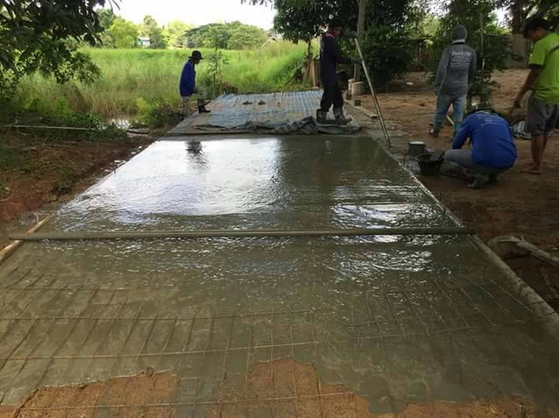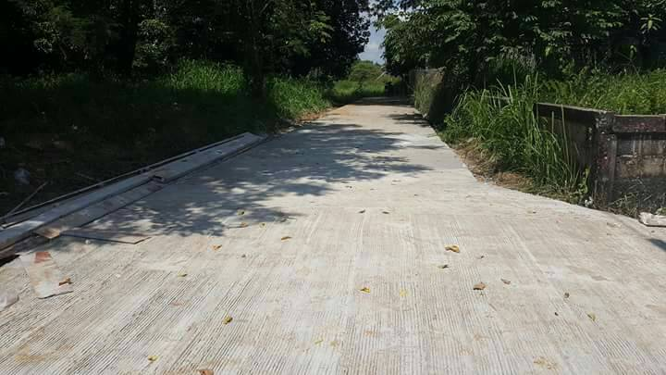

2. โครงการวางท่อระบายน้ำสายรอบหมู่บ้านเซซ่ง หมู่ 4

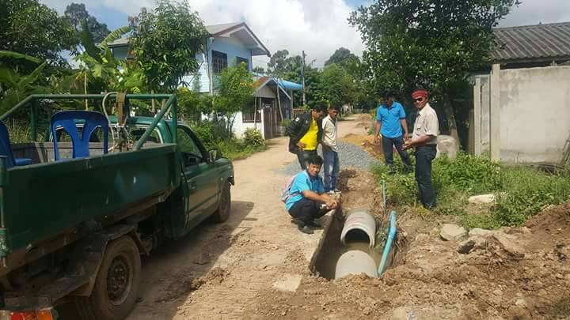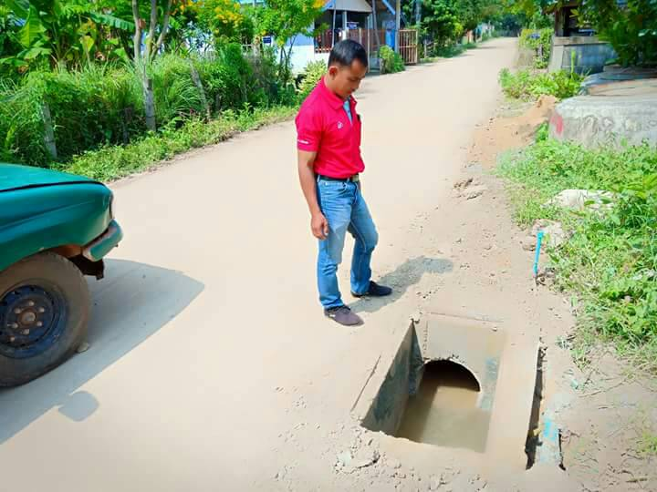

3.โครงการขยายคอนกรีตไหล่ทางบ้านเชียงเพ็ง หมู่ 1

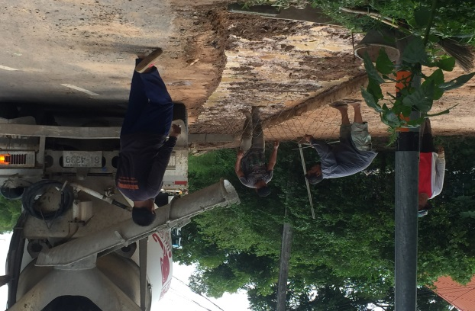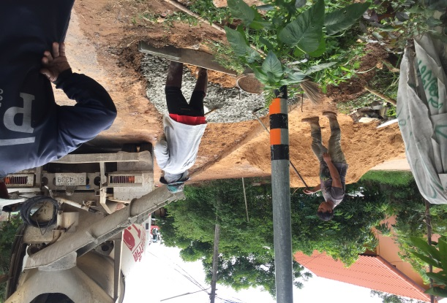

4. โครงการก่อสร้างถนนคอนกรีตเสริมเหล็ก จากถนน รพช.-ศาลปู่ตา บ้านโนนตูม หมู่ 5

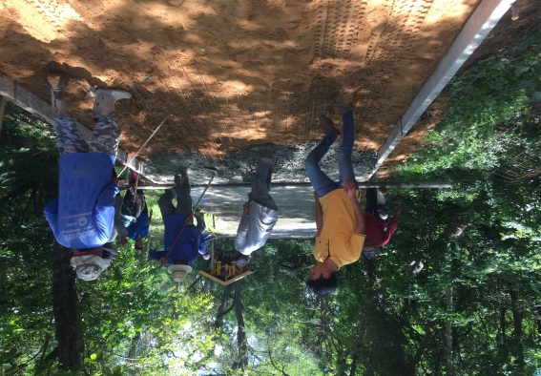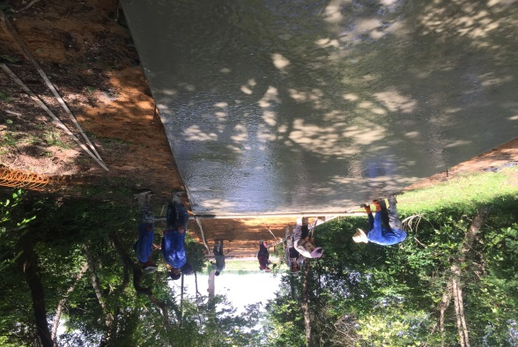

5.โครงการก่อสร้างถนนคอนกรีตเสริมเหล็กต่างระดับ จุดที่ 1 จากศาลากลางบ้าน-หน้าวัด
บ้านโนนตูม หมู่ที่ 5

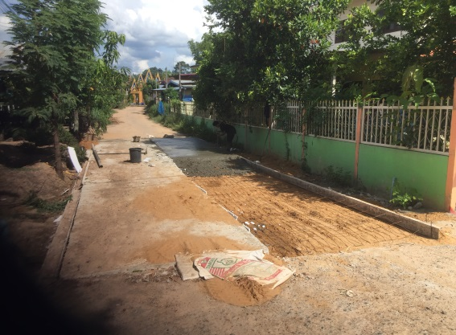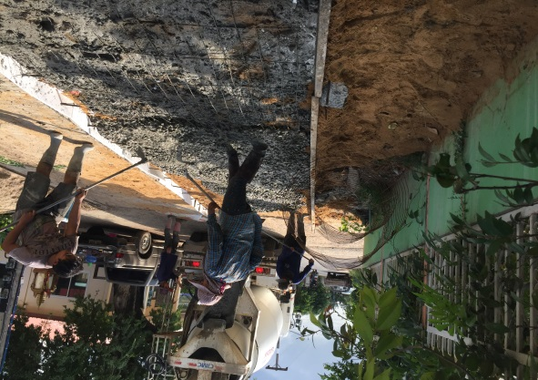

6. โครงการก่อสร้างถนนคอนกรีตเสริมเหล็กจากบ้านนางจันลา พลเมือง บ้านเชียงเพ็ง หมู่ 7

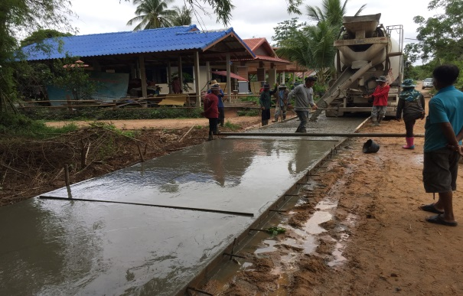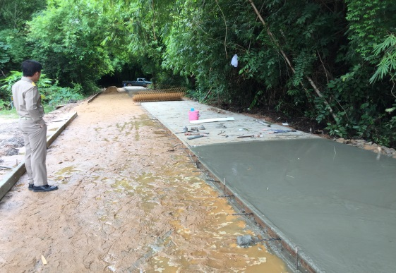

7.โครงการวางท่อระบายน้ำพร้อมบ่อพักในหมู่บ้านจากบ้านนายสุพรรณ เครือวงษ์-บ้านายอุไร จารุจิตร์ บ้านโนนม่วง หมู่ 3

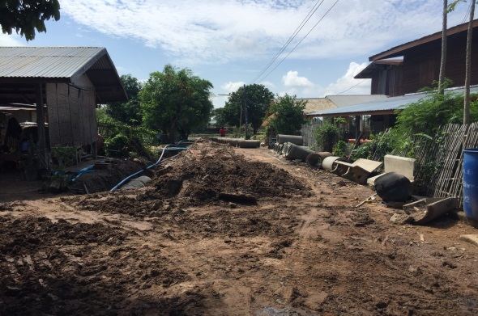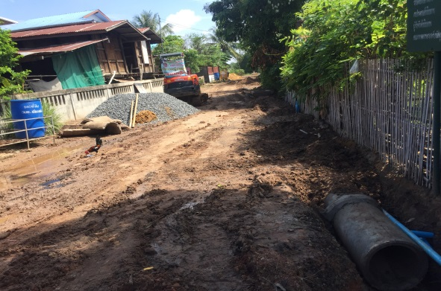

8. โครงการป้องกันและควบคุมโรคไข้เลือดออก

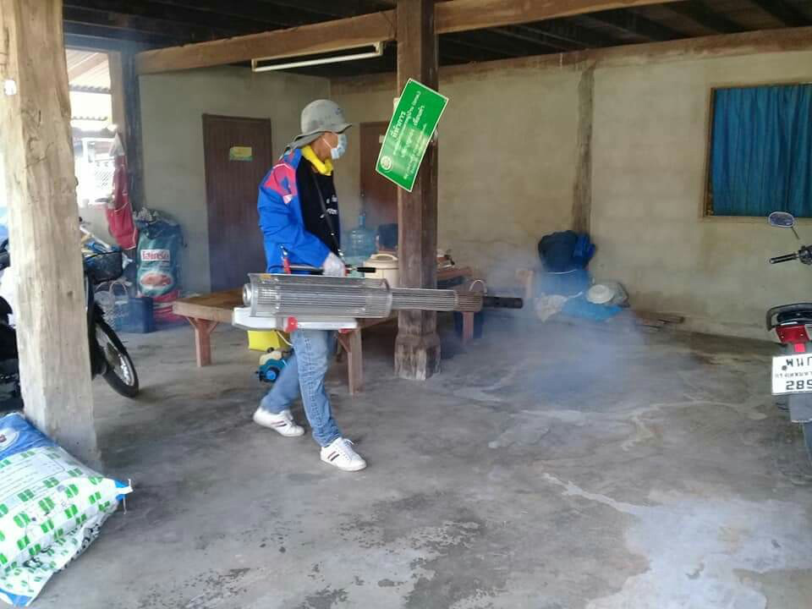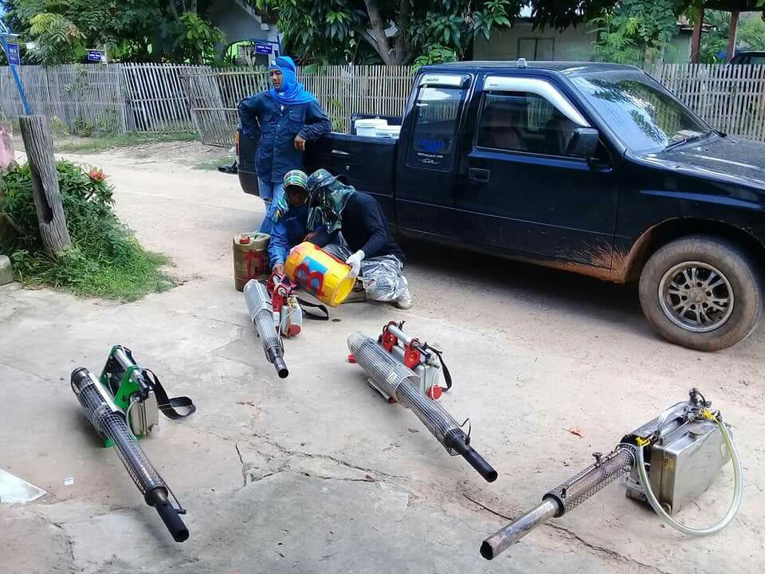

9. โครงการจัดการขยะมูลฝอยชุมชน

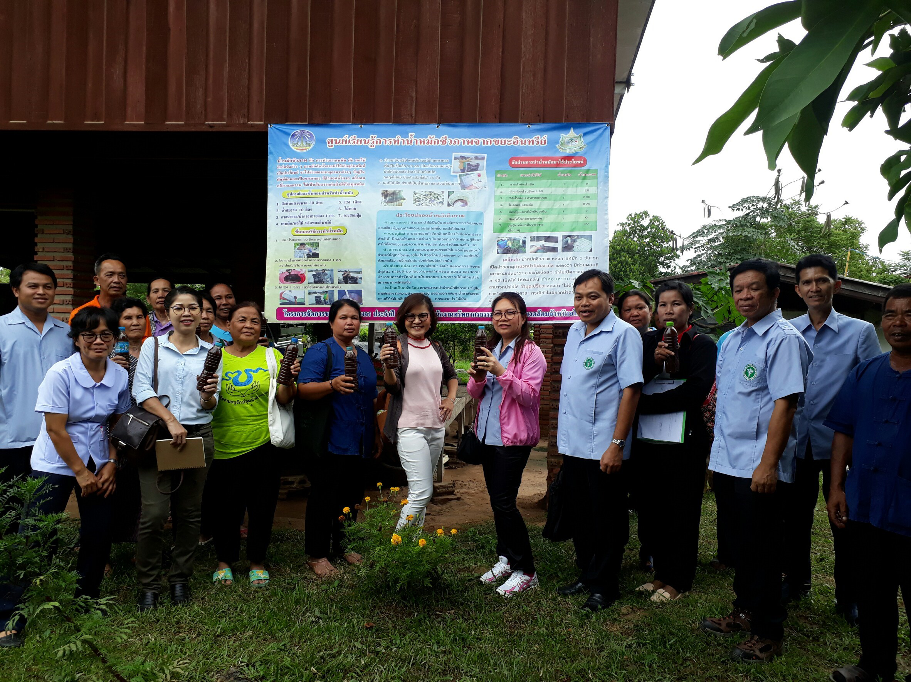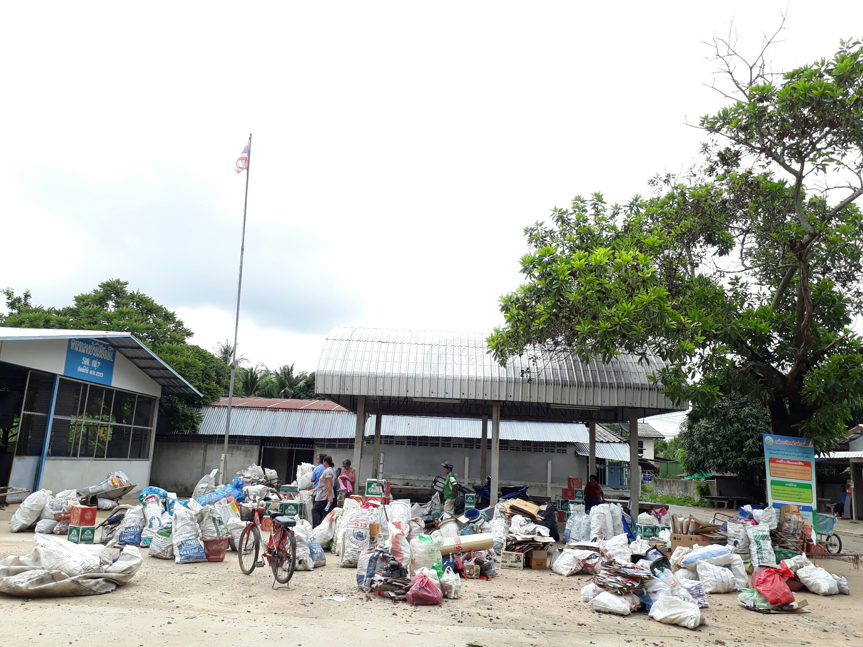
10. โครงการตั้งจุดบริการป้องกันและลดอุบัติเหตุทางถนนเทศกาลสงกรานต์ ประจำปีงบประมาณ
พ.ศ. 2561

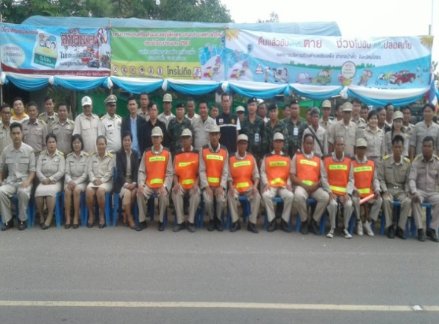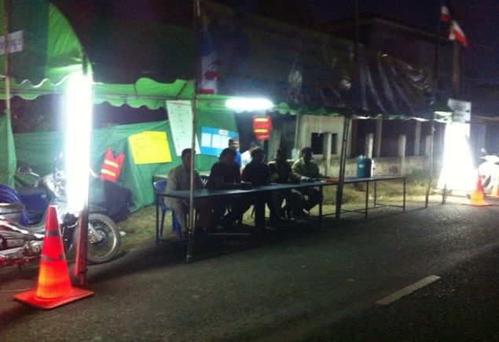

11.โครงการรักษ์น้ำ รักป่า รักษาแผ่นดิน

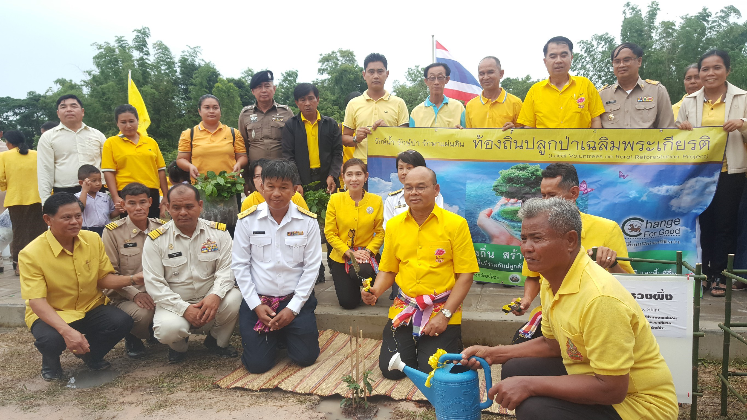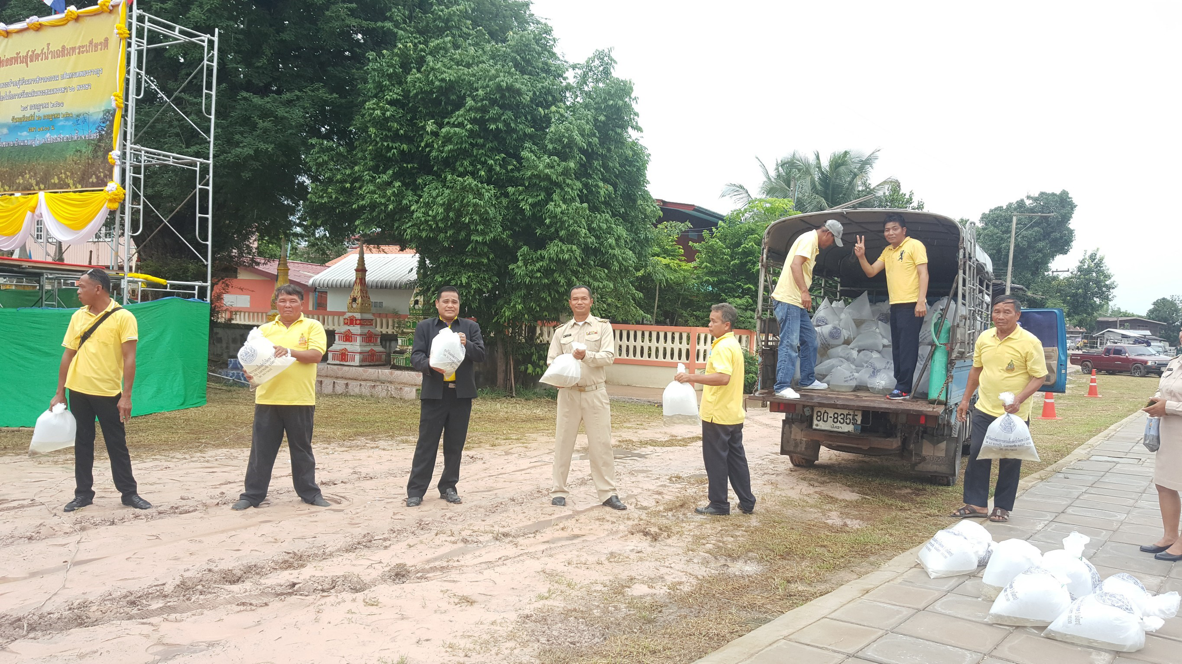

12. โครงการโรงเรียนผู้สูงอายุ

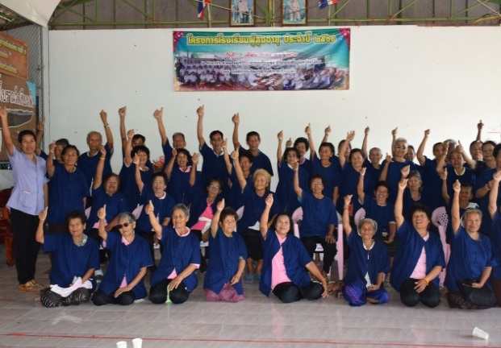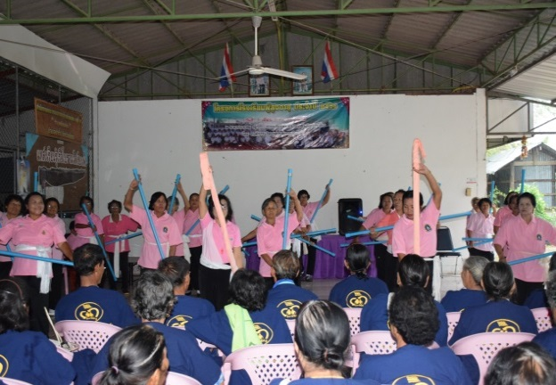

13. โครงการป้องกันและแก้ไขปัญหาความรุนแรงต่อ เด็ก สตรี และบุคคลในครอบครัว

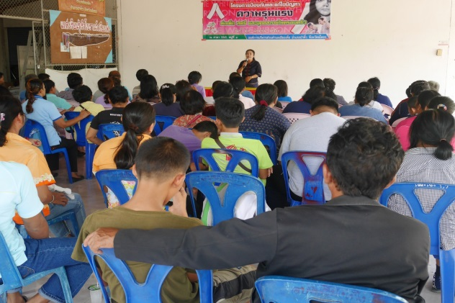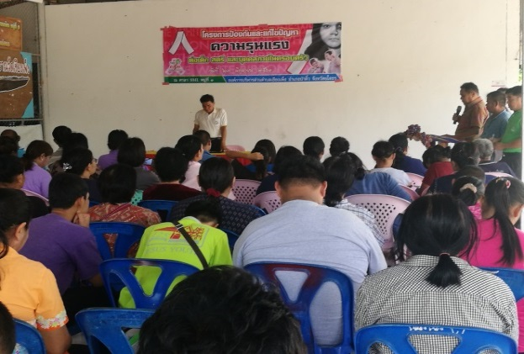

14. โครงการฝึกอบรมให้ความรู้เกี่ยวกับการดูแลสุขภาพผู้สูงอายุและผู้พิการ

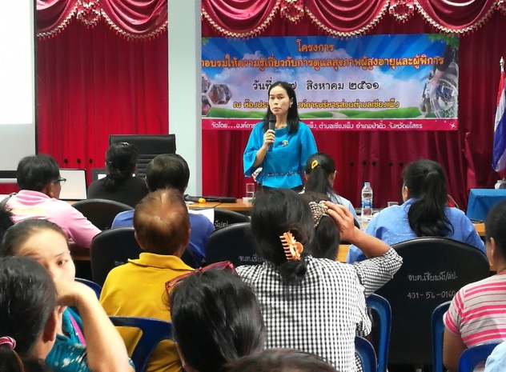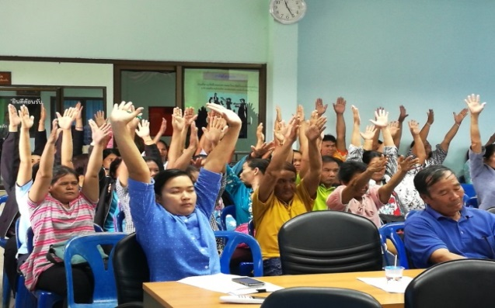

15.โครงการพัฒนาคุณภาพชีวิตสตรีและเสริมสร้างความเข้มแข็งให้ชุมชน

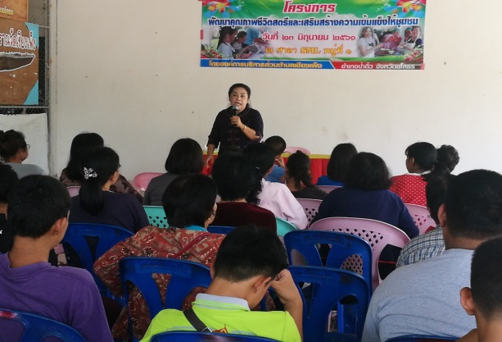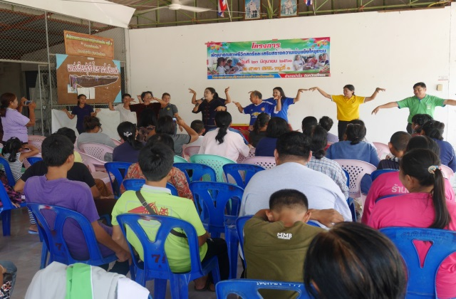

16.โครงการจ่ายเบี้ยยังชีพผู้สูงอายุ คนพิการและผู้ป่วยเอดส์ หมู่ 1-7

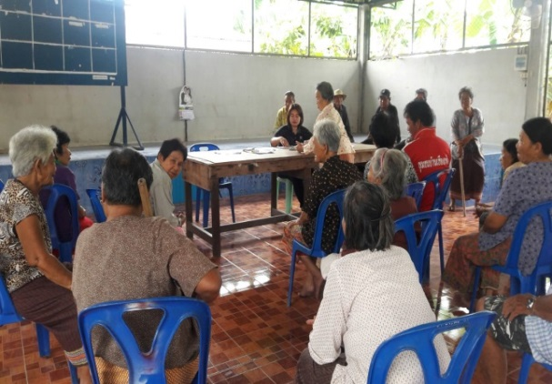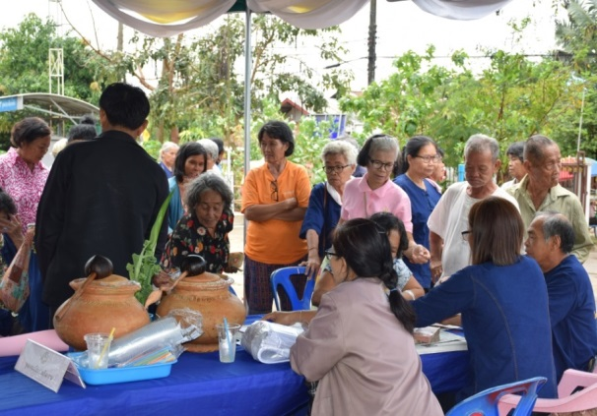

17. โครงการรับบริจาคโลหิตประจำปี พ.ศ. 2561

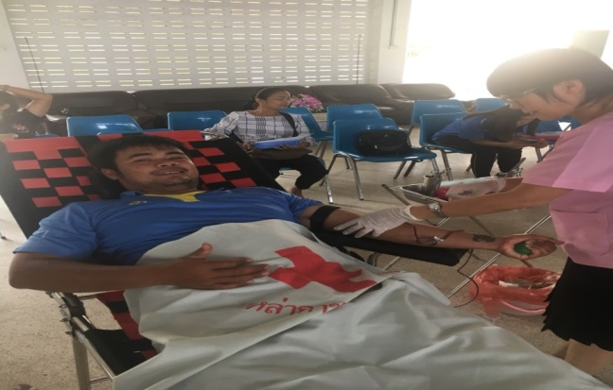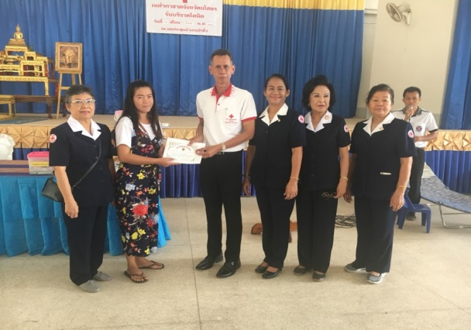

ปัญหาและอุปสรรคในการปฏิบัติงาน มีดังนี้

1. จำนวนโครงการที่ตั้งไว้ในแผนมีมาก ทำให้อัตราความสำเร็จในการนำแผนไปปฏิบัติอยู่ในระดับค่อนข้างต่ำ
2. จำนวนงบประมาณไม่เพียงพอในการดำเนินงาน มีการโอนเงินงบประมาณบ่อยครั้ง และเงินอุดหนุนที่ได้รับจัดสรรน้อยลง
3. ระยะเวลาในการดำเนินงานบางโครงการไม่เป็นไปตามแผนการดำเนินงานที่ตั้งไว้

เพื่อให้เป็นไปตามระเบียบกระทรวงมหาดไทยว่าด้วยการจัดทำแผนพัฒนาองค์กรปกครองส่วนท้องถิ่น (ฉบับที่ 2) พ.ศ.2559 ข้อ 13 ให้ยกเลิกความใน (3) ของข้อ 29 ของระเบียบกระทรวงมหาดไทยว่าด้วยการจัดทำแผนพัฒนาขององค์กรปกครองส่วนท้องถิ่น พ.ศ.2548 และให้ใช้ความต่อไปนี้แทน “(3) รายงานผลและเสนอความเห็นซึ่งได้จากการติดตามและประเมินผลแผนพัฒนาต่อผู้บริหารท้องถิ่น เพื่อให้ผู้บริหารท้องถิ่นเสนอต่อสภาท้องถิ่น และคณะกรรมการพัฒนาท้องถิ่น พร้อมทั้งประกาศผลการติดตามและประเมินผลแผนพัฒนาให้ประชาชนในท้องถิ่นทราบในที่เปิดเผยภายในสิบห้าวันนับแต่วันรายงานผลและเสนอความเห็นดังกล่าวและต้องปิดประกาศไว้เป็นระยะเวลาไม่น้อยกว่าสามสิบวันโดยอย่างน้อยปีละสองครั้งภายในเดือนเมษายนและภายในเดือนตุลาคมของทุกปี” ซึ่งข้อมูลที่ได้จากการติดตามและประเมินผลแผนพัฒนาจะช่วยเป็นข้อชี้แนะแก่ผู้บริหารในการจัดทำแผนพัฒนาปีต่อไปโดยสามารถนำมาปรับปรุงแก้ไขขยายขอบเขตหรือแม้แต่ยุติการดำเนินโครงการ เพื่อให้ตอบสนองความต้องการของประชาชนในพื้นที่ได้มากที่สุด

